Daftar isi
Create Project 3
a.Start Runtime 6
Create Screen 7
a.Mengatur Ukuran Screen (Screen Resolution) 9
b.Mengatur Warna Screen 10
Membuat Object ke layar 11
a.Text Field 11
b. Graphic view 13
c. Circle 14
d. Rectangle 15
Membuat Tags 16
Element 17
a.IO FIELD 17
b.Button 20
c. Symbolic IO Field 21
d. Graphic IO Field 23
e.Date/Time Field 26
f.Bar 27
g. Switch 29
h.Symbol Library 31
i.Slider 34
j.Gauge 36
k.Clock 37
Controls 38
a.Alarm view 38
b.Trend view 46
c.User view 49
d.Recipe view 54
Historical Data 57
Schedule Task 61
Membuat Template 63
Membuat Pop up 65
Membuat Connections 68
a.Membuat Tags dengan connections PLC 69
Animations 70
a.Visibility 70
b.Appearance 72
c.Direct Movement 74
d.Diagonal Movement 77
e.Horisontal Movement 79
f.Vertical Movement 81
Script 83
a.Mengakses tags pada script 83
b.Mengakses object pada script 87

Create Project
1.Buka Tia Portal yang akan digunakan

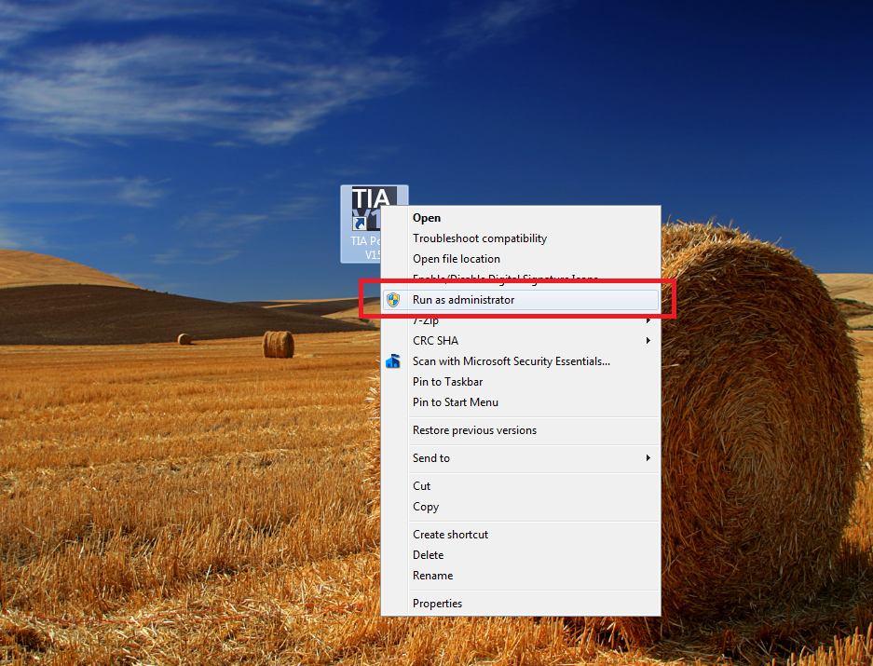
2.Buat Project baru / Create New Project

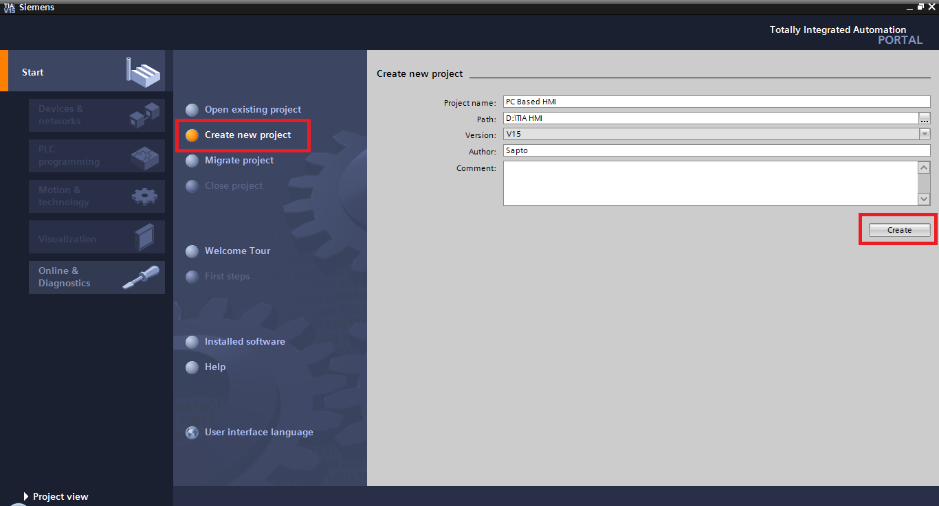

3. Pilih Open project view

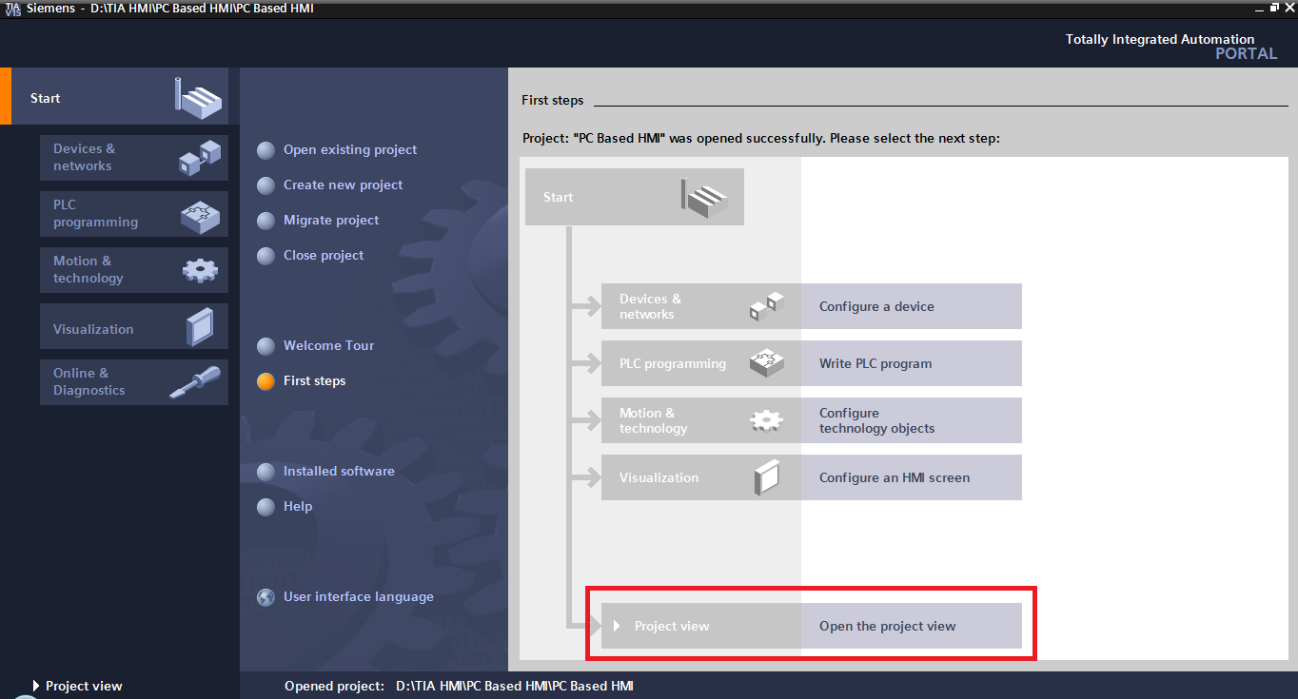
4.Pilih Add new device > PC System > PC General > ubah nama(Optional) > kemudian klik OK

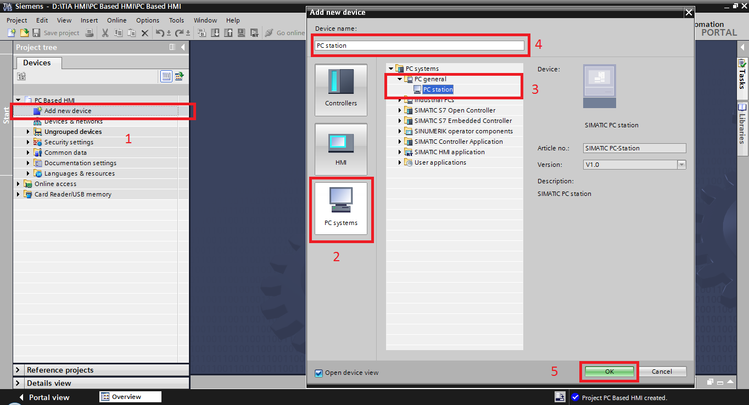

5.Pilih Hardware catalog > Simatic HMI application > WINCC RT Advanced > lalu drag & drop ke dalam area PC Station.

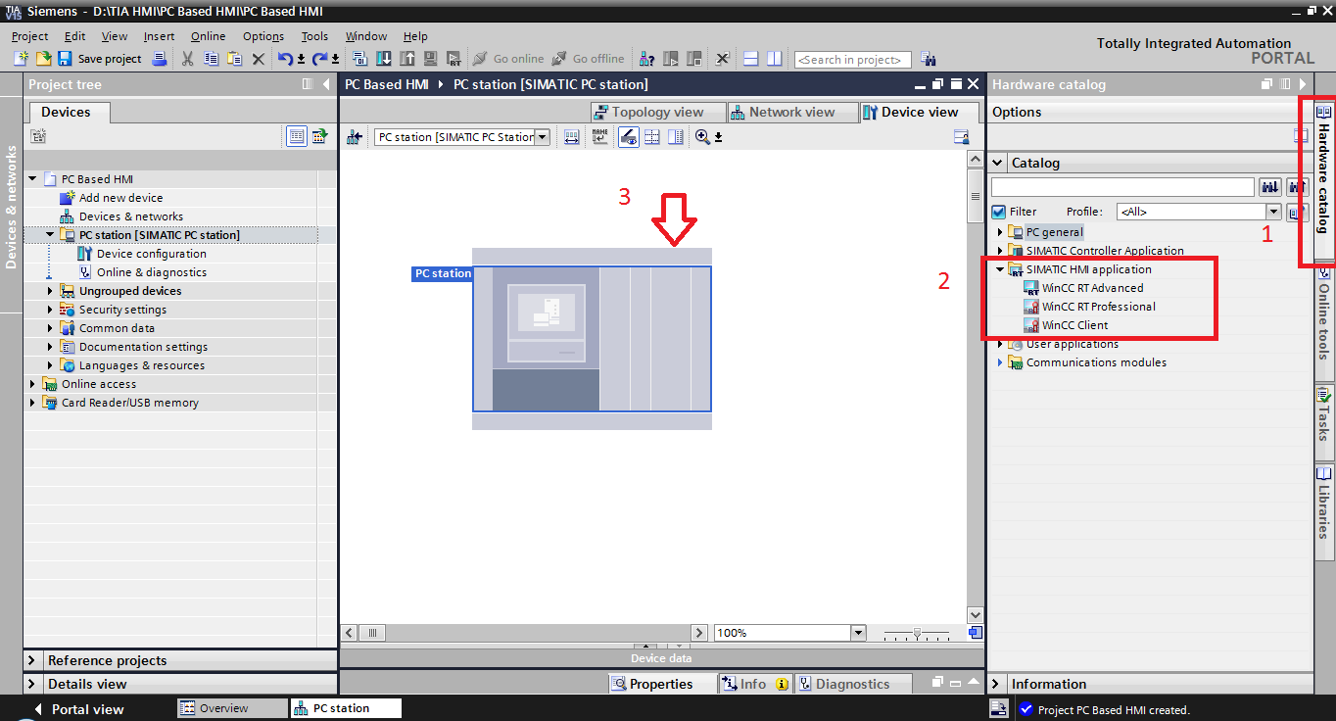
6.Tampilan saat HMI Runtime Advanced berhasil ditambahkan.

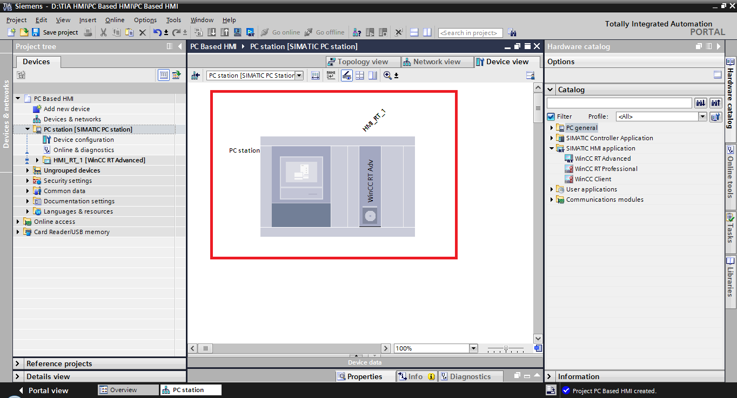
a.Start Runtime

1.Pilih HMI > Klik ikon RT di toolbar atas

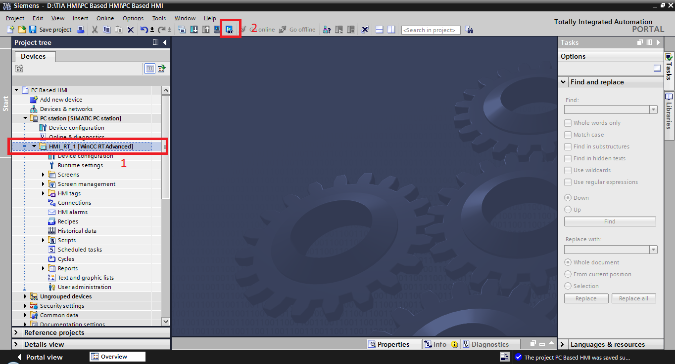
2.Atau Klik Kanan > Start Runtime

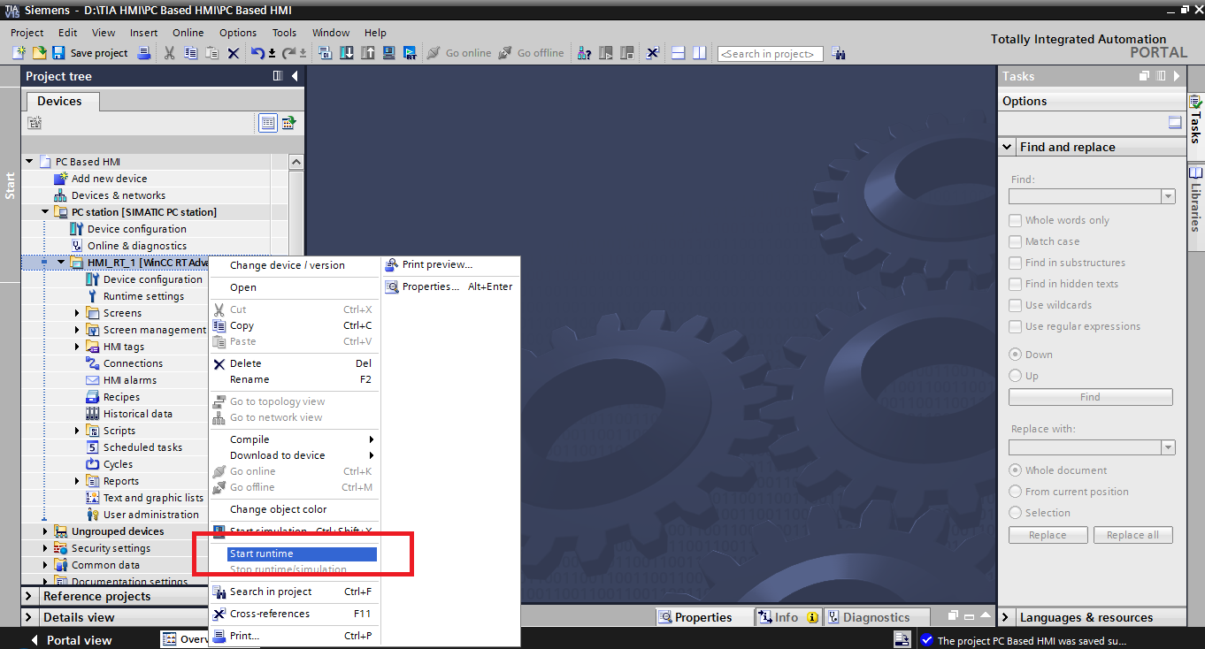
Create Screen
1.Masuk ke bagian screen kemudian klik 2 kali(double click) pada Add new screen.

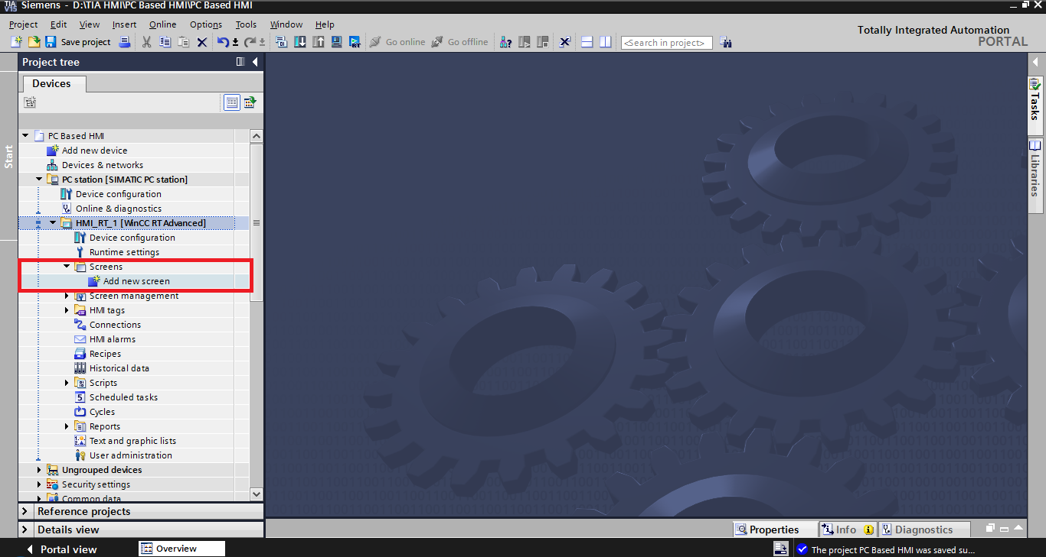
2.Untuk mengubah nama screen klik kanan pada screen yang telah dibuat, kemudian pilih rename atau melalui keyboard klik F2 pada screen yang dipilih.

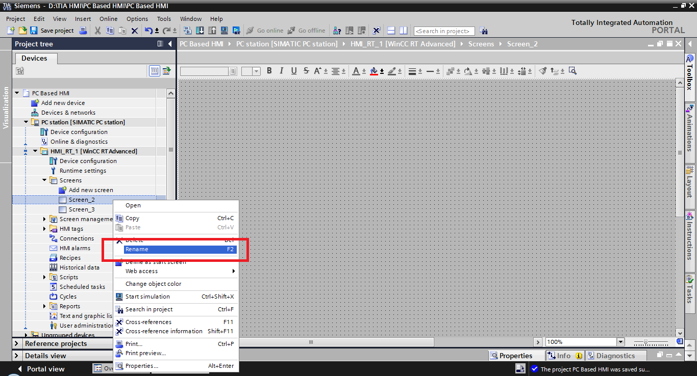
3. Untuk mengatur screen yang akan muncul pertama kali saat runtime dijalankan maka pilih screen yang akan digunakan, kemudian klik kanan > define as start screen.

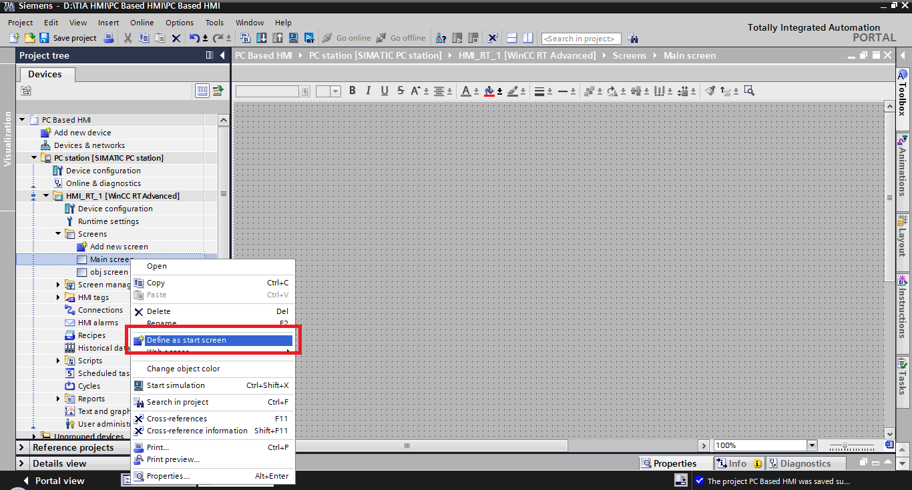
4.Untuk berpindah dari screen satu ke screen yang lainnya, cukup drag and drop screen ke tampilan layar.

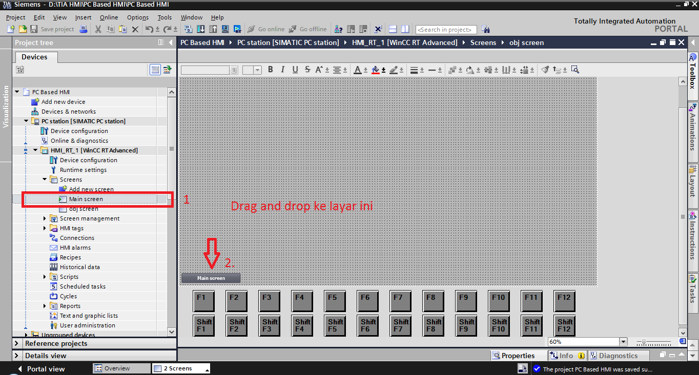
a.Mengatur Ukuran Screen (Screen Resolution)

1.Pilih Runtime Setting > General > Screen resolution

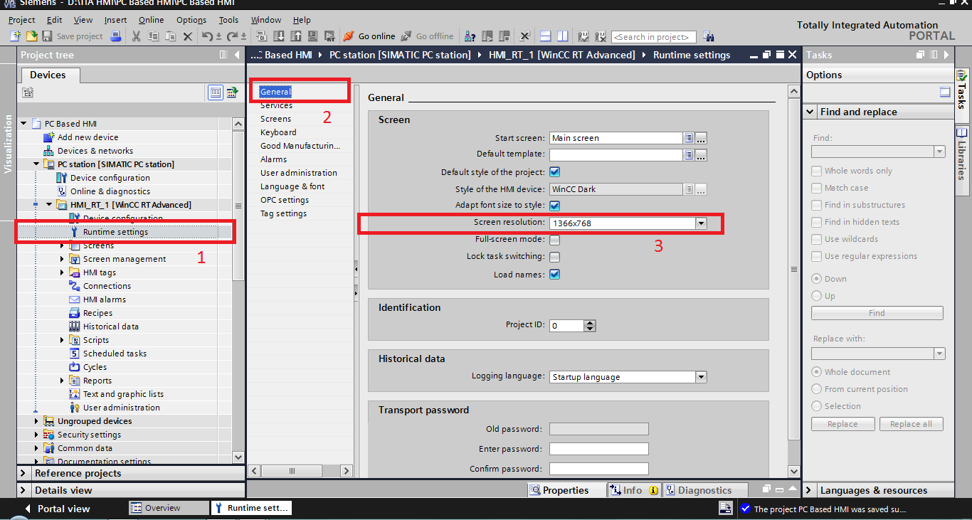
2.Kondisi jika salah mengatur Screen Resolution,ada space di bagian kanan

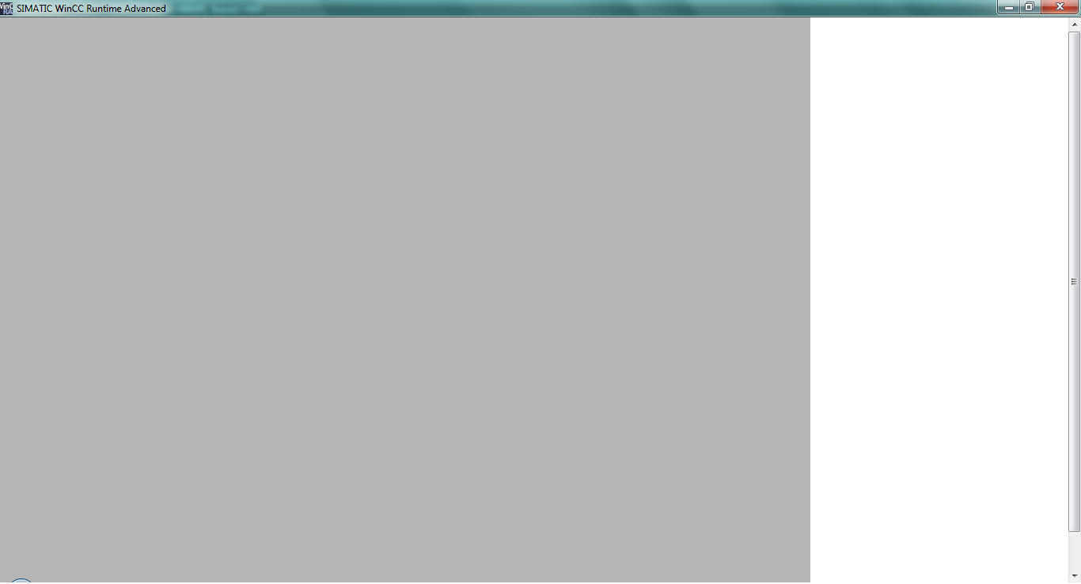
b.Mengatur Warna Screen

1.Piih Screen > Properties > General > Background color

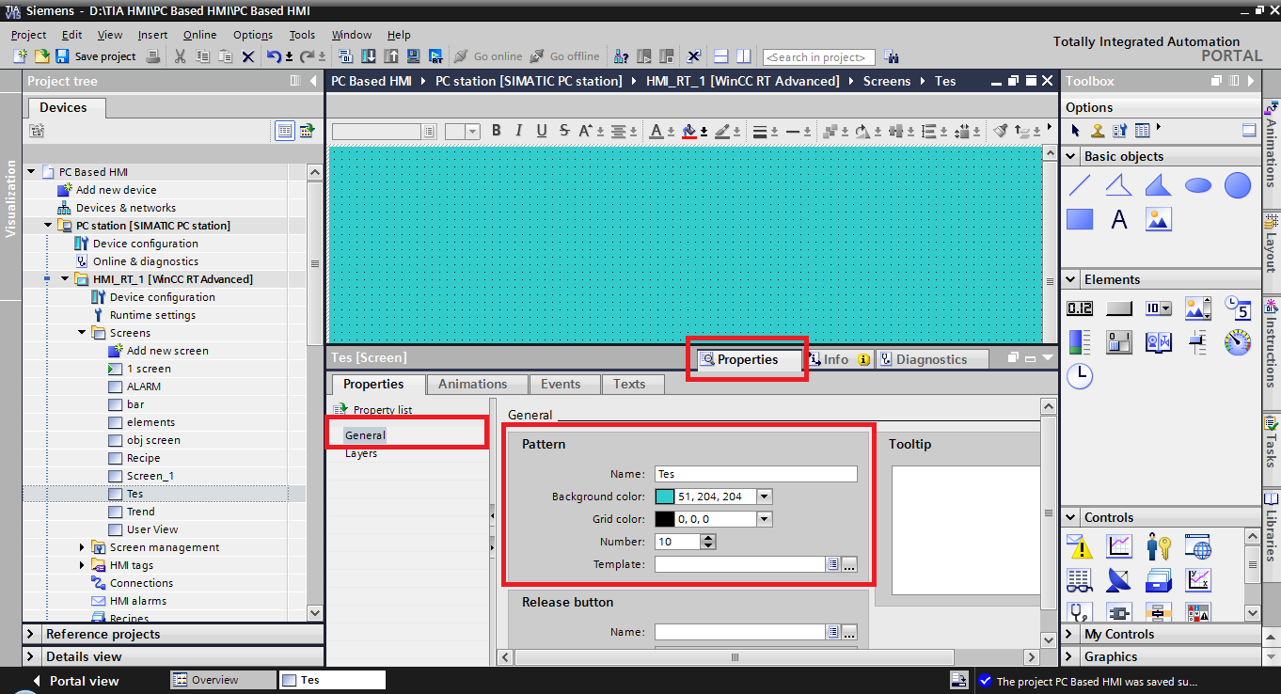
2. Tampilan saat Runtime

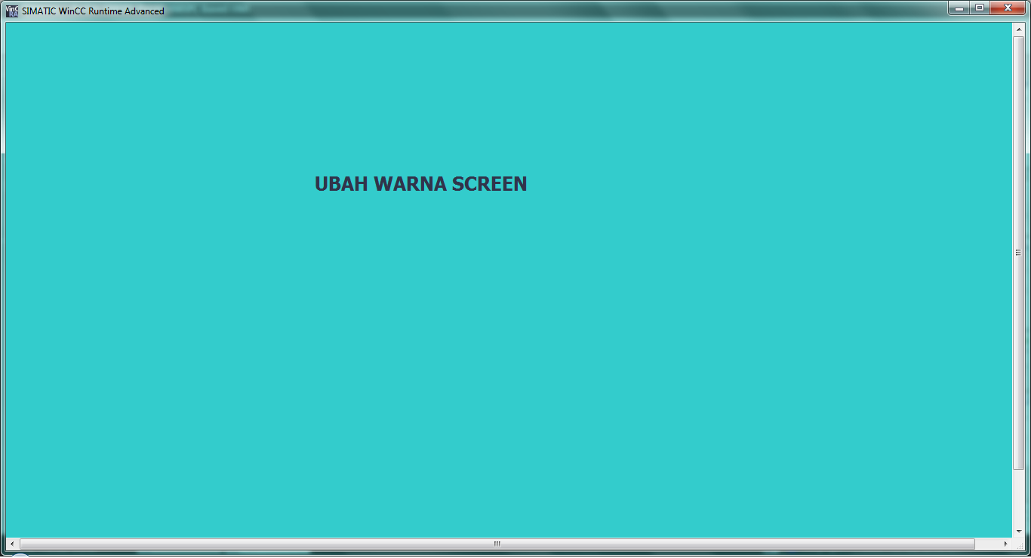
Membuat Object ke layar
Line,Polyline,Polygon,Ellipse,Circle,Rectangle,Text field dan Graphic view.
a.Text Field
1.Pilih Toolbox > Basic object > drag and drop object yang akan digunakan

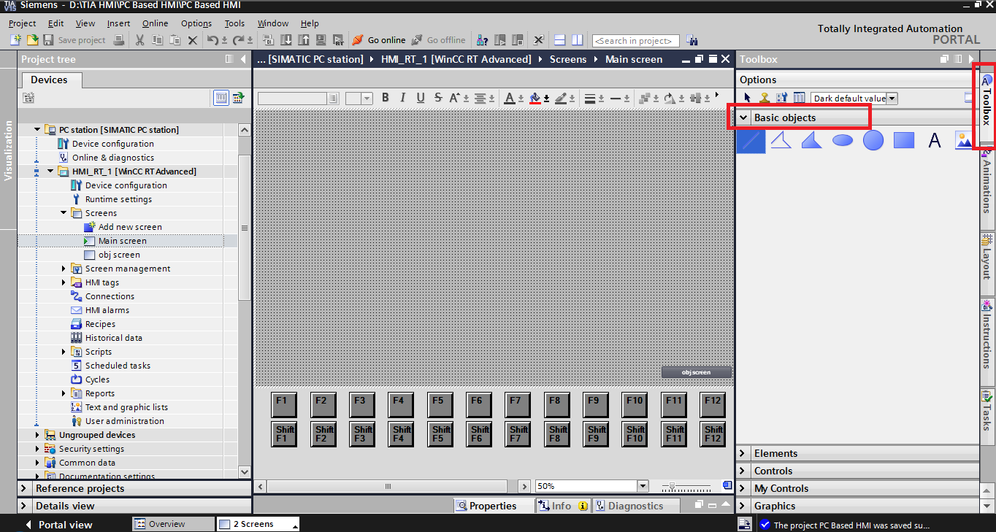
2. Untuk membuat object text field , pilih text field > drag & drop ke layar > pilih properties > General > ubah text sesuai kebutuhan.
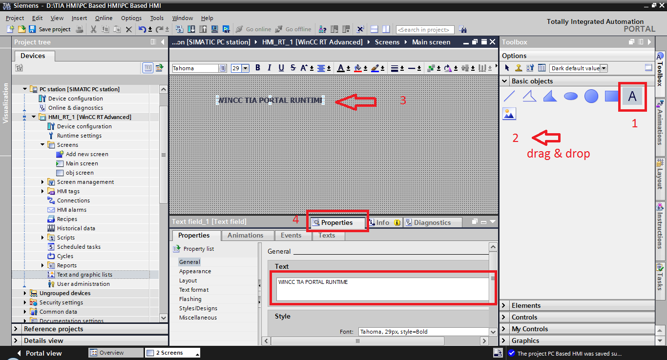
3. Untuk merubah warna text, background text, border text pilih properties > Appearance.

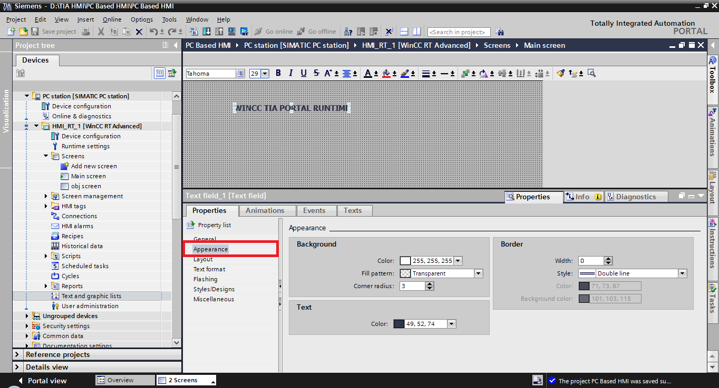
4. Untuk merubah ukuran, margin serta posisi object text pada layar maka , pilih properties > Layout

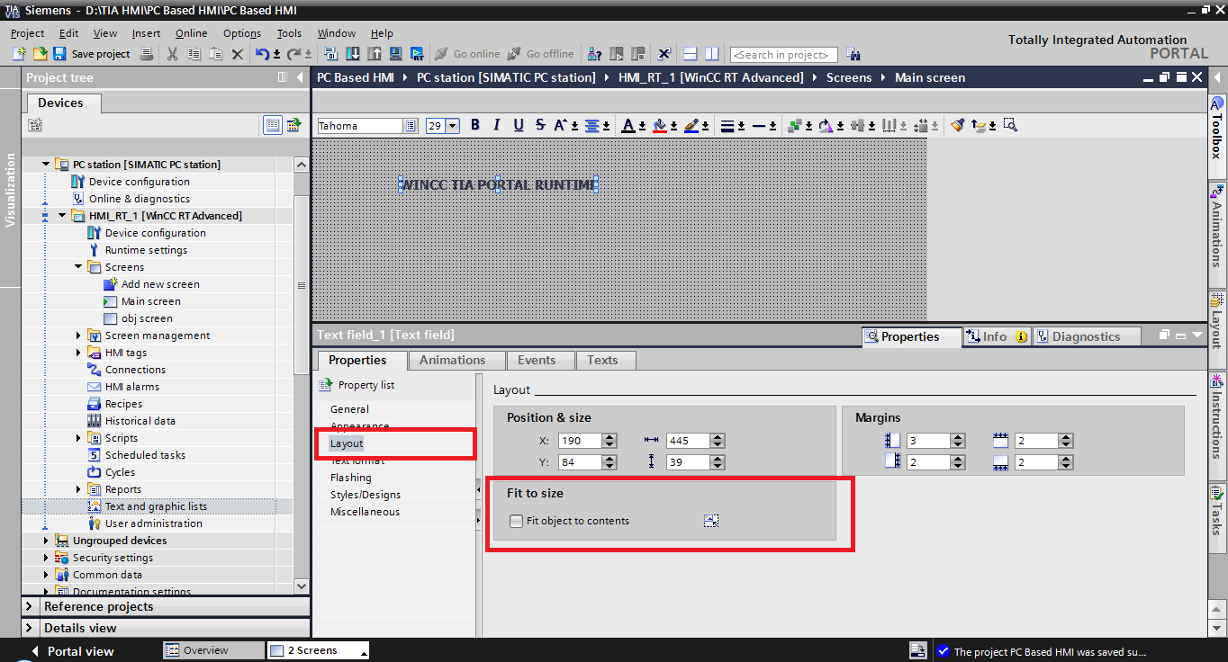
Jika Fit object to content dipilih maka kita tidak bisa merubah ukuran object text field.

5. Untuk merubah Format text seperti tipe font, ukuran serta Aligment maka Pilih properties > Text Format.
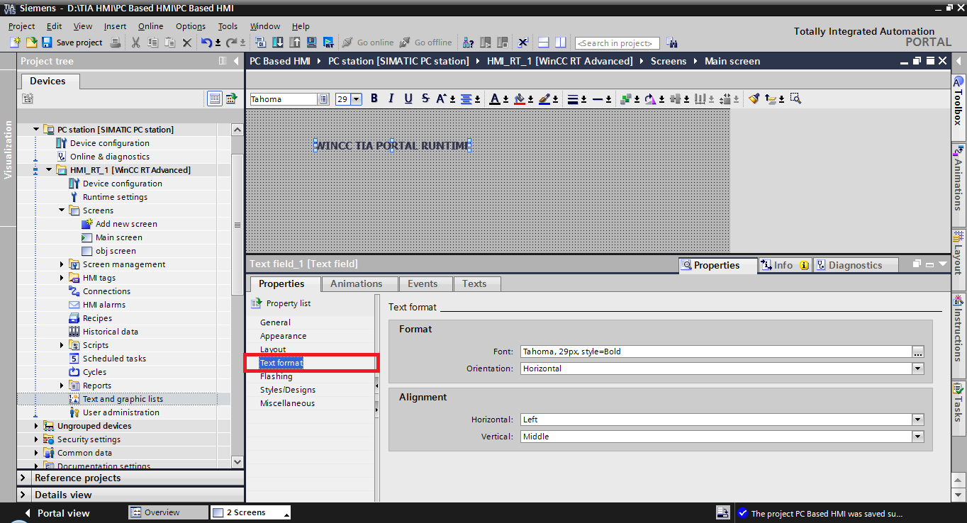
b. Graphic view
Graphic view digunakan untuk menambahkan gambar ke tampilan layar.
1.Drag & drop Graphic view ke layar > pilih Properties > klik ikon pada langkah ke 4 untuk membuka directory

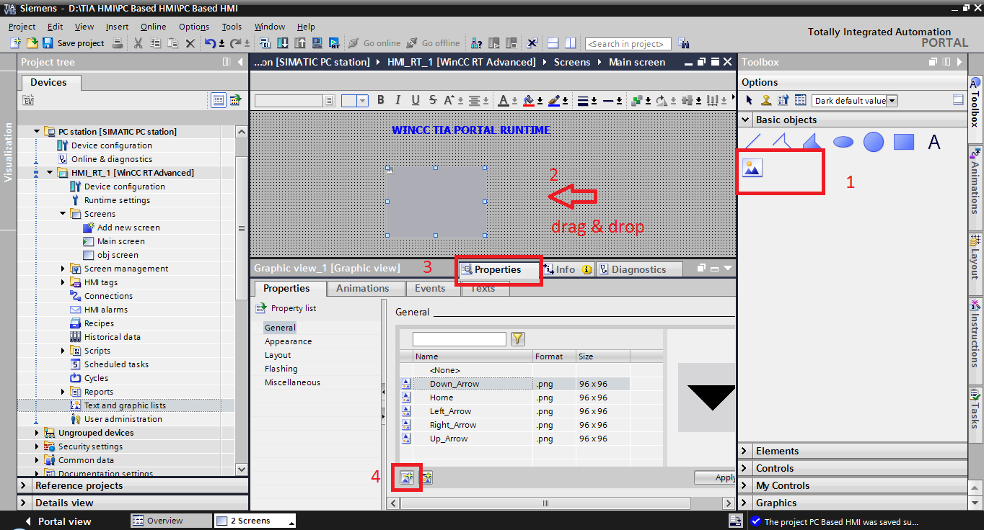
2.Setelah terpilih gambar yang akan ditambahkan ke layar kemudian pilih Apply.

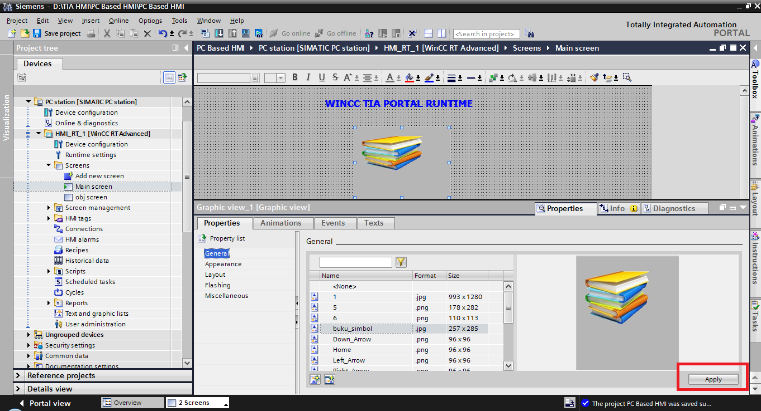
c. Circle
Object circle ini biasa digunakan untuk indicator sebagai penanda system run / tidak
1. Untuk membuat circle pilih Toolbox > Circle > drag & drop > Properties
Apperance untuk mengubah background dan border dari circle
Layout untuk mengubah Radius dari circle.
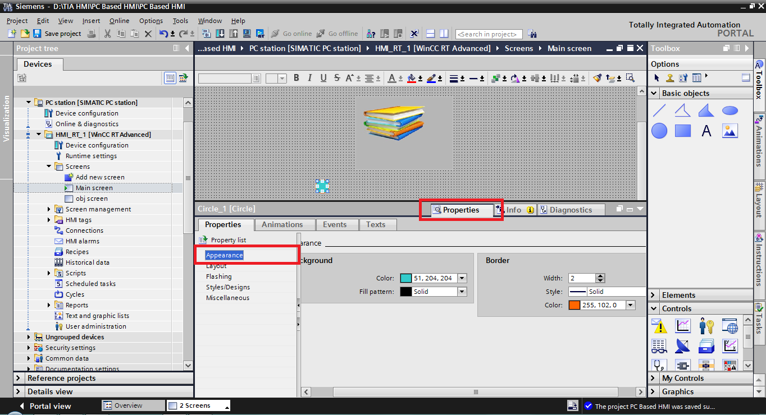
d. Rectangle
Rectangle ini biasa digunakan untuk membuat object persegi atau persegipanjang pada layar.

1.Untuk membuat rectangle langkahnya sama seperti saat membuat object circle, text field dan graphic view. Toolbox > pilih Rectangle > drag & drop ke layar > pilih properties > Apperance (untuk mengubah warna background dan border), Layout ( untuk merubah ukuran dari Rectangle).

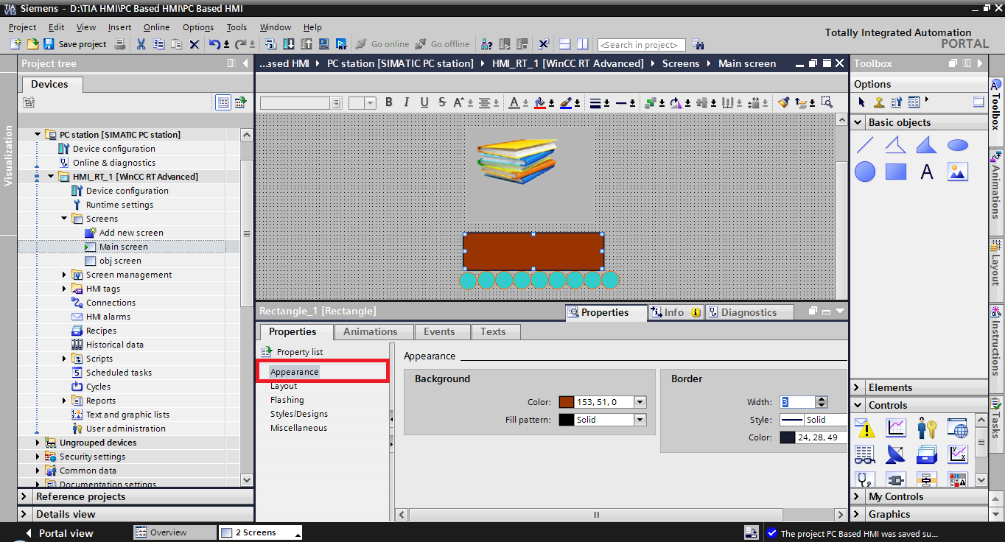

Membuat Tags
Tag merupakan bagian yang diperlukan saat kita mendevelop sebuah tampilan hmi, Tag ini biasanya terhubung ke PLC yang akan dikontrol atau bisa juga menggunakan local tag(internal tag) yang disediakan. Dengan Tag ini maka kita bisa mengontrol masing-masing object yang ada pada layar.

1.Pilih HMI Tags > Add new tag table (double click) > Tag_ Table_1
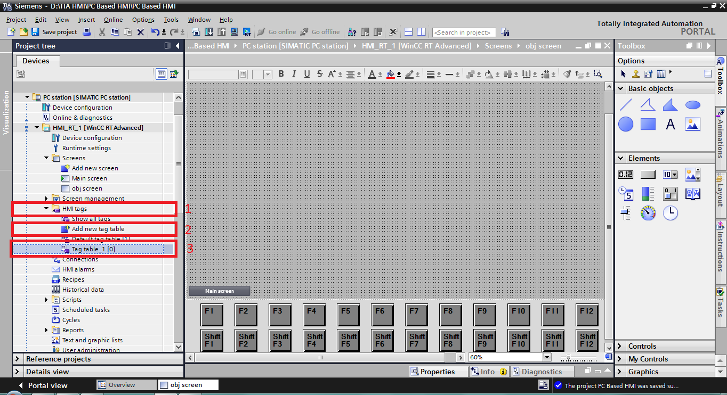
2. Dalam membuat sebuah tag kita bebas memilih type data , nama yang akan digunakan
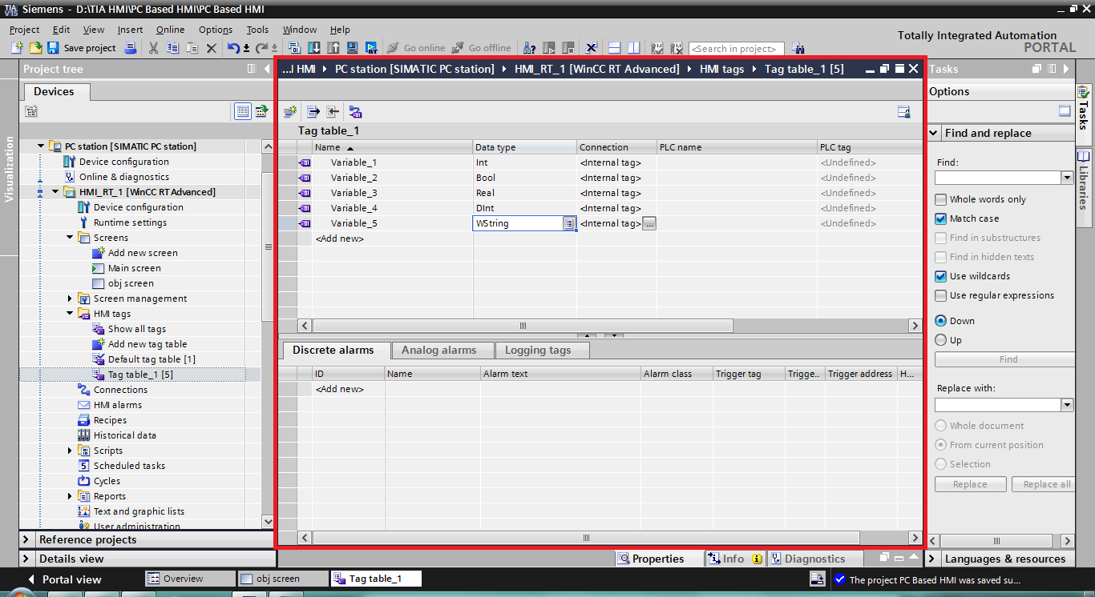
Element
a.IO FIELD
IO FIELD adalah sebuah object yang dapat digunakan untuk memasukan data serta menampilakan data.

1.Pilih Toolbox > Elements > IO FIELD

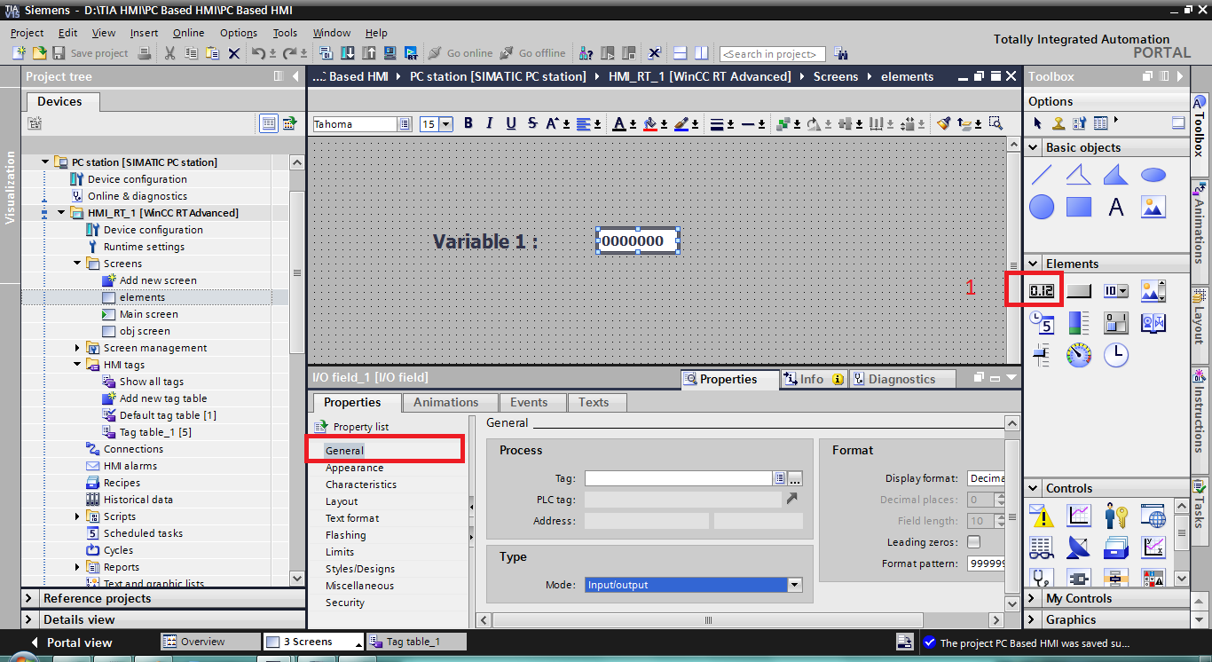
Pada bagian Properties dari IO Field terdapat :
- General > Process : bagian yang digunakan untuk menghubungkan io field ke Tag.
- General > Type : untuk memilih jenis IO Field : Input ( hanya bisa mengentry data),Output(hanya menampilkan data), Input & Output(mengentry dan menampilkan data)
- General > Format : untuk membatasi serta merubah format (ex : 999.9,9999.99)
- Appearance : untuk mengubah warna background,text,border.
- Layout : untuk mengubah ukuran IO Field , margin,serta posisinya pada layar.
- Text Format : untuk mengubah jenis font serta alignment.
- Security : untuk mengatur siapa saja yang dapat menggunakan IO Field yang telah dibuat.

2.Pilih IO Field > Properties > Appearance

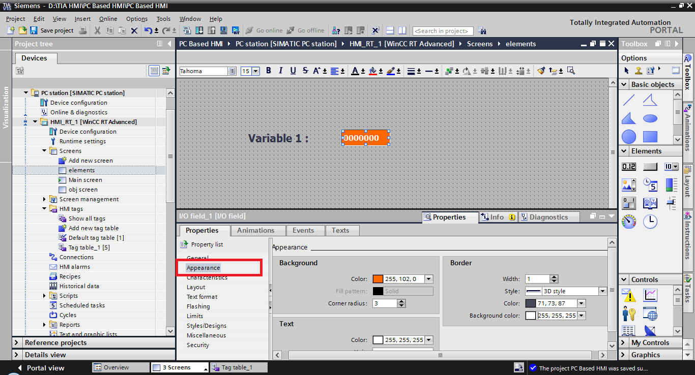
3.Pilih IO Field > Properties > Layout

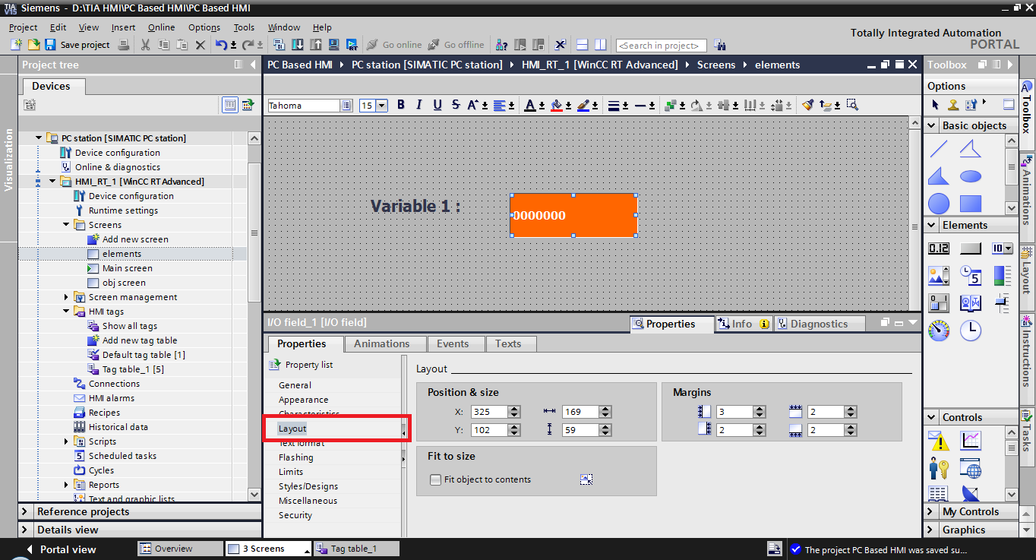

4.Pilih IO Field > Properties > Text Format

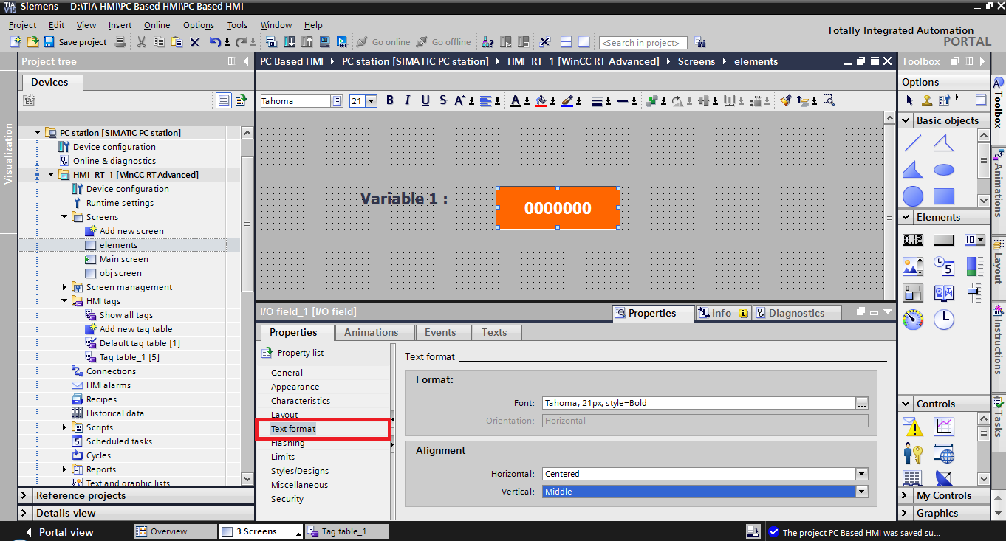
5.Pilih IO Field > Properties > Security

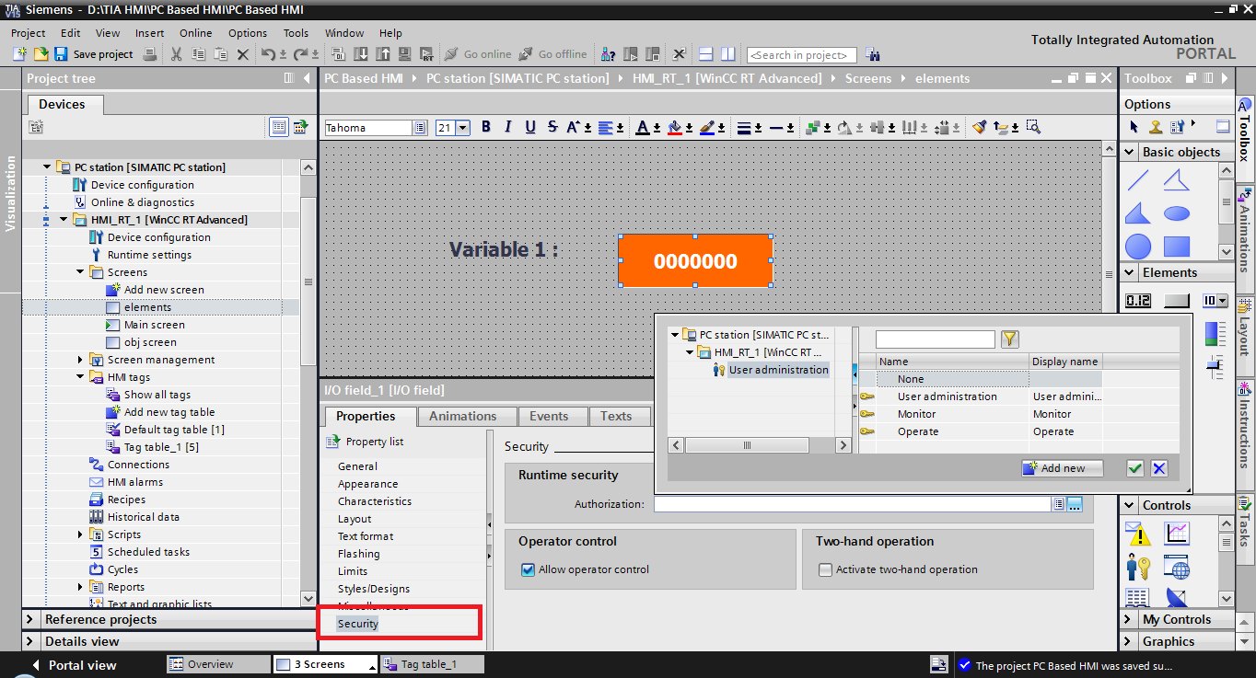

b.Button
Button biasa digunakan untuk mengontrol sebuah tag pada event(kondisi) tertentu seperti : click,press,release,activate,deactivate,change.

1. Pilih Toolbox > Elements > Button.
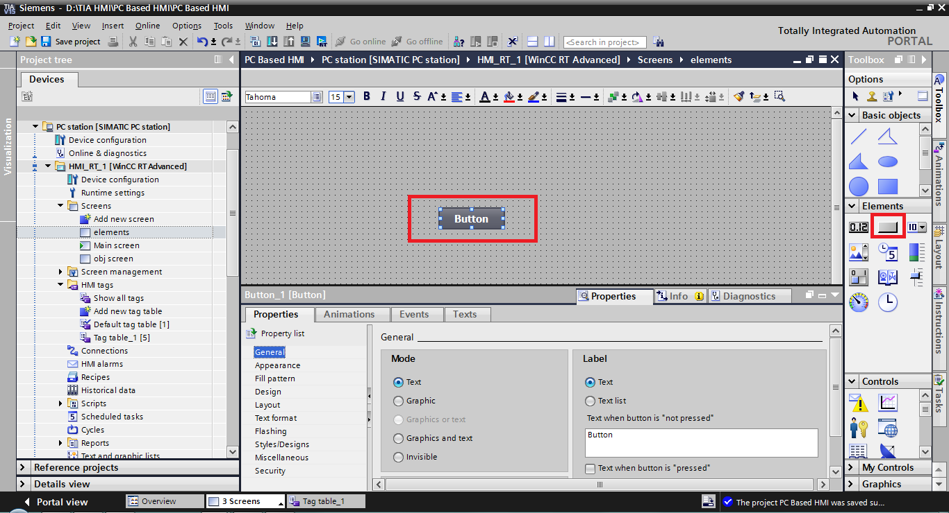
Pada bagian Properties dari button fungsinya sama seperti pada IO Field yang berbeda ada pada bagian General. Disini digunakan untu memilih Mode serta label dari button yang akan dipakai.

2. Contoh tampilan button dengan berbagai mode
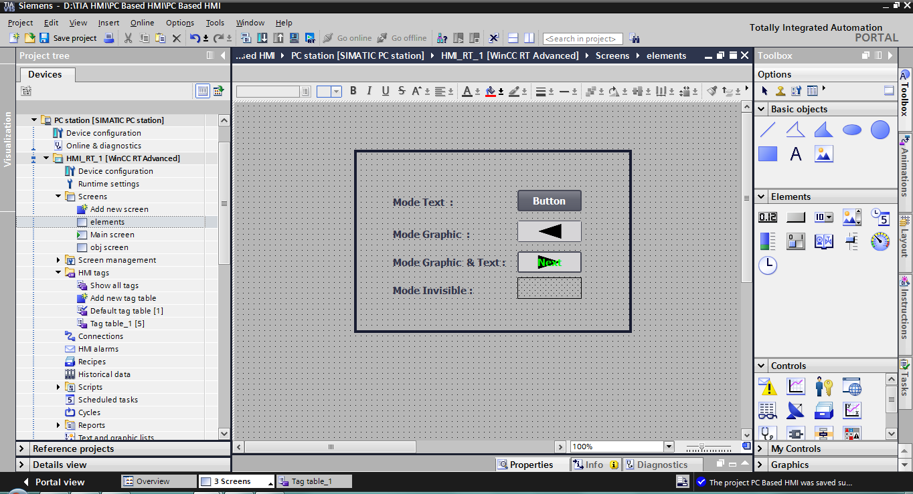
c. Symbolic IO Field
Biasanya digunakan untuk menampilkan List pada HMI

1. Pilih ToolBox > Elements > Symbolic IO Field

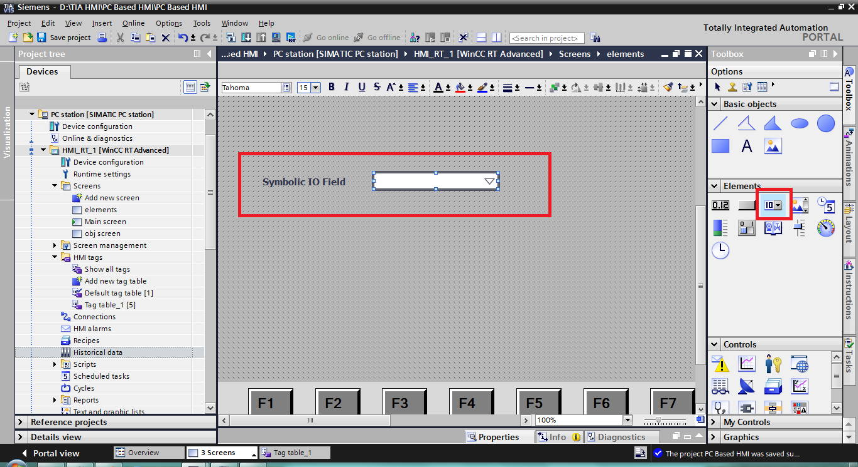
2.Pilih Text & Graphic List > add new list > isi list

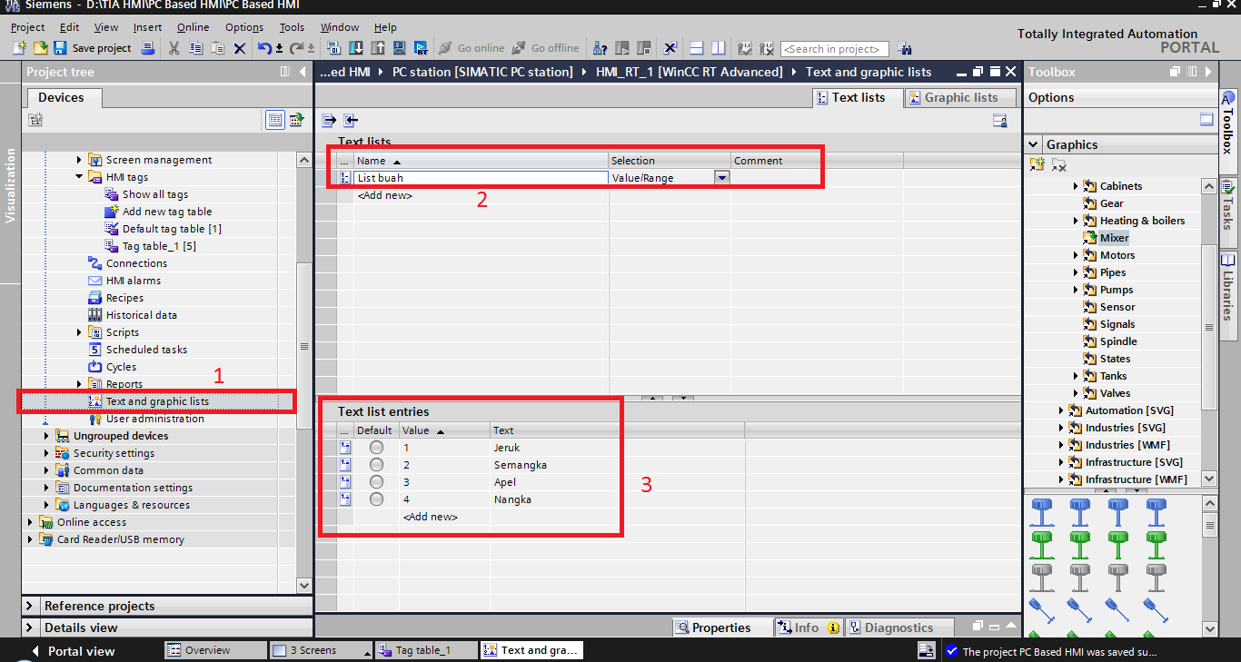
3.Pilih Symbolic IO Field > General > Text List > Pilih List > √

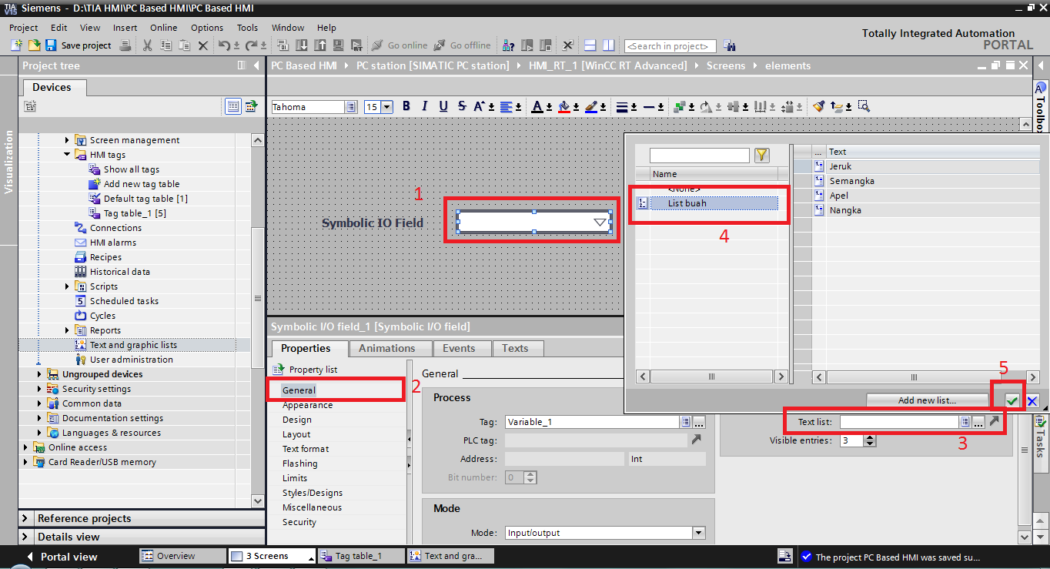
4. Tampilan Symbolic IO Field saat Runtime
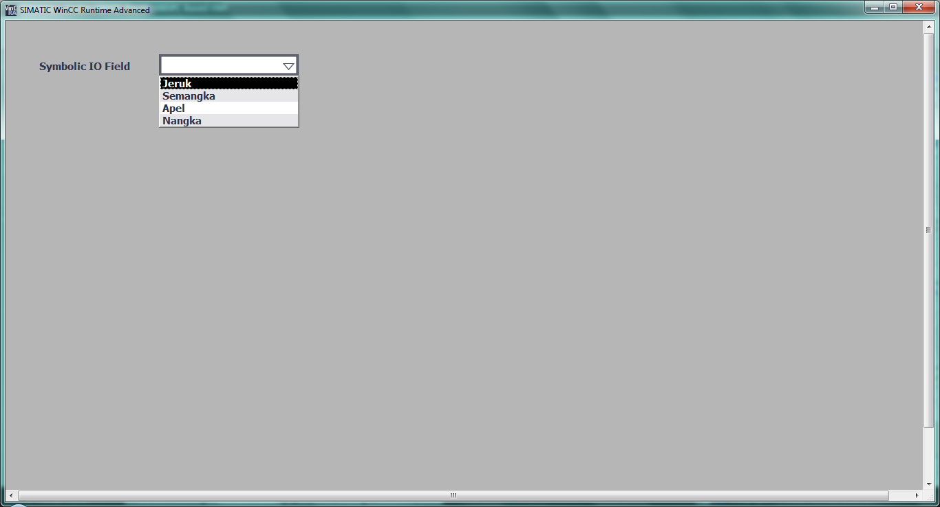

d. Graphic IO Field
Graphic IO Field digunakan apabila kita mau merubah data pada sebuah Tag dengan cara memilih gambar yang tersedia pada list. Sebagai contoh ada 3 buah gambar warna Merah, Kuning dan Hijau .Jika dipih warna merah maka muncul angka 1 , Kuning angka 2 dan Hijau angka 3.
1. Pilih Toolbox >Element > Graphic IO Field
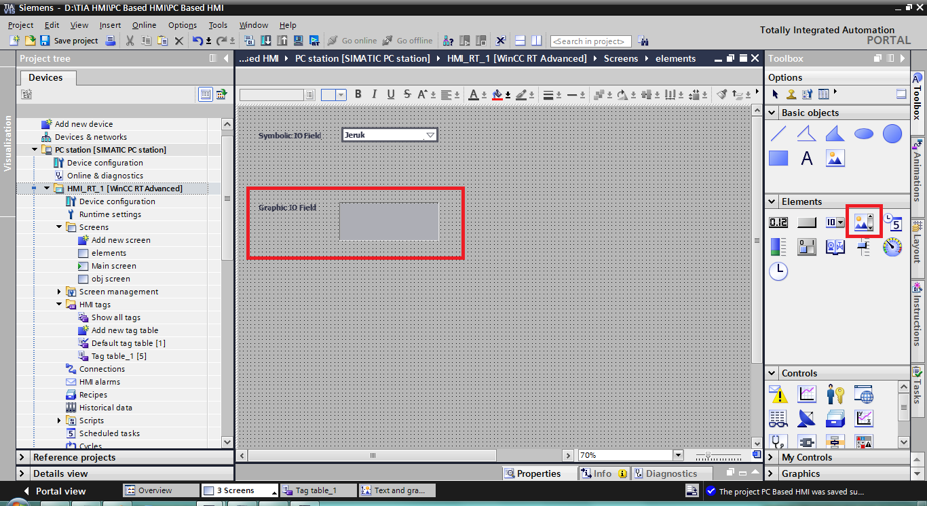
2. Pilih Text and Graphic List > Graphic List > add new > masukan list gambar

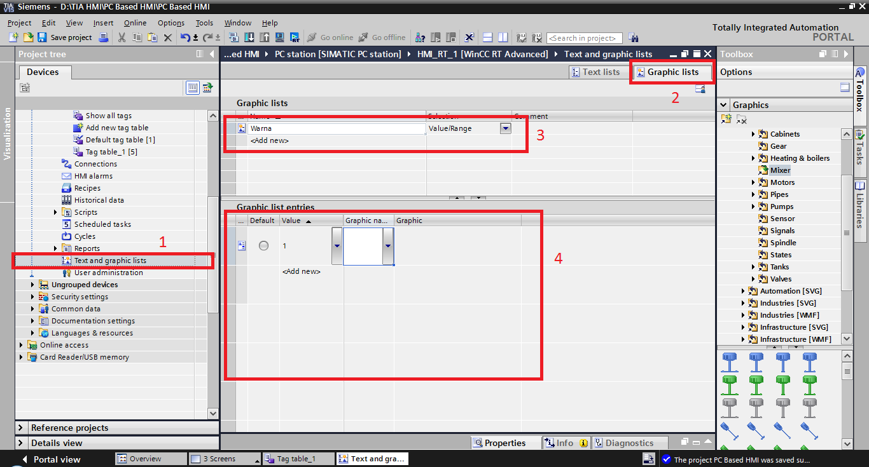
3. Pastikan nilai value dengan graphic/ gambar sudah benar

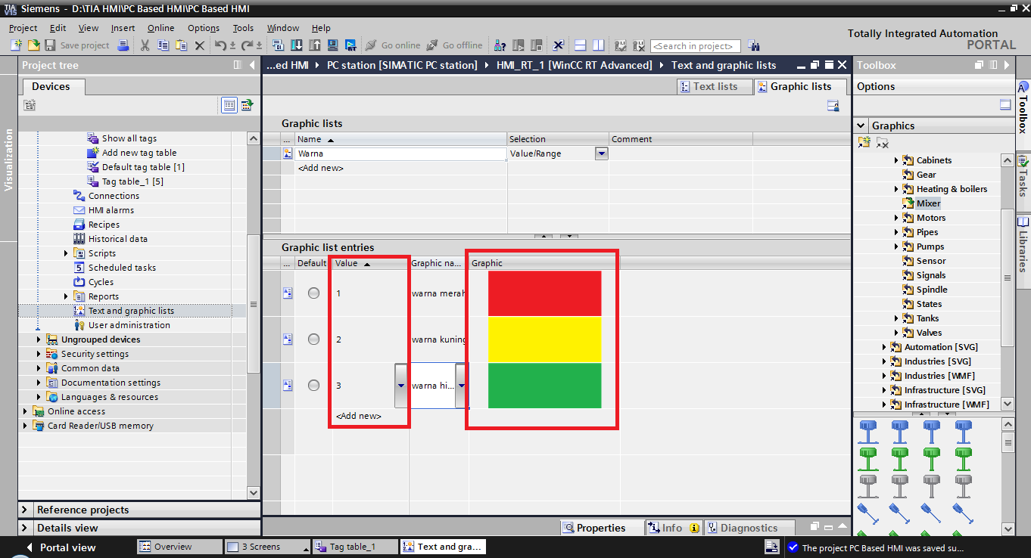
4.Pilih Graphi IO > Properties General > Hubungkan ke Tag yang tadi sudah dibuat > Pilih Graphic list > Warna ( Graphic list yang dibuat) > OK

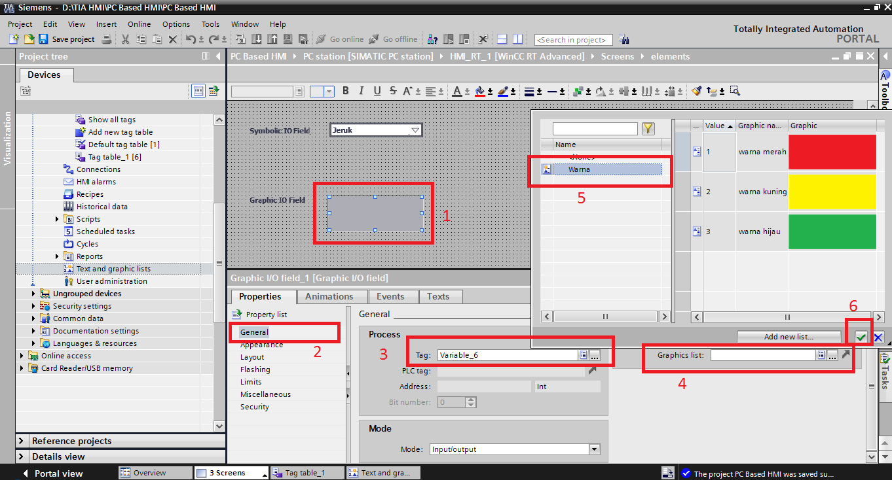

6. Tambahkan IO Field untuk melihat perubahan data pada Tag.Pastikan Tag yang dipilih sama dengan Tag yang dipilih untuk Graphic IO List

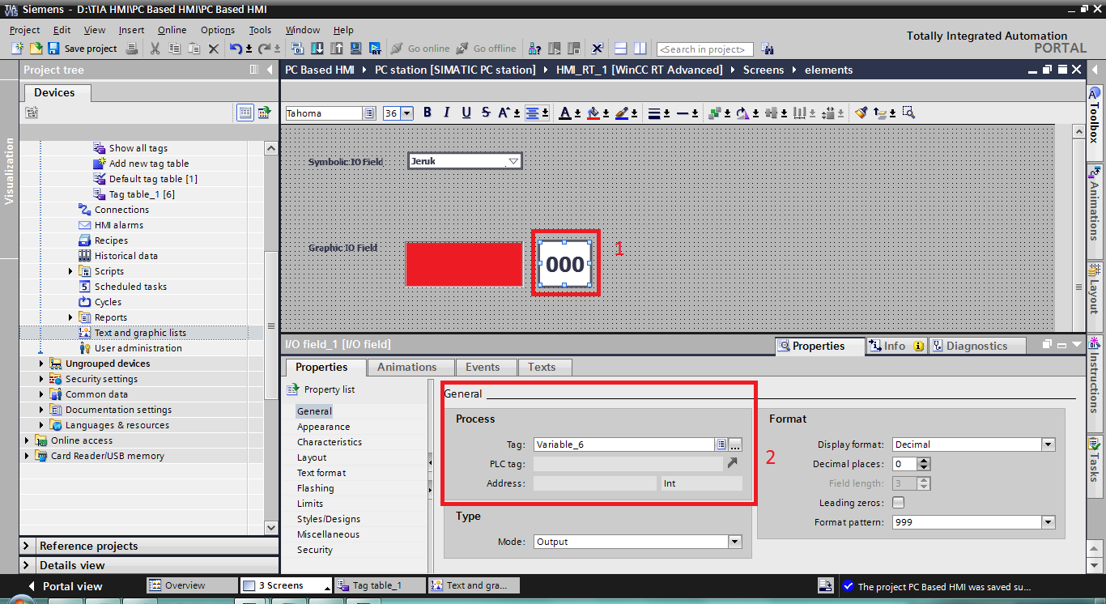
7. Tampilan Graphic IO List pada saat Runtime

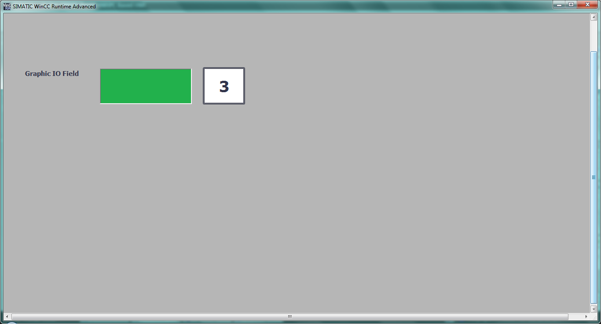
e.Date/Time Field
Digunakan untuk menampilkan data berupa Tanggal dan Waktu.

1.Pilih Toolbox > Elements > Date/Time Field

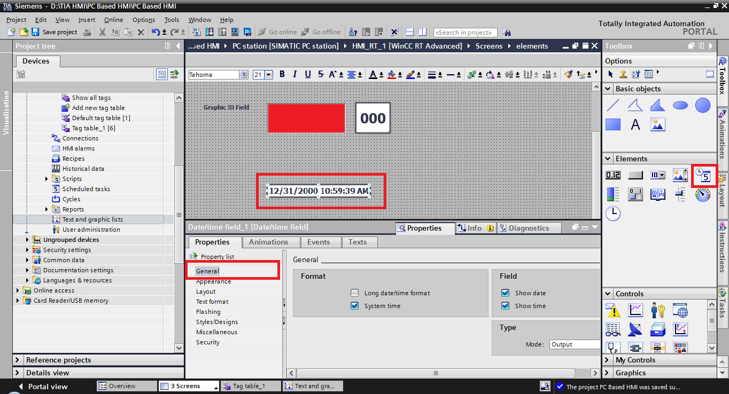
2. Tampilan Date/Time Field saat Runtime ( Tanggal dan Waktu mengikuti PC)

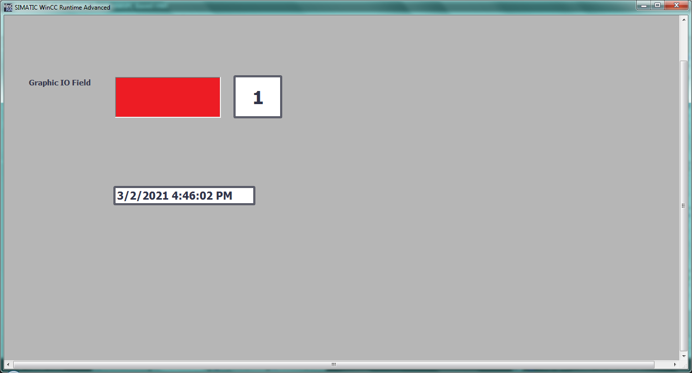
f.Bar
Bar digunakan untuk menampilkan data dalam bentuk bar, biasanya level air pada tank/ bejana ditampilkan di HMI menggunakan bar.
1.Pilih ToolBox > Elements > Bar
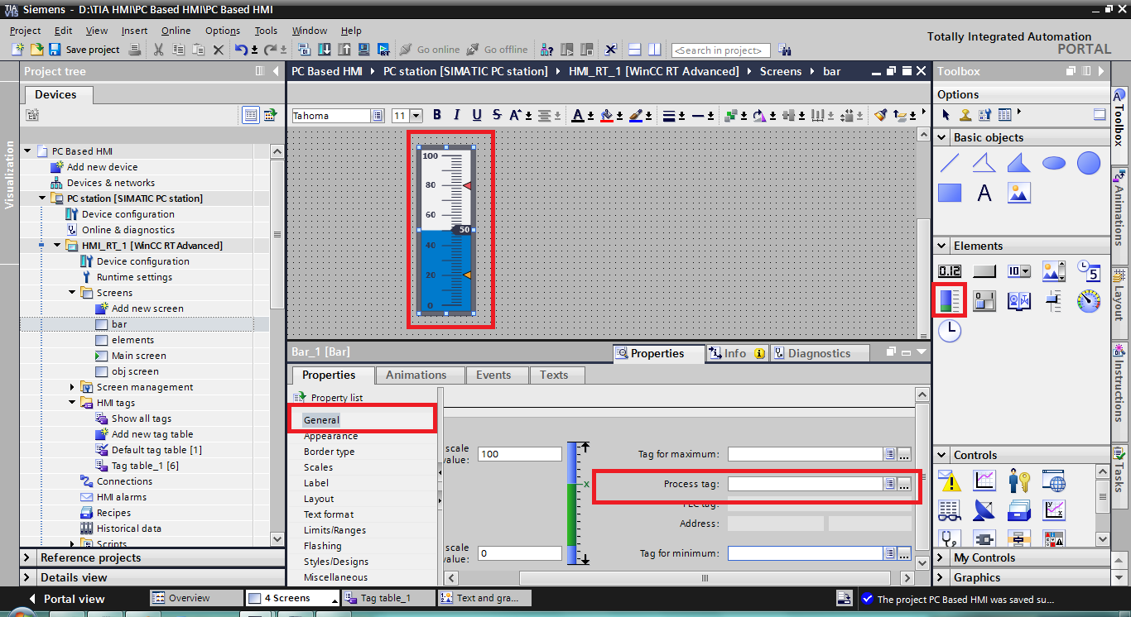
Bagian Proses Tag bisa diisi sebuah Tag yang akan ditampilkan dalam bentuk Bar.

2.Pilih Bar > Properties > General > Tag

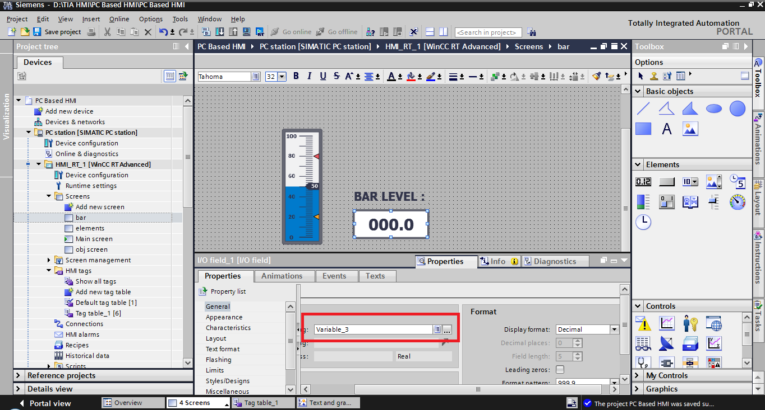
3. Tampilan pada saat Runtime

Level 20

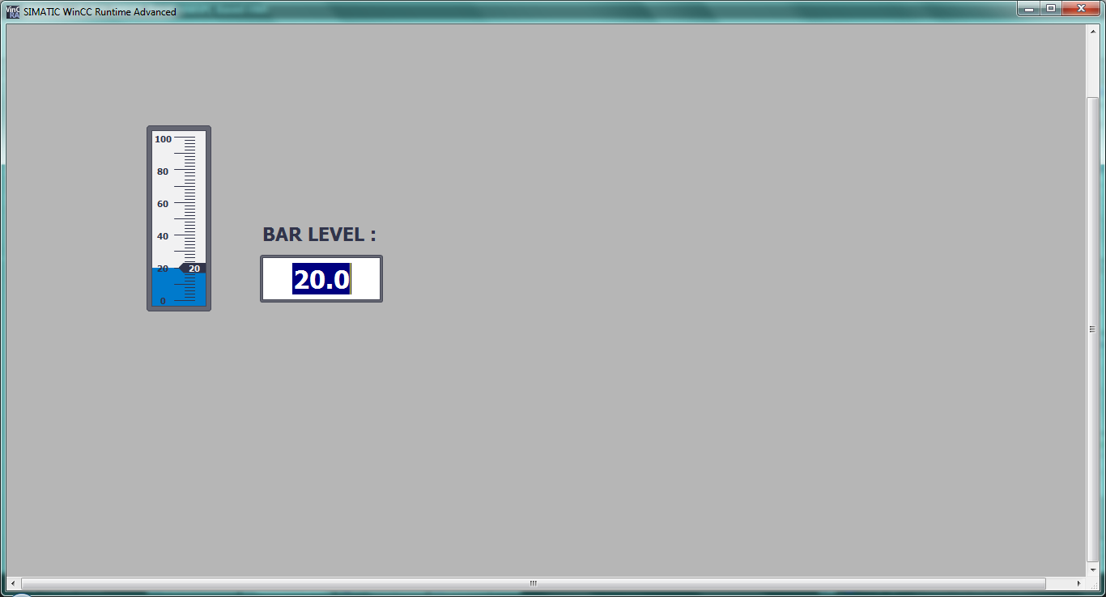
Level 78

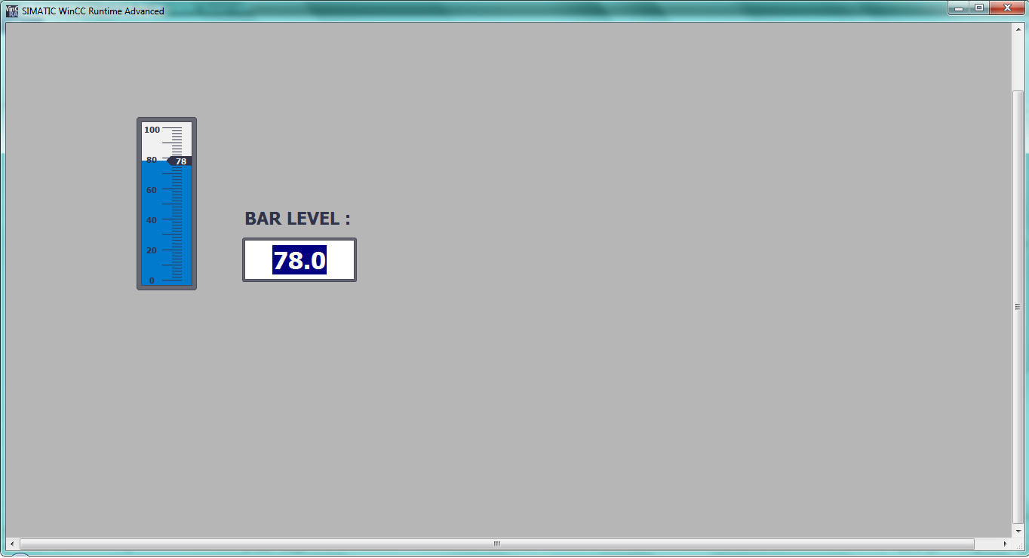
g. Switch
Switch atau Saklar biasanya digunakan untuk merubah kondisi dari ON ke OFF atau sebaliknya, secara fungsi mirip dengan Button.

1.Pilih Toolbox > Elements > Switch > Properties > General > Pilih Mode Switch > Hubungkan ke Tag > Ubah label pada saat switch ON dan OFF

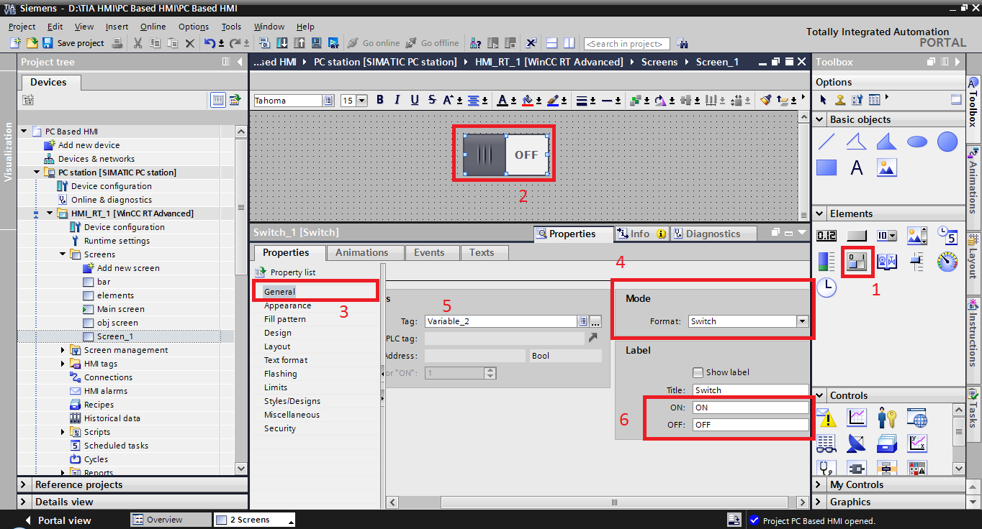
Pada bagian Mode dari Switch ini terbagi menjadi 3 : Switch , Switch with graphic, Switch with text.

2. Tampilan saat Runtime

Switch posisi OFF
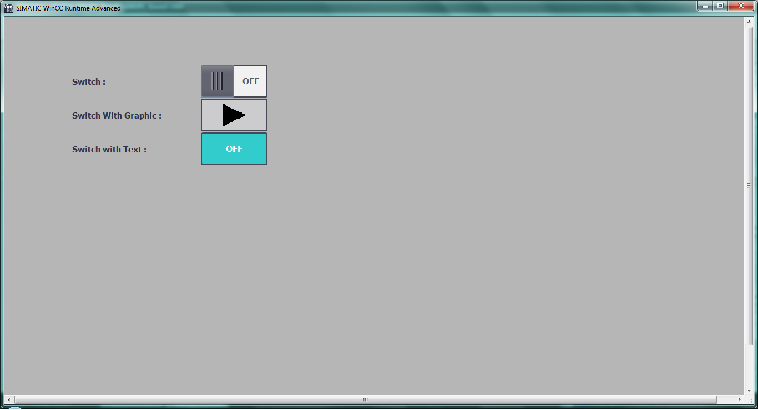
Switch posisi ON

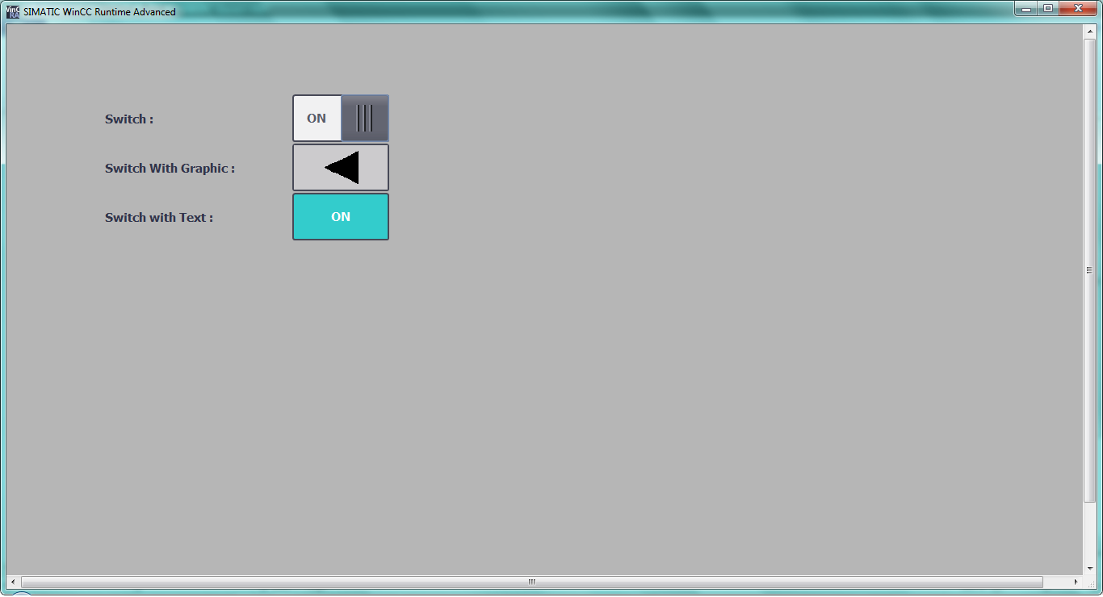

h.Symbol Library
Symbol Library digunakan untuk menampilkan gambar symbol seperti pump,tank,dsb yang sudah tersedia di TIA Portal.
1.Pilih Toolbox > Elements > Symbol Library > General > Pilih symbol yang akan digunakan.
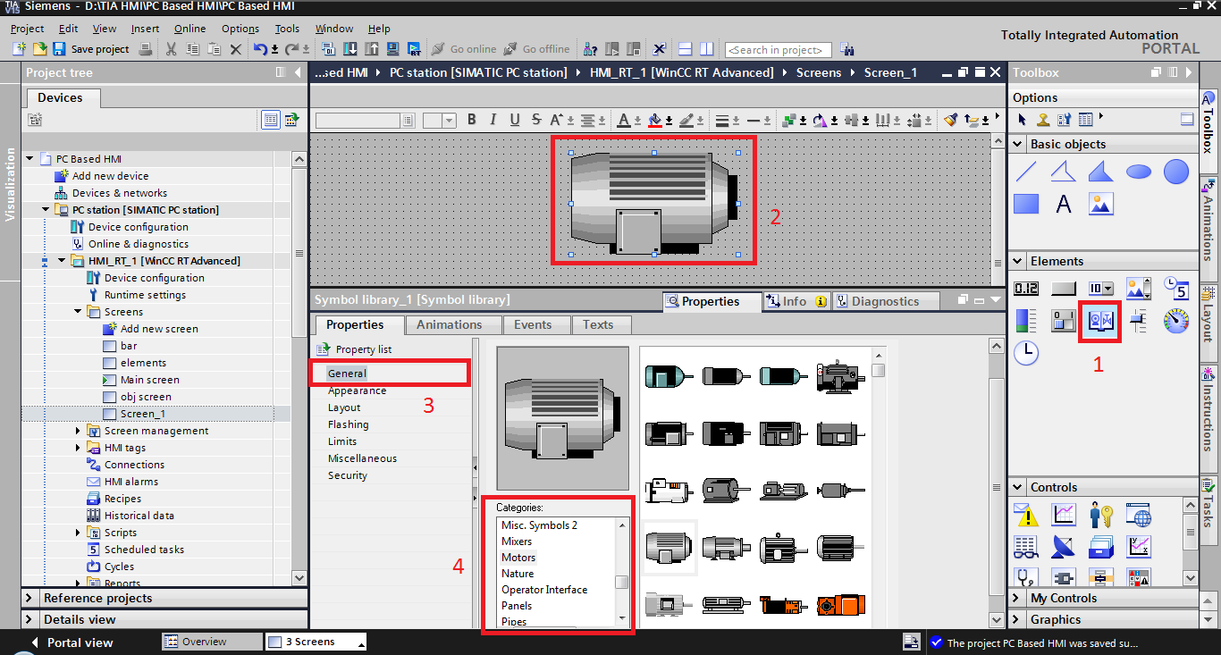
2.Contoh penggunaan symbol library. Pilih Symbol Library > Pilih Properties > Animations > Display > Add new animation > Pilih Apperance > Masukan Tag yang akan digunakan > Ubah warna pada saat ON atau OFF
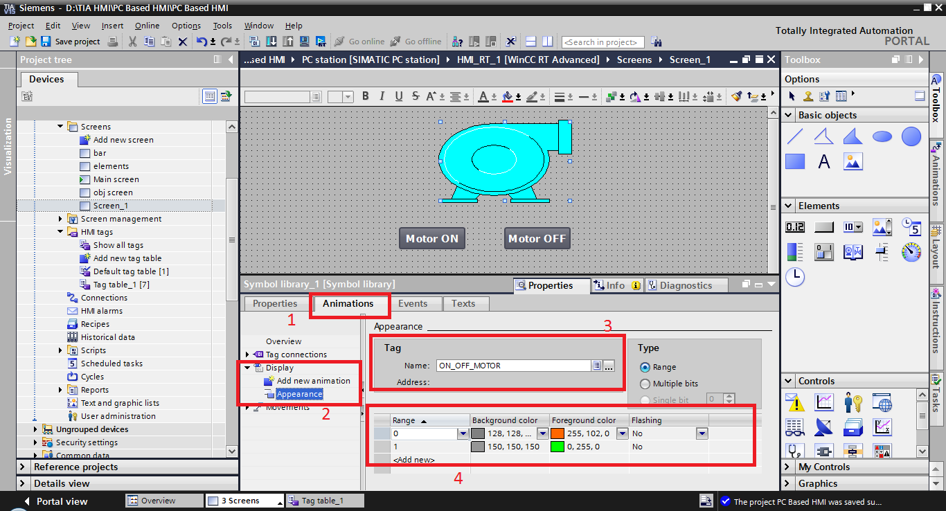
3.Tambahkan 2 buah Button dan masuk ke Properties > Event > Click
untuk button ON Pilih Event Setbit
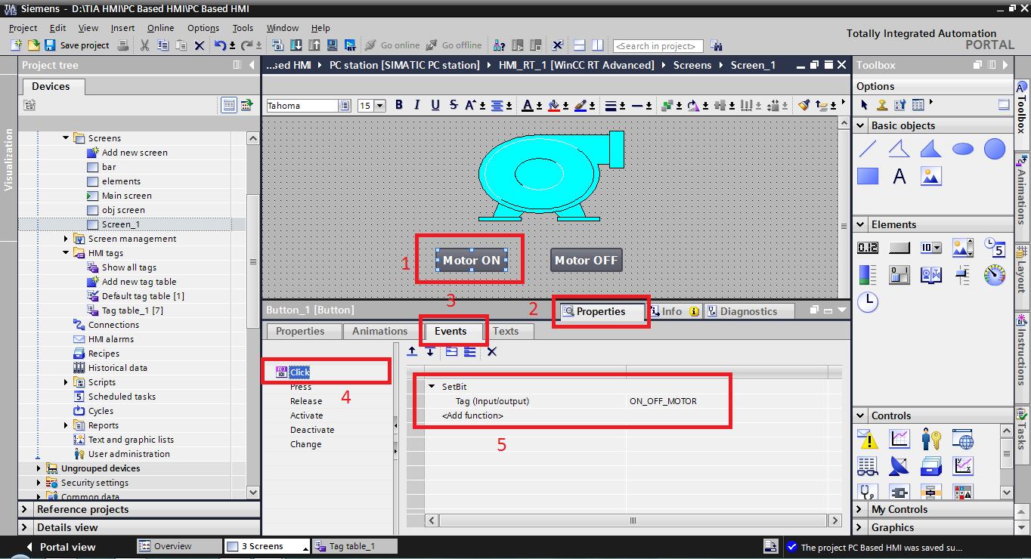
untuk button OFF pilih Event Reset bit

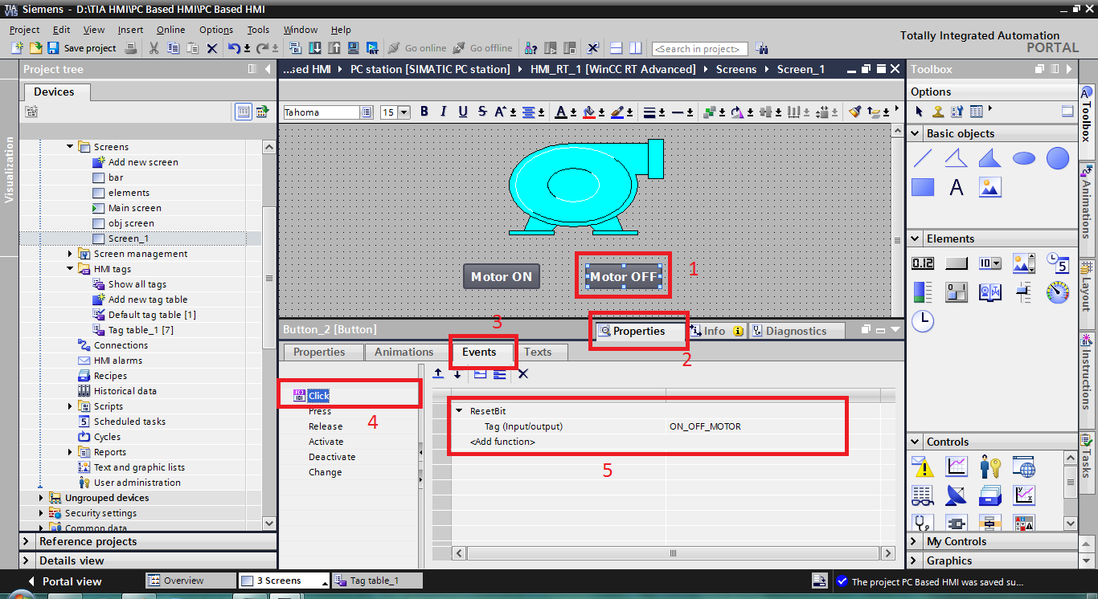

4. Tampilan saat Runtime

kondisi saat OFF

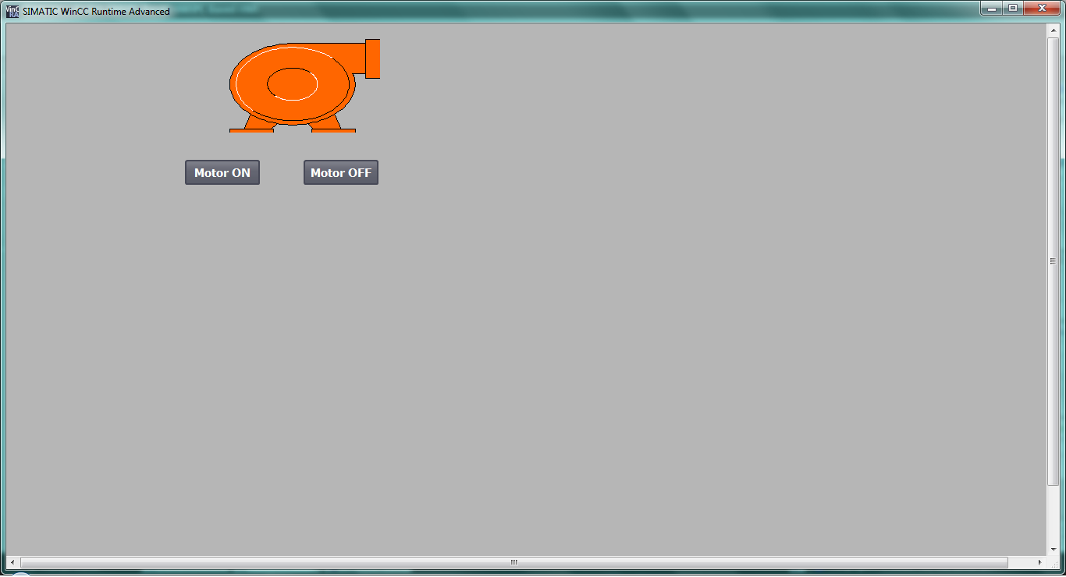
kondisi saat ON

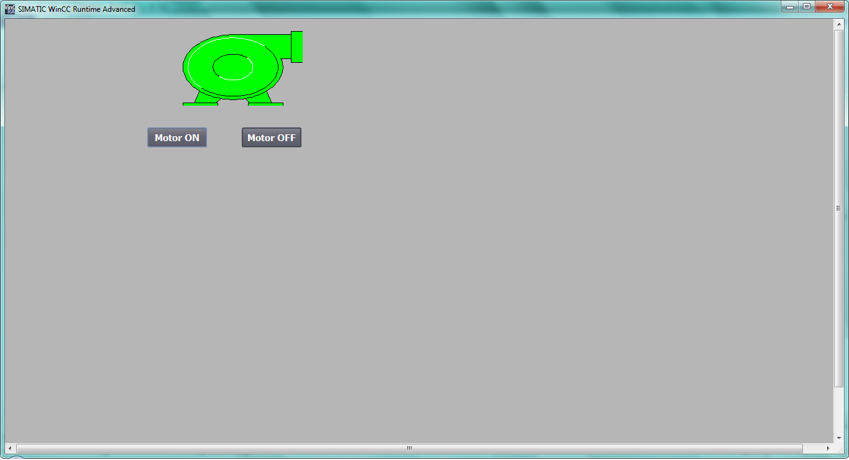
i.Slider
Slider secara tampilan mirip dengan bar, perbedaannya dengan menggunakan slider kita bisa mengubah sekaligus melihat perubahan data (Tag).
1.Pilih Toolbox > Elements > Slider

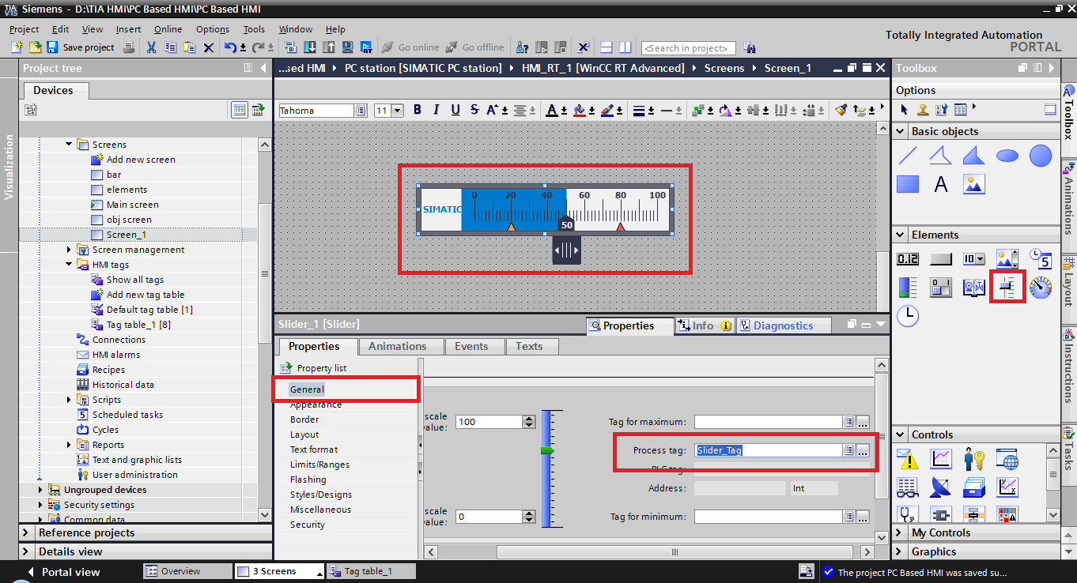
Isi bagian Process tag dengan tag yang akan kita control , untuk mengubah tampilan slider ke atas, kebawah, kekanan atau kekiri. Masuk ke menu Layout
2.Pilih Slider > Layout>Bar Alignment
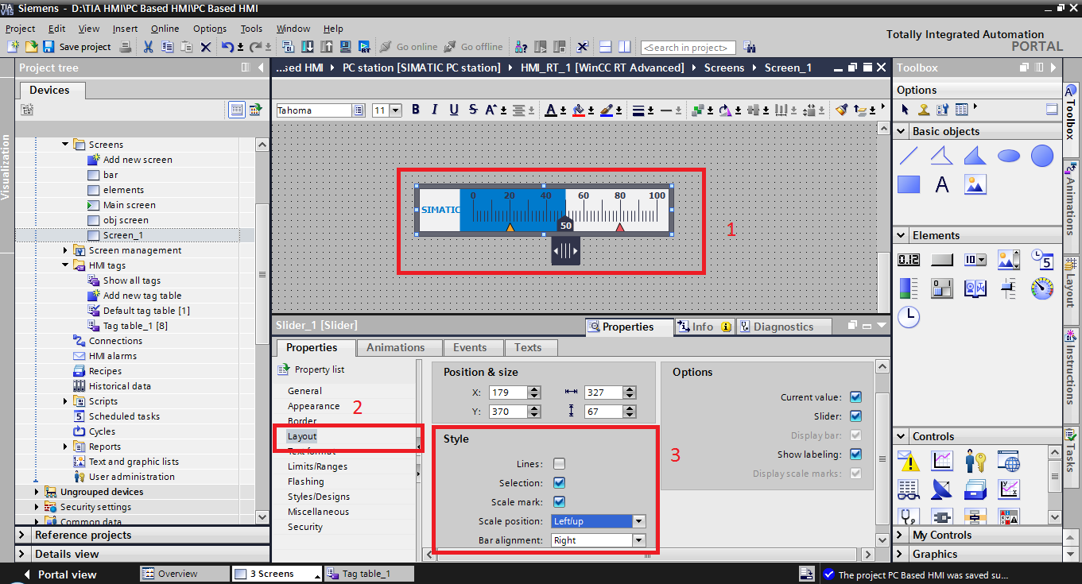
3. Contoh slider untuk mengatur Speed motor

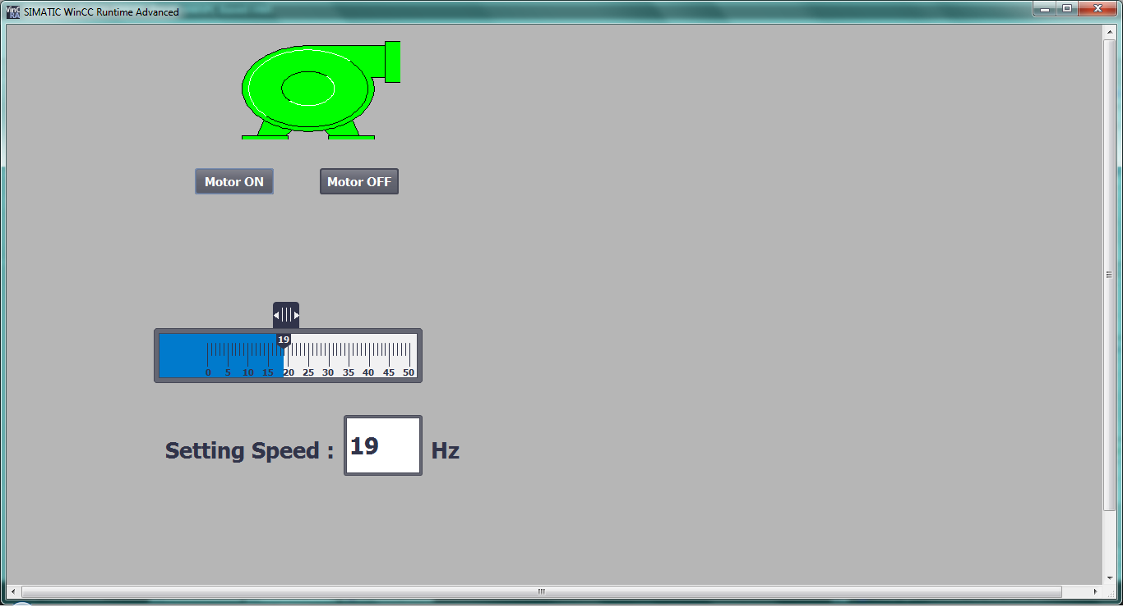
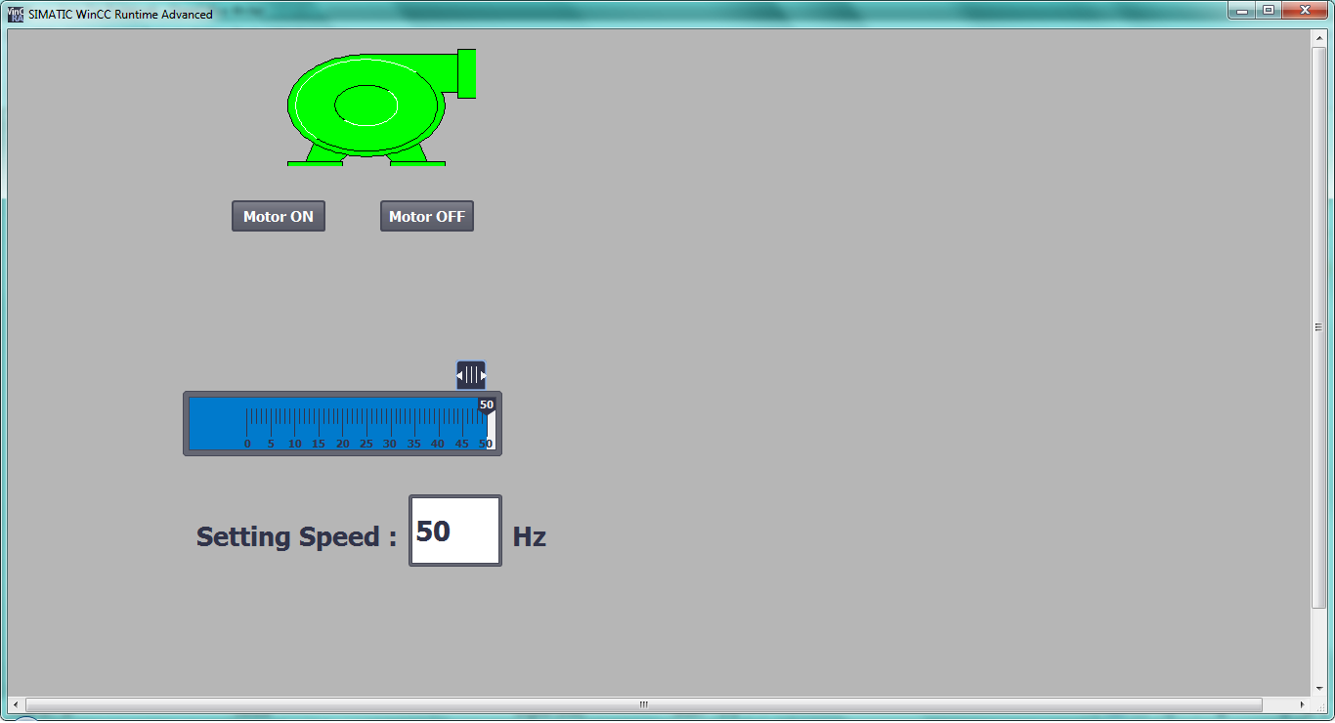

j.Gauge
Gauge bisa digunakan untuk memonitor sebuah data dengan tampilan gauge,data yang dimonitor bisa seperti speed, pressure.
1.Pilih Toolbox > Elements > Gauge > Properties > General > Proses Tag(isi dengan tag data yang akan ditampilkan)

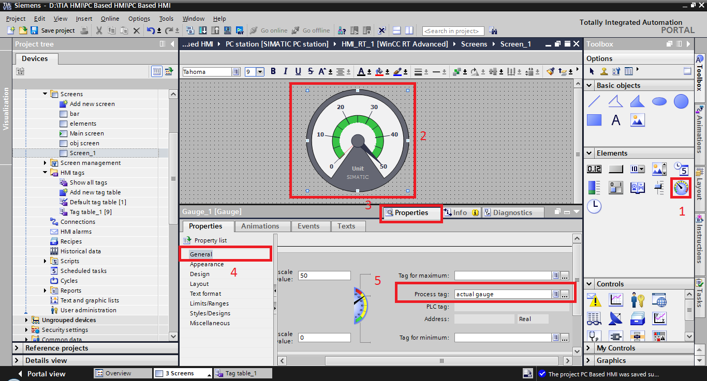
2.Contoh penggunaan gauge untuk memonitor feedback speed

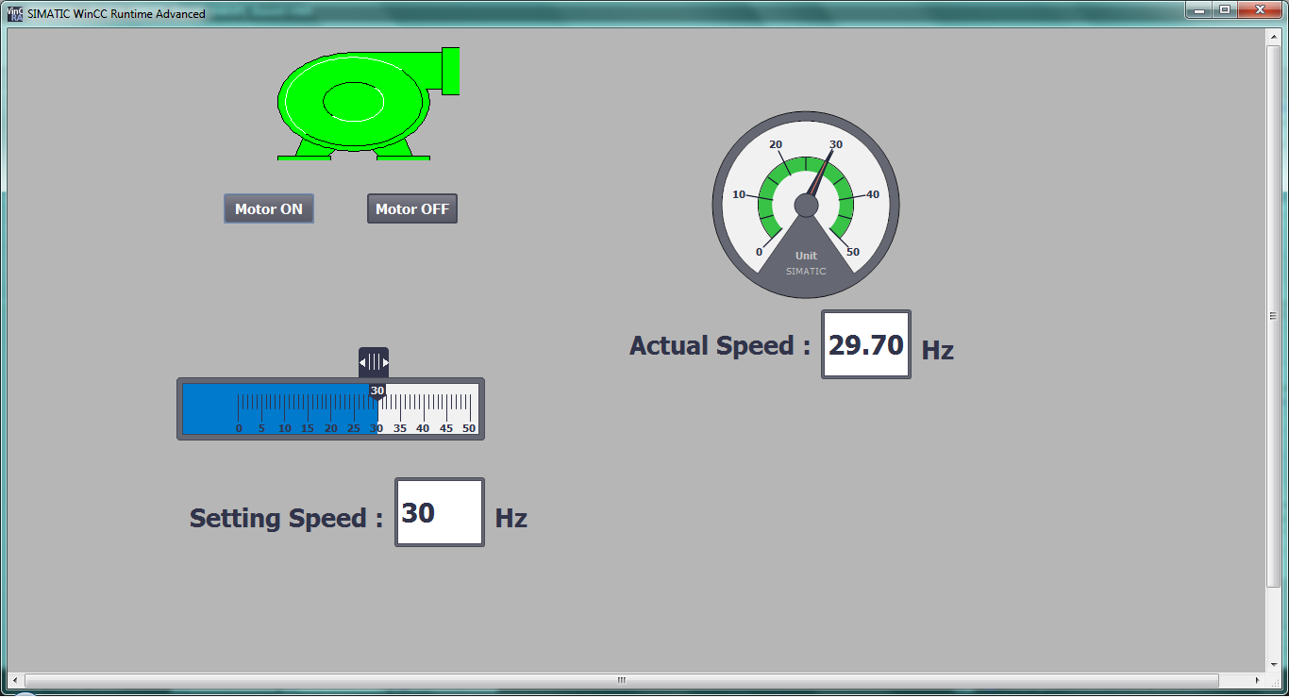
k.Clock
Untuk menampilkan jam dalam bentuk Analog, fungsinya sama seperti halnya object Date/Time

1.Pilih Toolbox > Elements > Clock

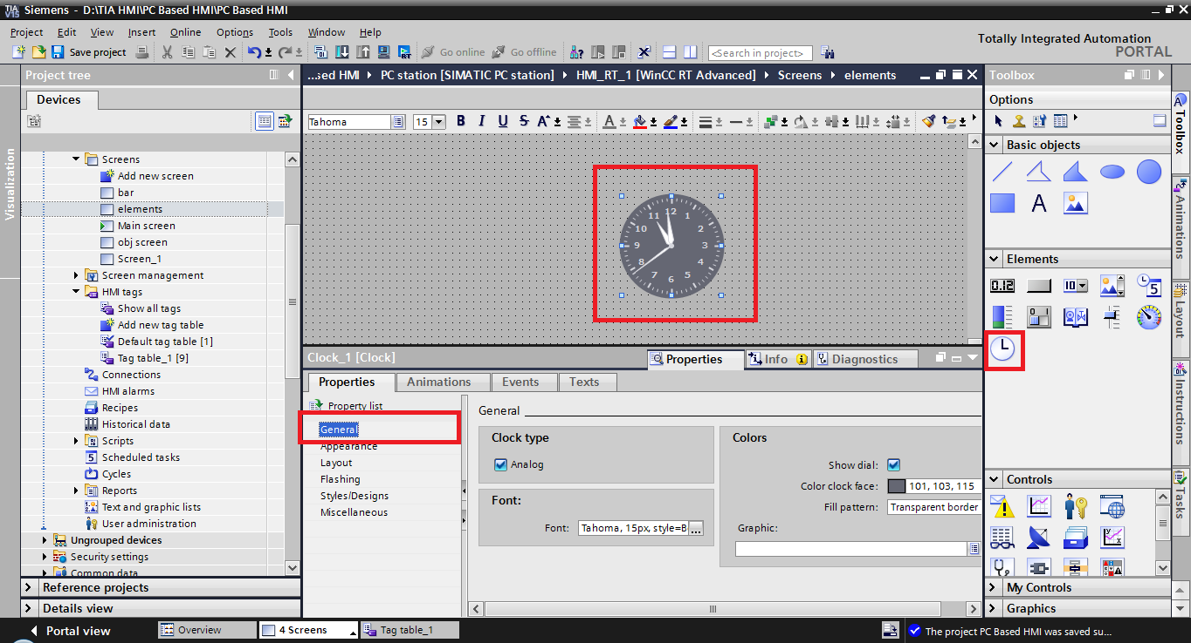
2.Tampilan Clock saat Runtime menyesuaikan jam PC

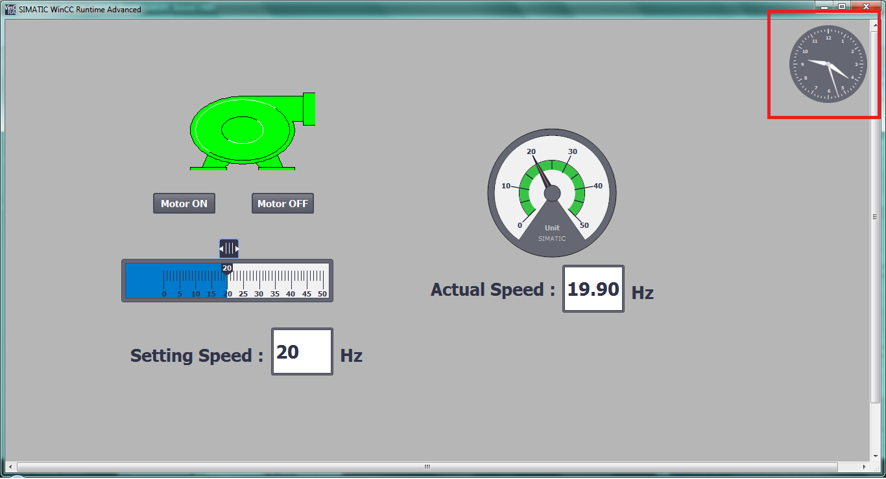
Controls
a.Alarm view
Alarm view digunakan untuk menampilkan alarm jika terjadi error atau warning pada suatu sistem.

1.Pilih Toolbox > Controls > Alarm view

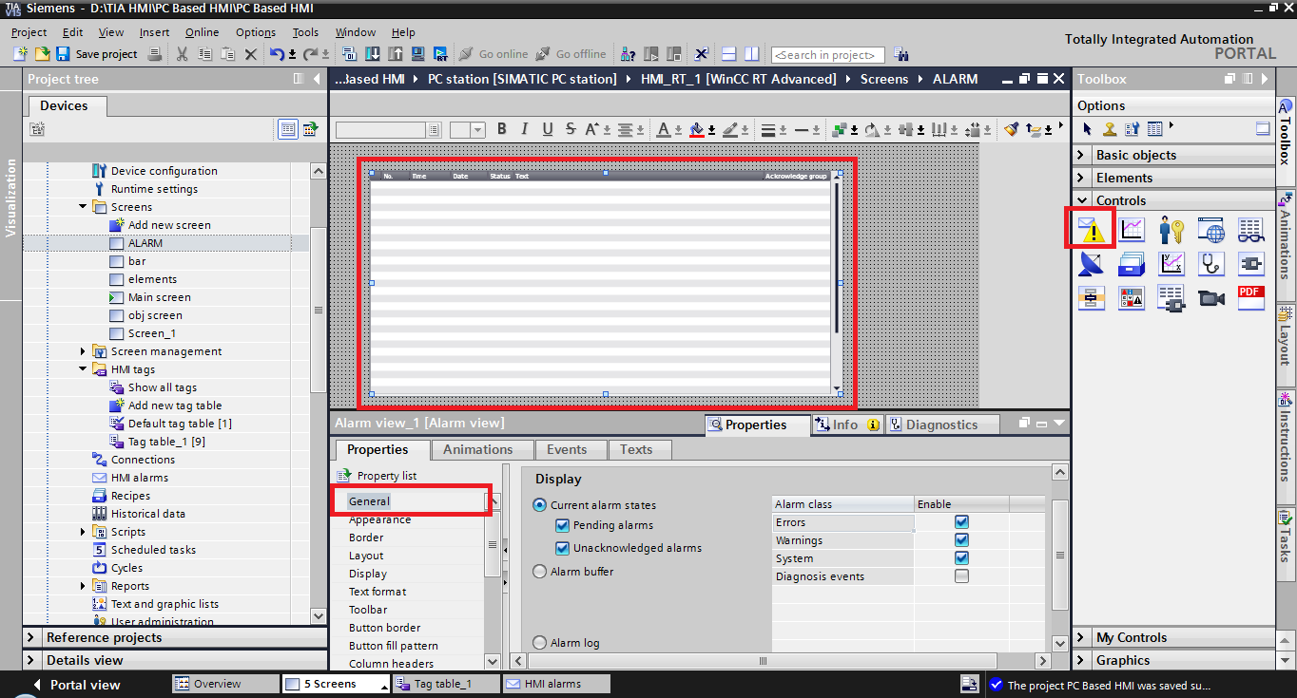
2.Pilih HMI Tags > Buat tag untuk alarm

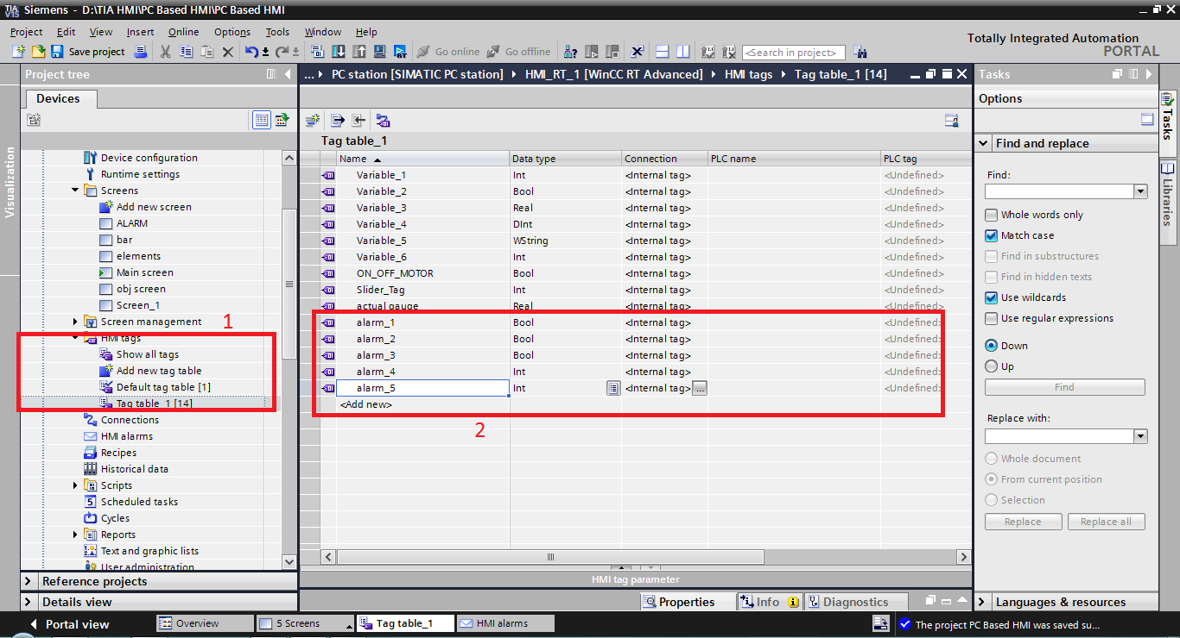

3.Pilih HMI Alarm > Dicrete Alarm > Buat alarm sesuai keinginan kita > pada bagian Triger Tag masukan dengan tag yang telah dibuat tadi( datatype tidak boleh bool)

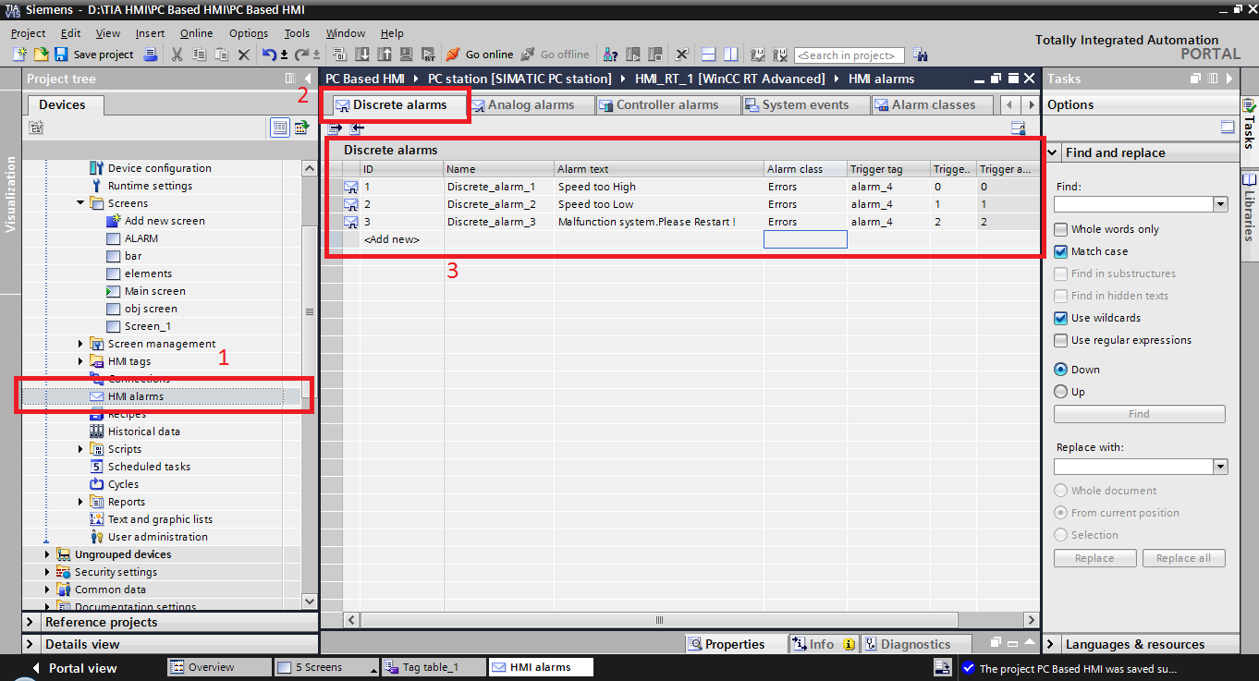
4. Pilih HMI Alarm > Analog Alarm > Buat alarm sesuai keinginan kita dengan menentukan batas min dan max

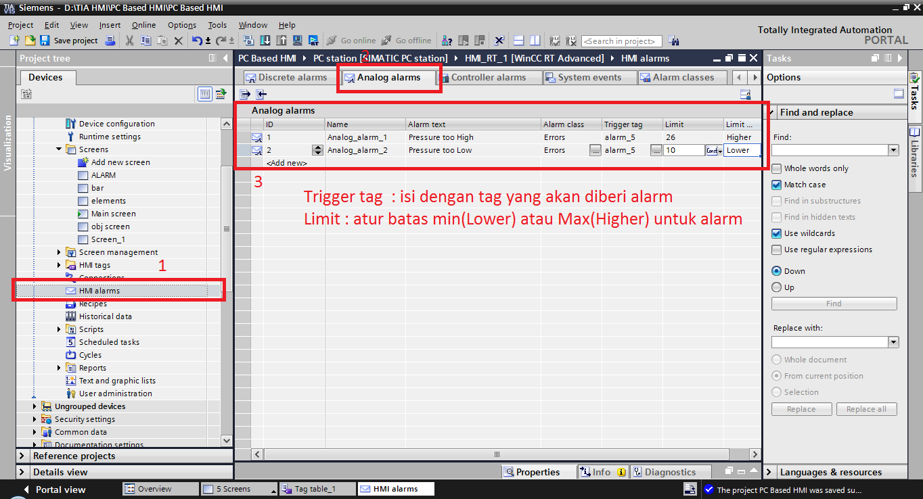
5.Pilih Alarm view > General > Display ( Current alarm states)

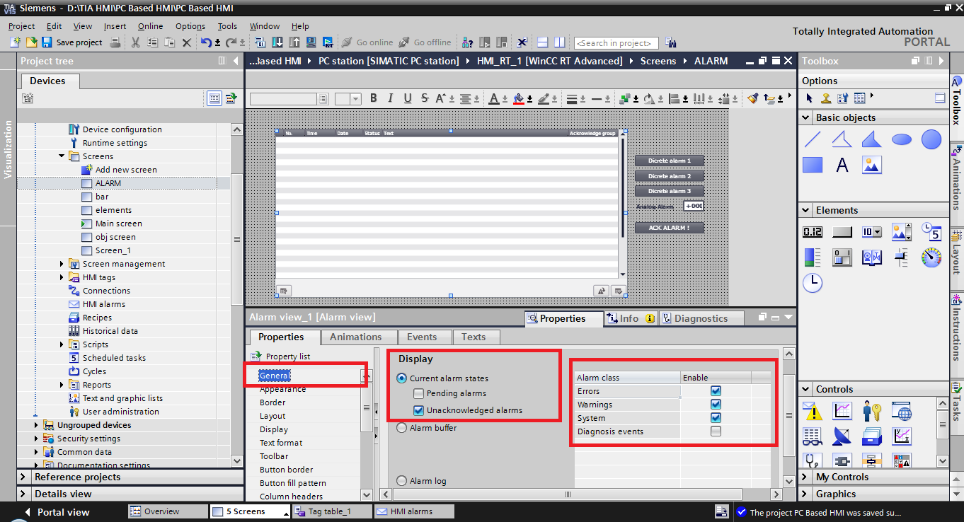
6.Untuk mencoba alarm yang telah dibuat maka. Buat 3 buah button dan 1 buah IO Field untuk test

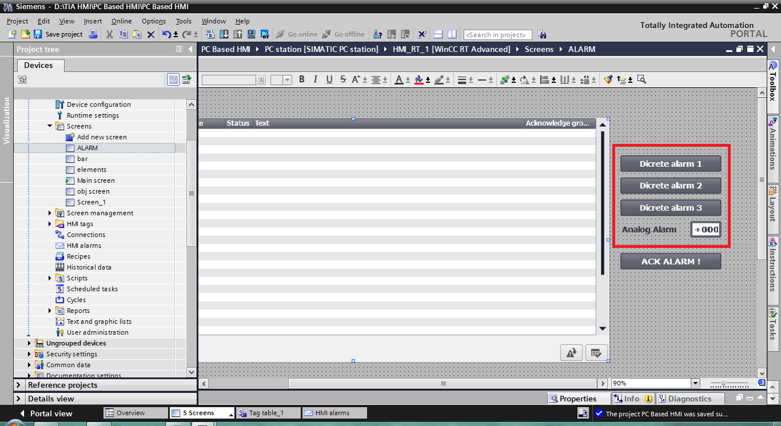

7.Untuk mencoba alarm tipe discrete maka Pilih button > Properties > Events > Click > SetBitInTag.

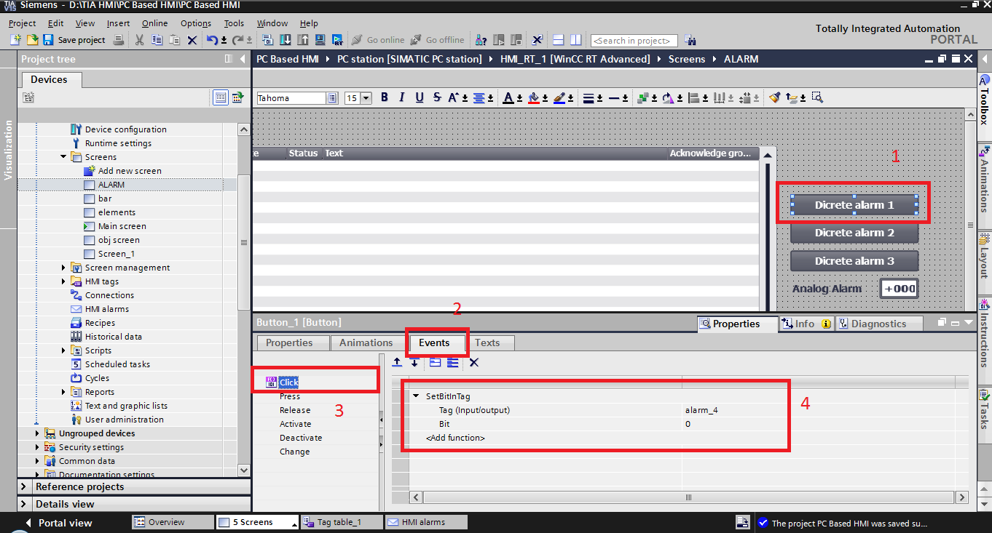
Perlu diperhatikan jika menggunakan SetBitInTag pastikan bit sudah benar dengan alarm yang akan ditest.

8.Untuk mengecek bit dari discrete alarm , Pilih HMI Alarm > Discrete Alarm > cari Tab Trigger bit

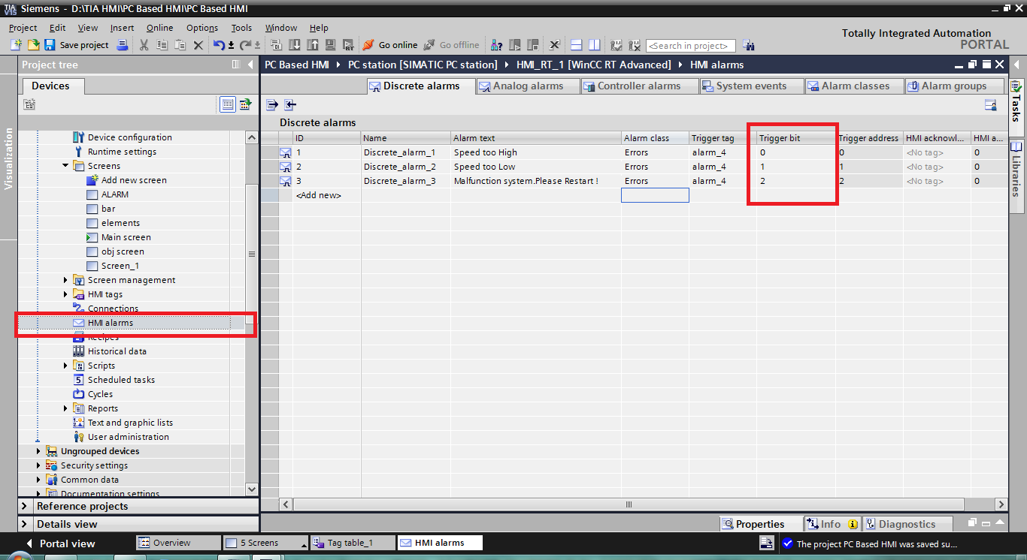
9.Untuk percobaan Analog alarm maka kita hanya perlu mengubah tag yang terhubung ke analog alarm melebihi batas limits yang tadi disetting.Pilih IO Field > Properties > General > Proses Tag.

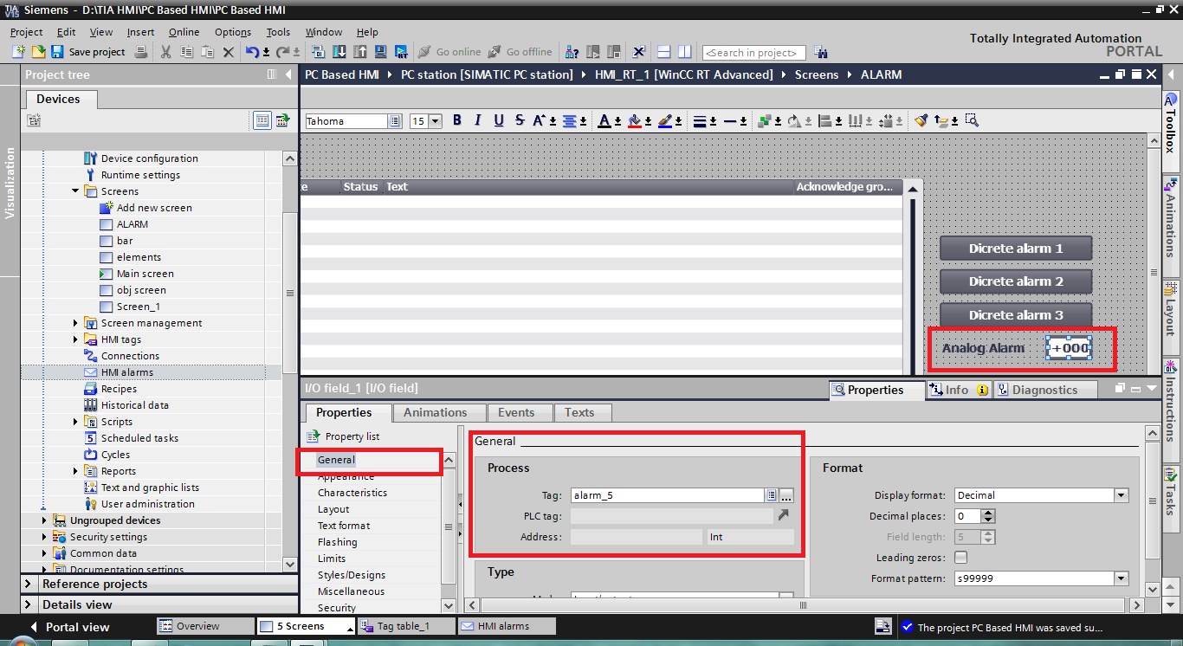
10.Tampilan saat runtime dijalankan adalah sebagai berikut

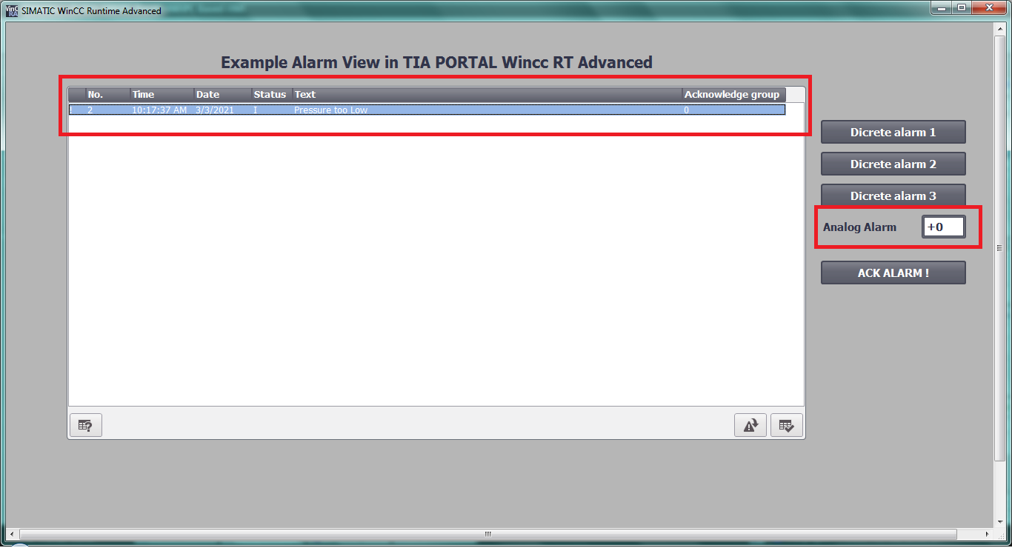
Terlihat bahwa sudah terdapat sebuah alarm di alarm view , hal ini dikarenakan tadi pada bagian analog alarm diatur limitnya 10 sedangkan posisi sekarang nilai tag-nya 0.

11. Tampilan saat semua alarm active , discrete alarm dan analog alarm

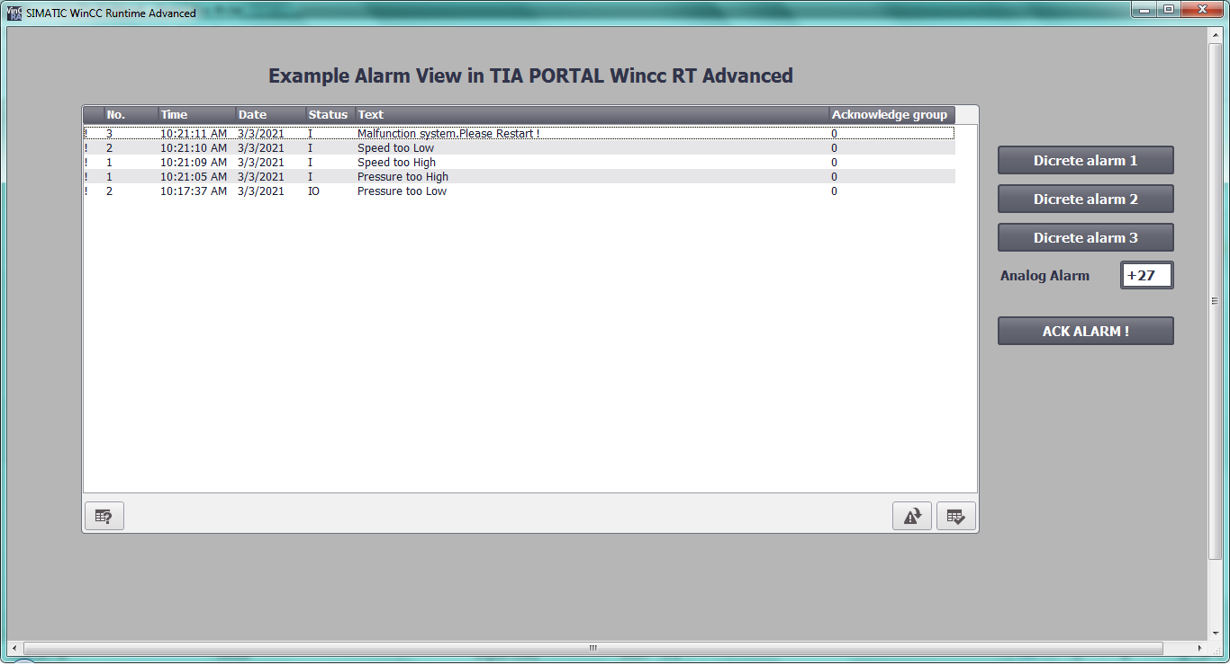
12.Untuk menghapus alarm / memberi tanda bahwa alarm sudah diketahui maka pilih Ack Alarm

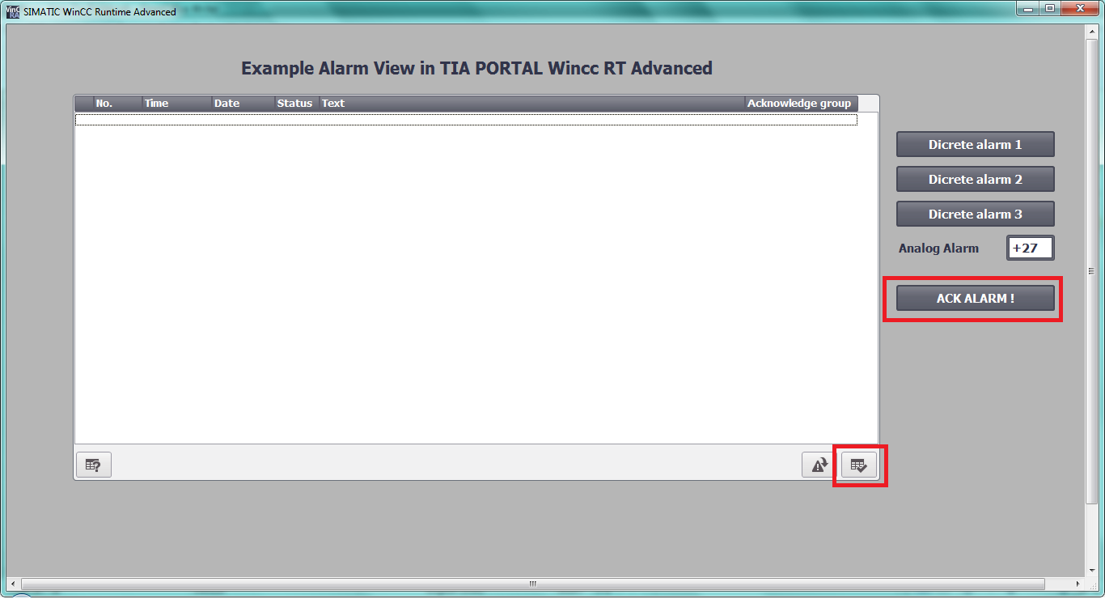
13.Untuk membuat Tombol ACK Alarm sendiri langkahnya , Pilih Button > Properties > Events > AlarmviewacknowledgeAlarm
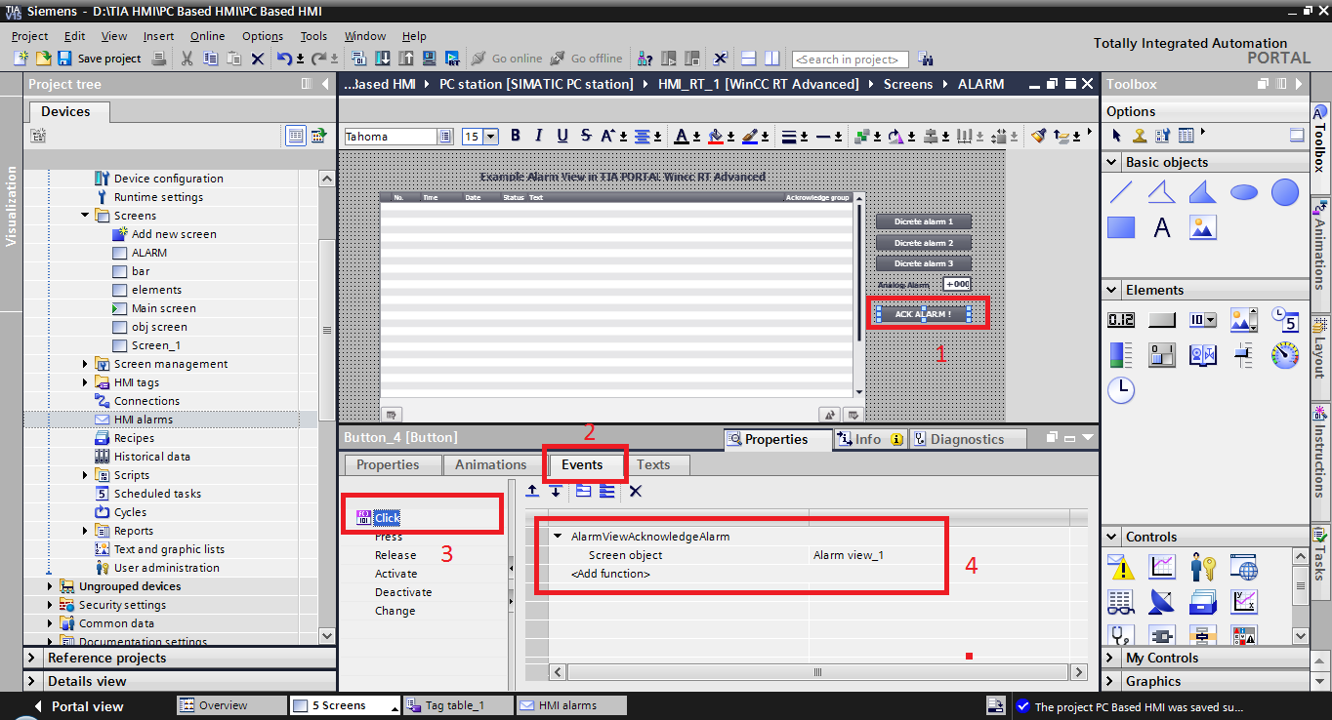
Pastikan bagian screen object dipilih alarm view yang akan diacknowledge

14.Untuk menghapus / menghilangkan toolbar alarm view bagian bawah langkahnya
Pilih Alarm view > Properties > Toolbar

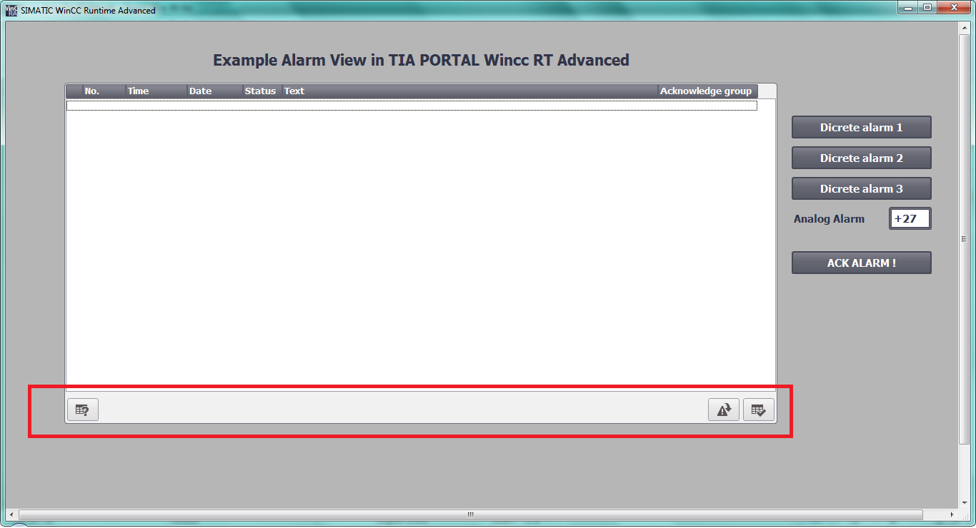
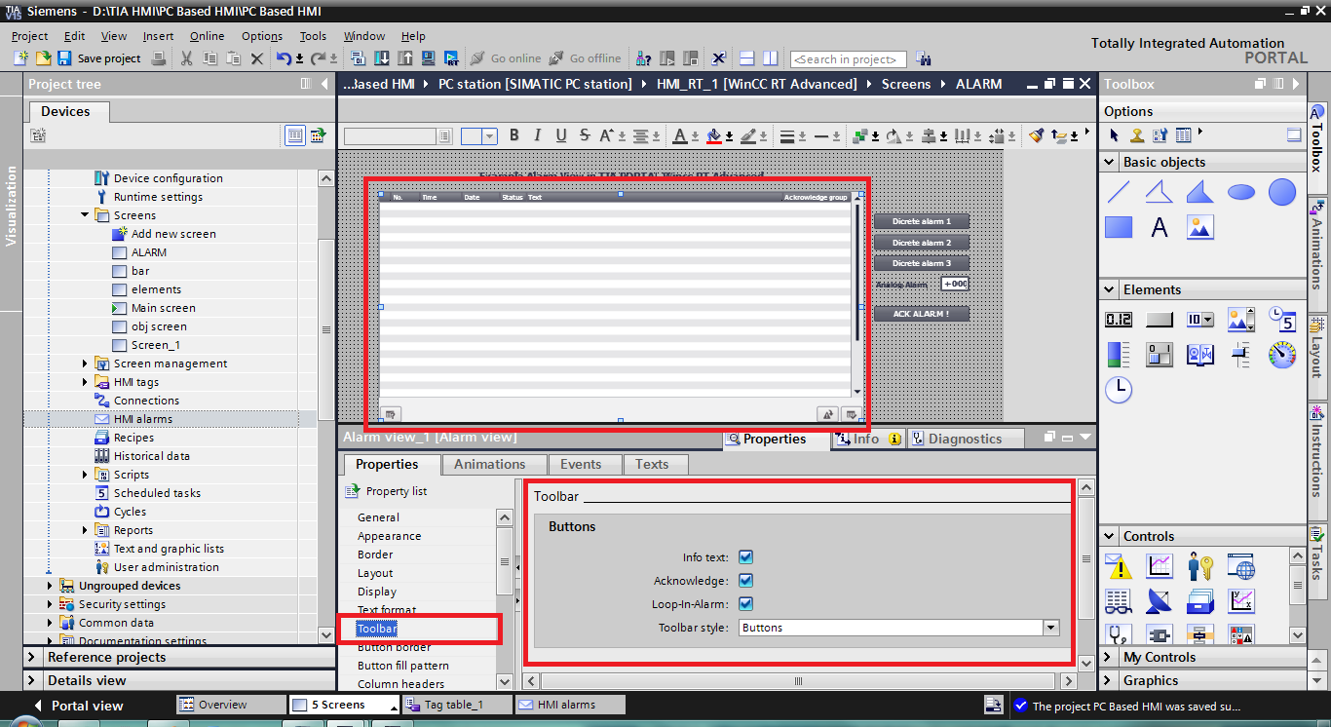
Uncheck bagian Info text , Acknowledge, Loop In -Alarm

15. Tampilan sebagai berikut

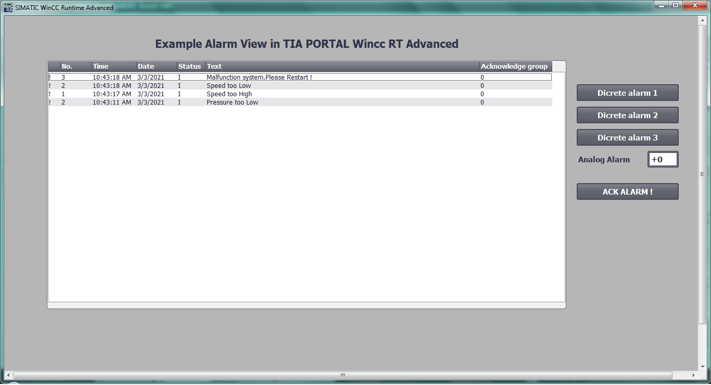

b.Trend view
Trend digunakan untuk menampilkan data dalam bentuk graphic
1.Pilih Toolbox > Controls > Trend view

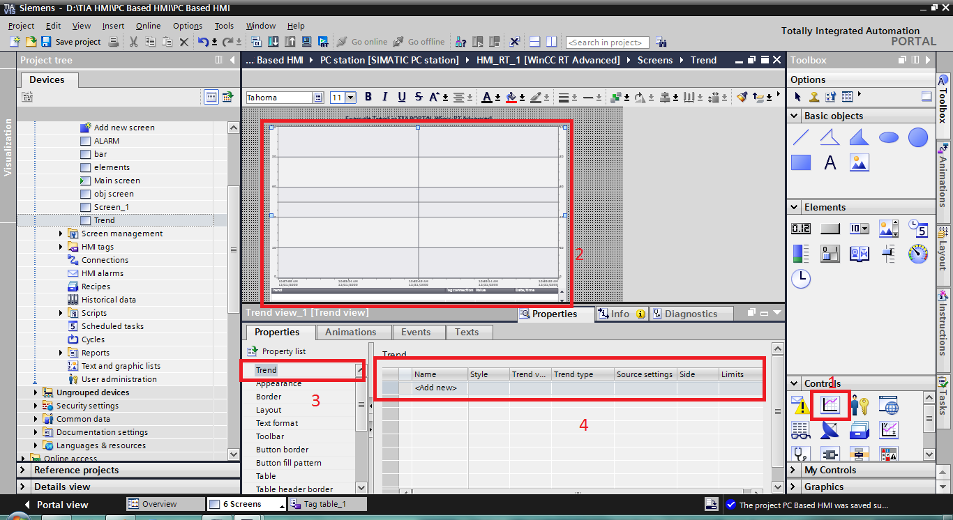
2.Buat Tag yang akan ditampilkan pada Trend, Pilih HMI Tags > buat tag sesuai kebutuhan

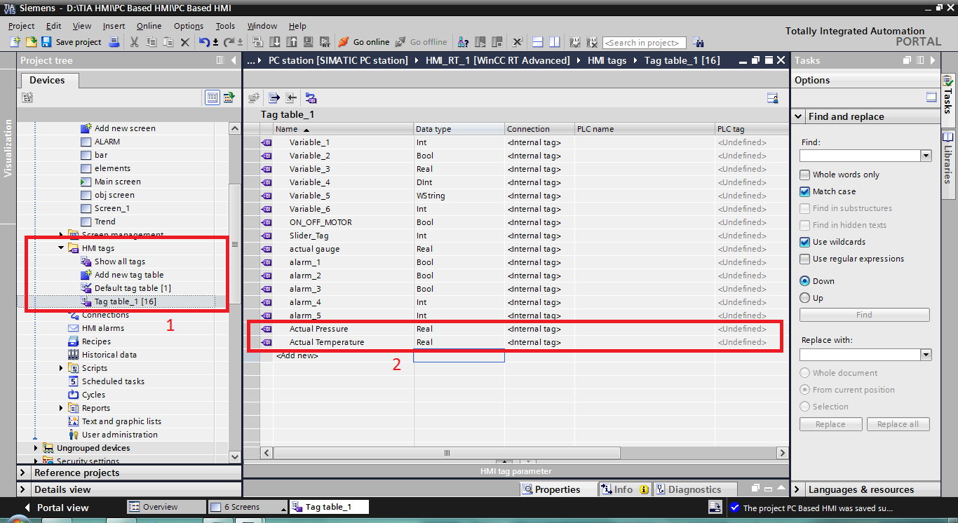
3. Pilih Trend view > Properties > Trend > Add new

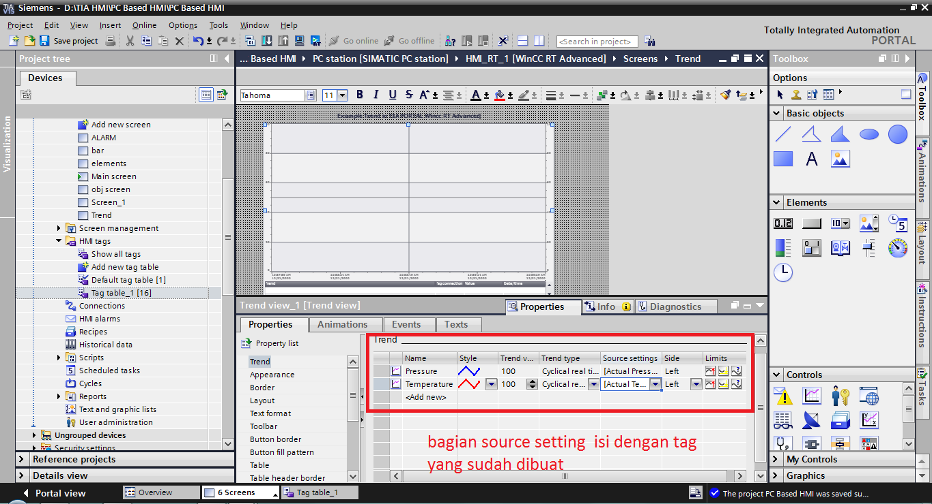
4. Untuk percobaan buat 2 buat IO Field untuk mengubah nilai dari Tag Pressure dan Temperature

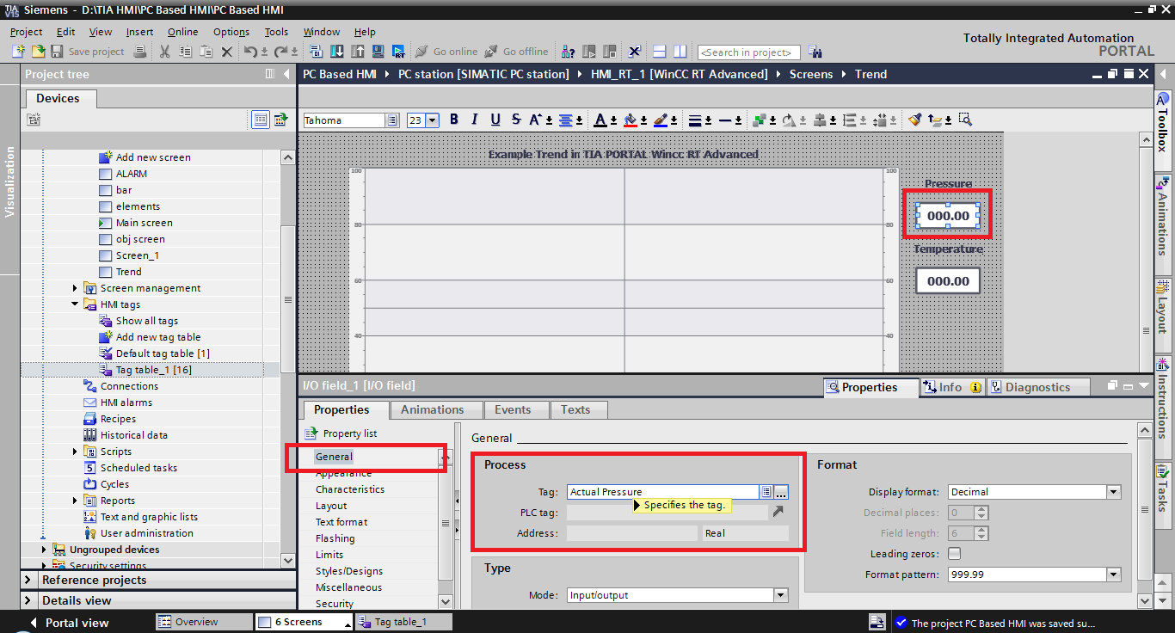

5. Tampilan trend saat runtime

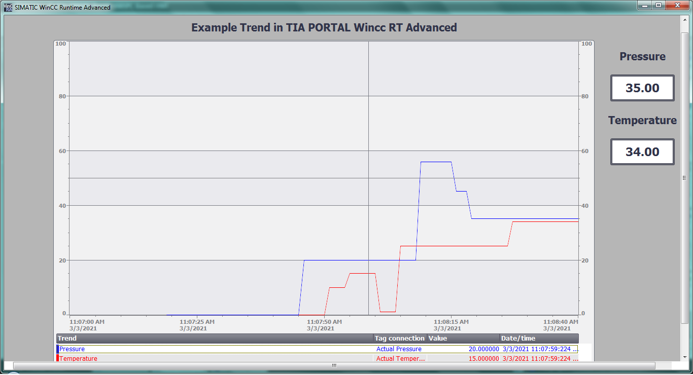
6. Untuk merubah skala kiri dan kanan serta Time axis langkahnya , Pilih Trend > Properties >Time axis / left value axis / right value axis

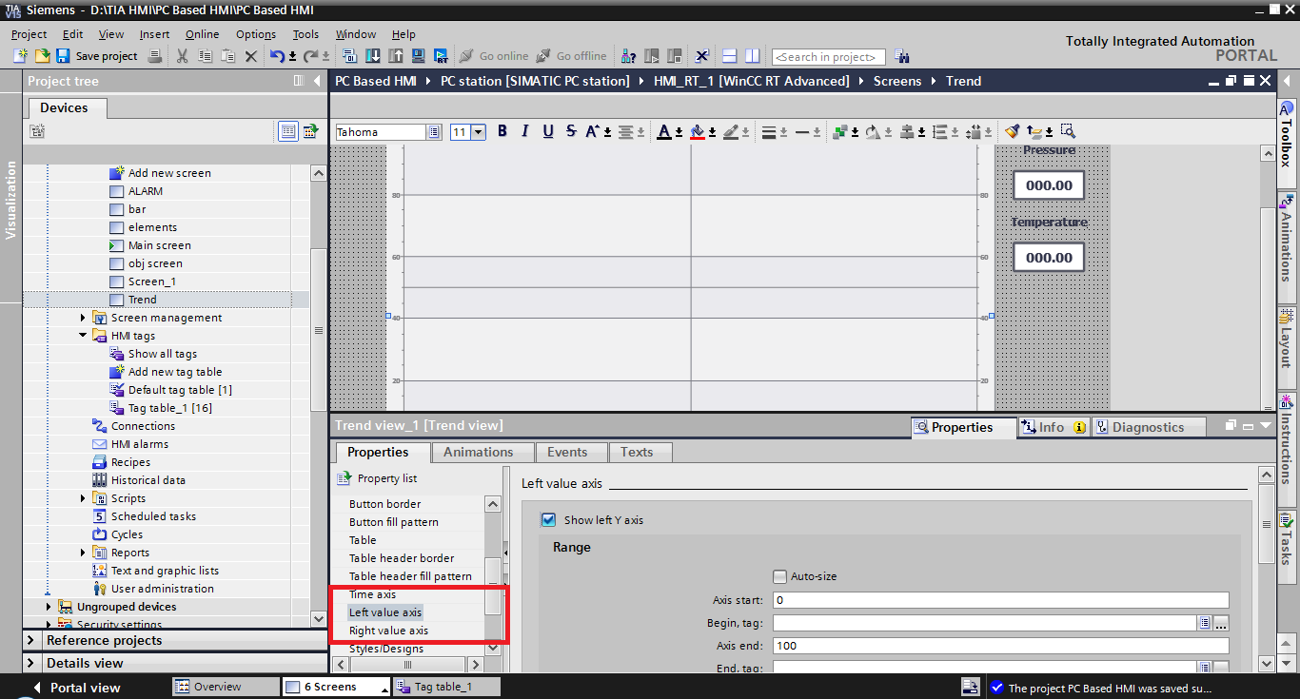

c.User view
User view digunakan untuk melihat daftar user yang ada pada HMI, user ini erat hubungannya dengan fitur security pada object seperti IO Field, button, switch,etc. Misalnya IO Field hanya dapat diubah jika user yang login adalah SPV.
1. Pilih Toolbox > Controls > User view

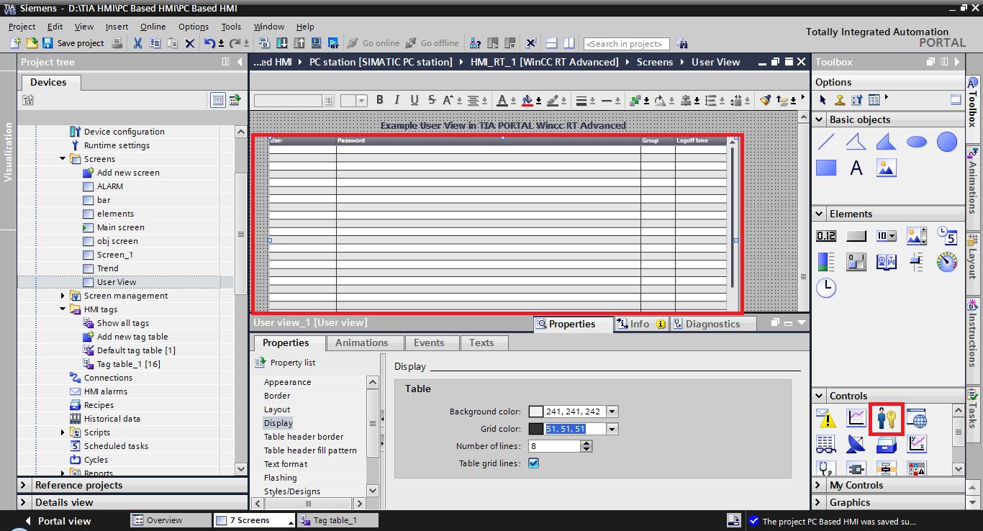
2.Membuat User , Pilih User Administration > add new user > pilih group yang dari user yang baru dibuat
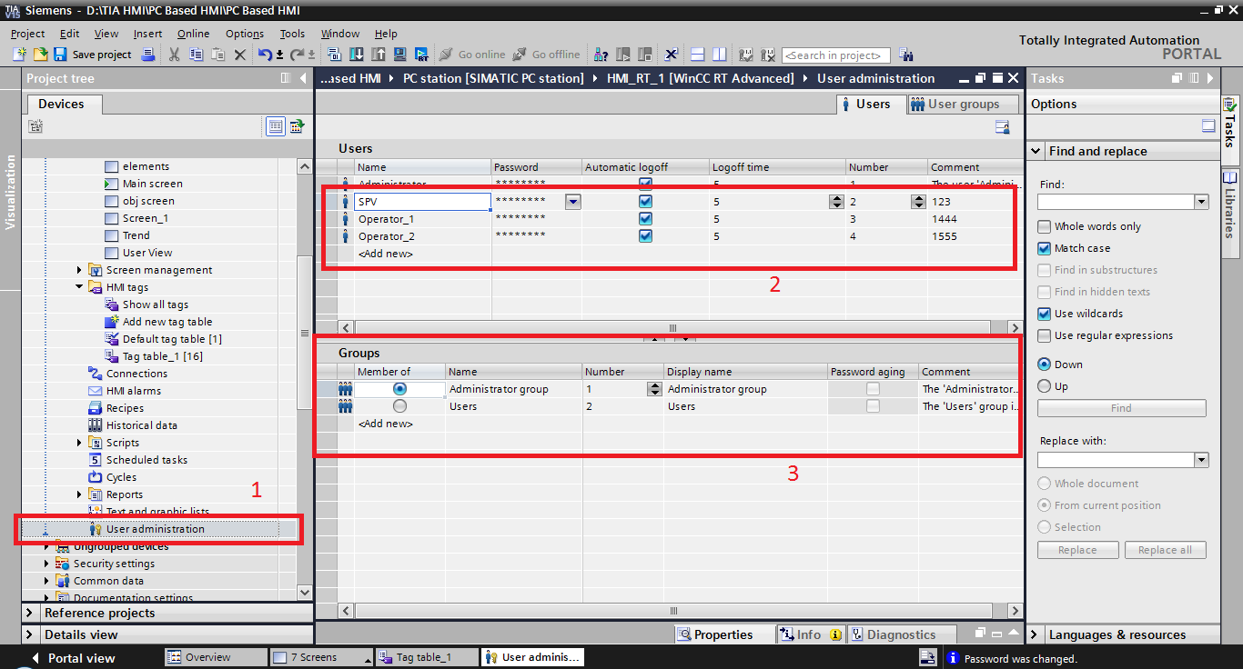
3.Untuk memudahkan Login dan Logoutnya maka buat button , Pilih Button > Properties > Event > Click > ShowLogOnDialog

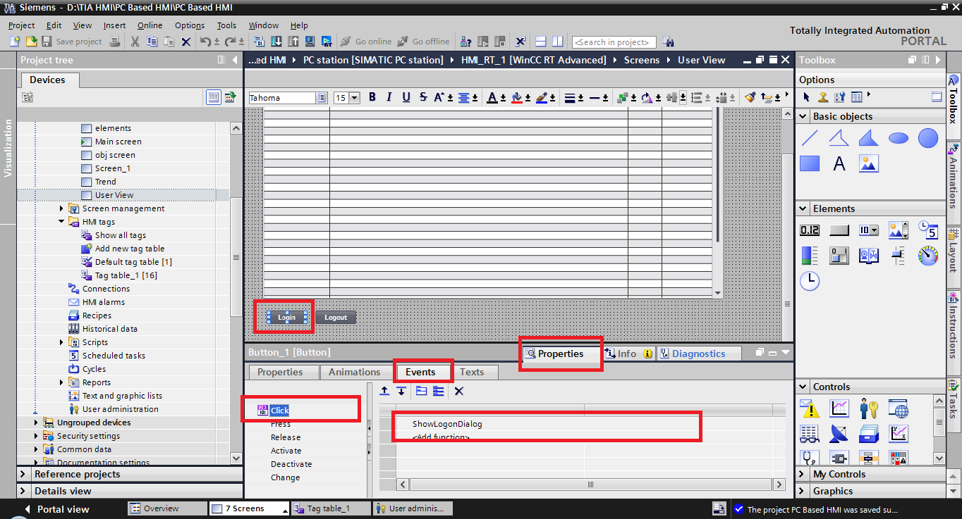
4. Untuk Logoutnya . Pilih button > Properties > Events > Click > Logoff

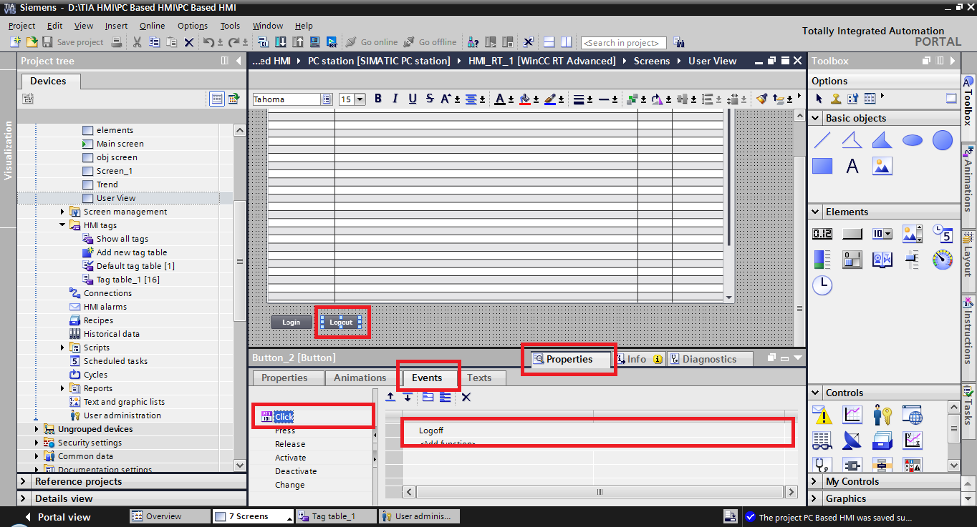

5.Tampilan user view pada saat tidak ada user yang Login

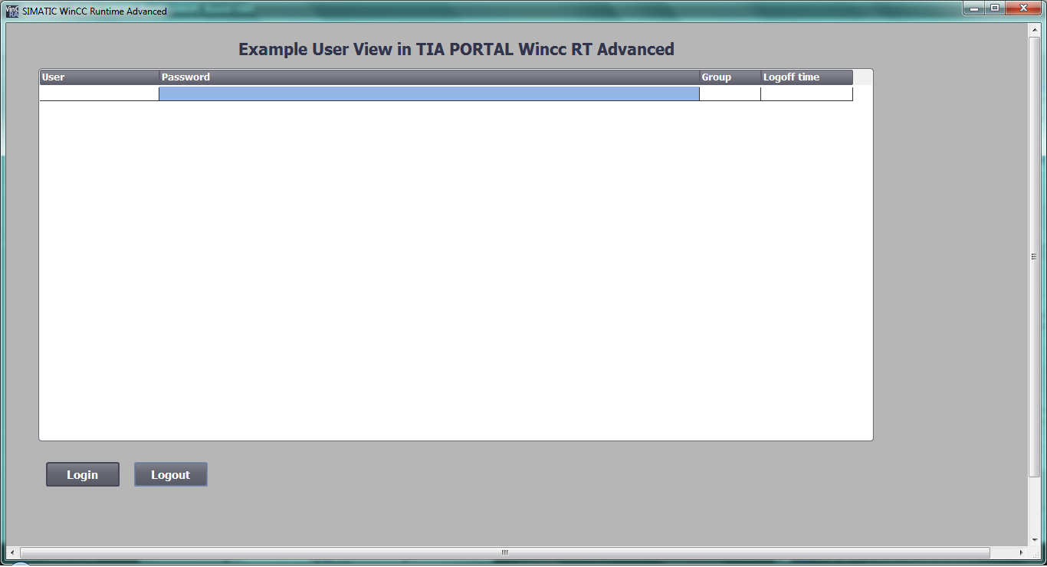
6. Tampilan user view jika yang Login Operator_1(Group User)

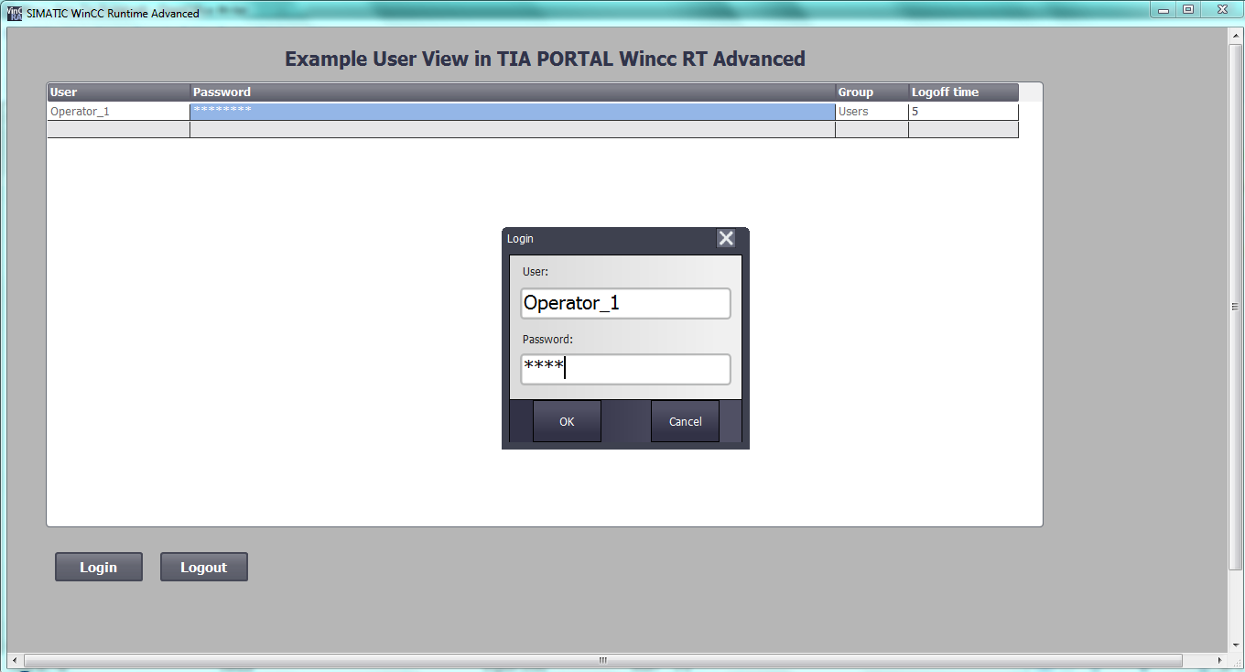

7.Tampilan user view jika yang Login SPV (Group administrator)

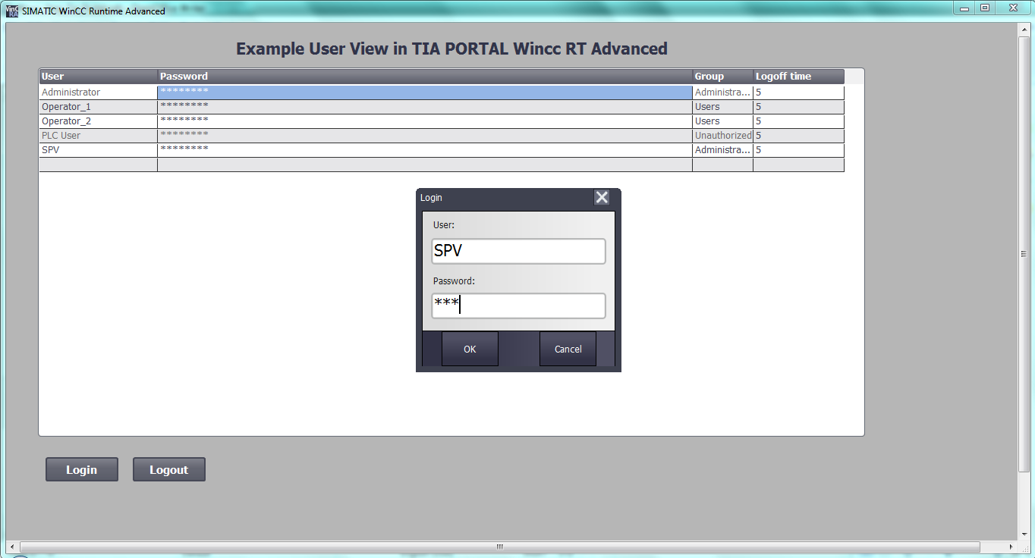
8.Cara mengatur agar pada saat Login tidak usah memasukkan nama, melainkan hanya memasukkan password. Pilih Runtime Setting > user administration > pilih Logon only with password

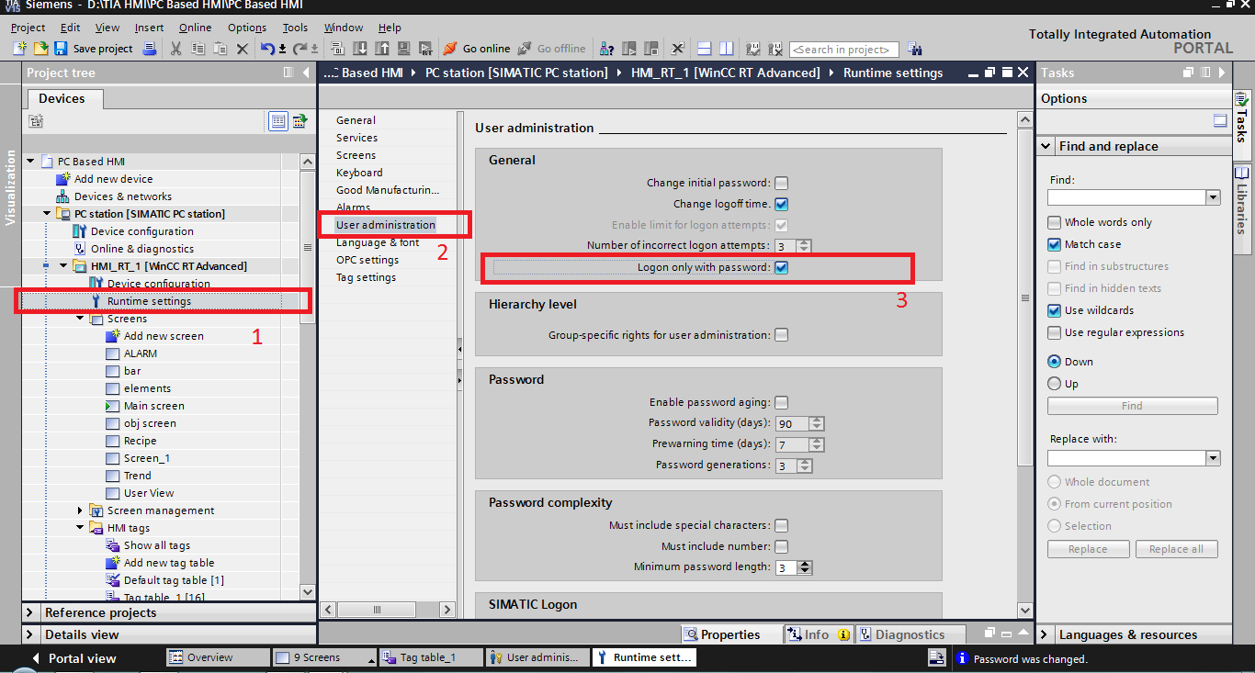

9.Selanjutnya kita diminta memasukkan ulang password

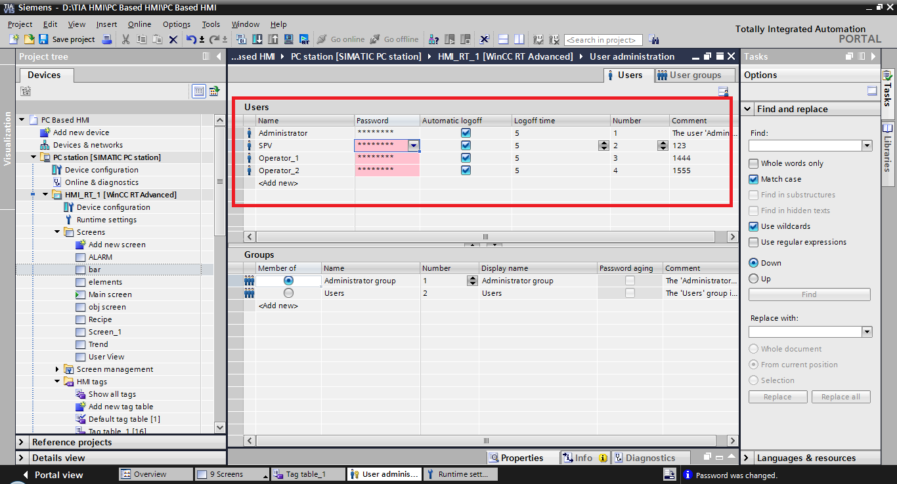
10. Tampilannya saat runtime akan menjadi seperti berikut

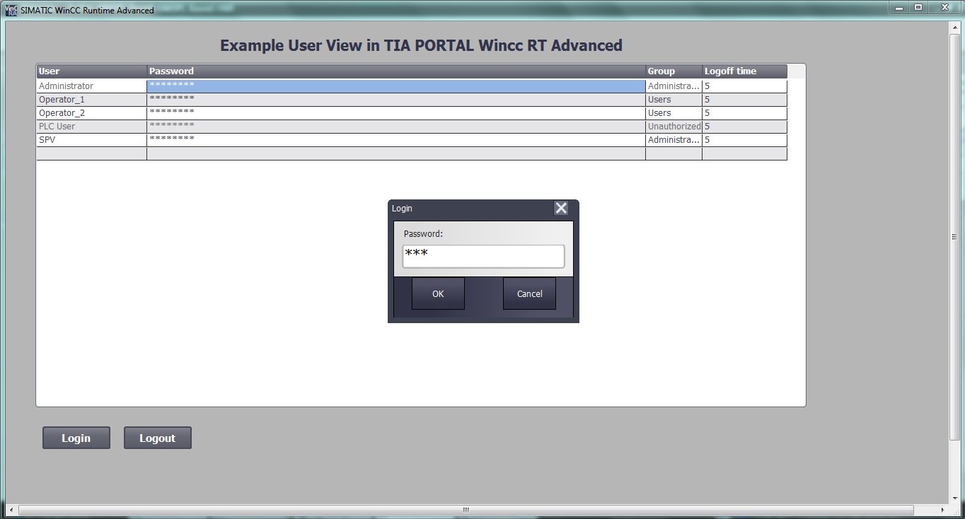

d.Recipe view
Recipe view digunakan untuk membuat dan menampilkan recipe , Recipe adalah fitur pada TIA PORTAL untuk membuat sebuah Resep, sebagai contoh misalnya untuk membuat Jus apel memerlukan 2 buah apel, 2 sendok gula pasir dan es batu. Recipe disini digunakan untuk menyimpan data tersebut
1.Pilih Toolbox > Controls > RecipeView
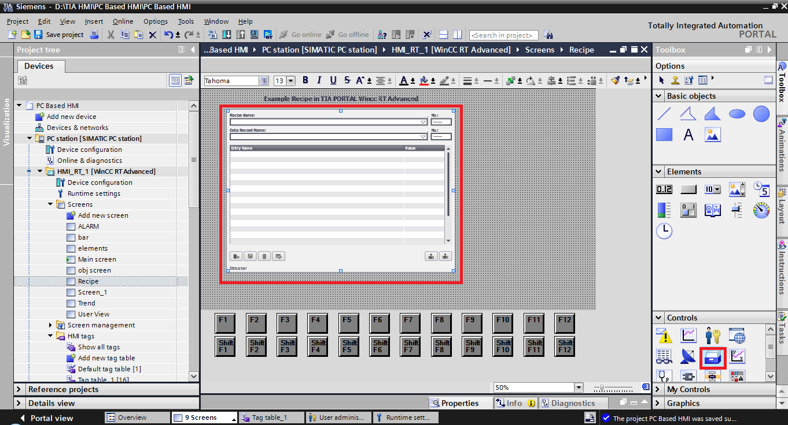
2.Buat tag untuk Recipe, Pilih HMI Tags > add new tags

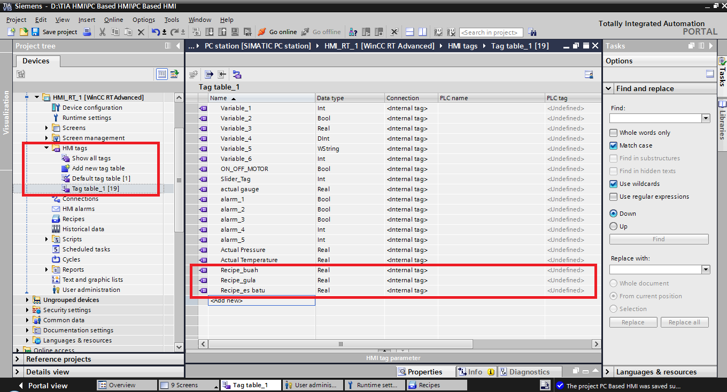
3.Pilih Recipe > add new recipe > Elements (isi dengan Tag yang tadi dibuat)

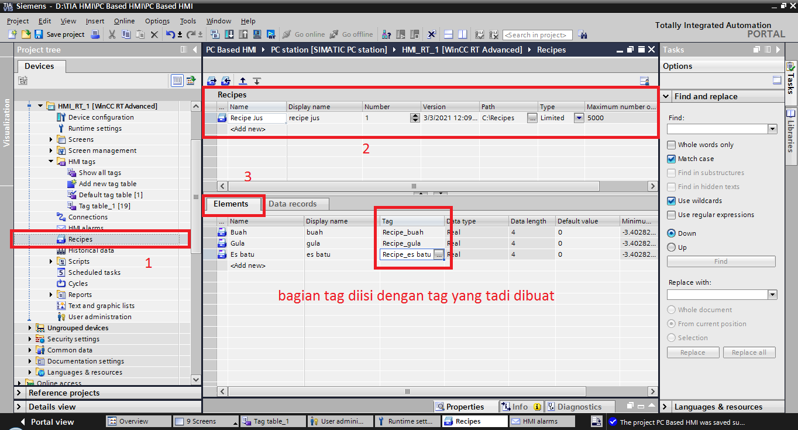
Kolom Path pada saat membuat recipe menunjukan letak directory file recipe yang dibuat

4.Pilih Recipe view > General > Recipe > Pilih recipe yang telah dibuat

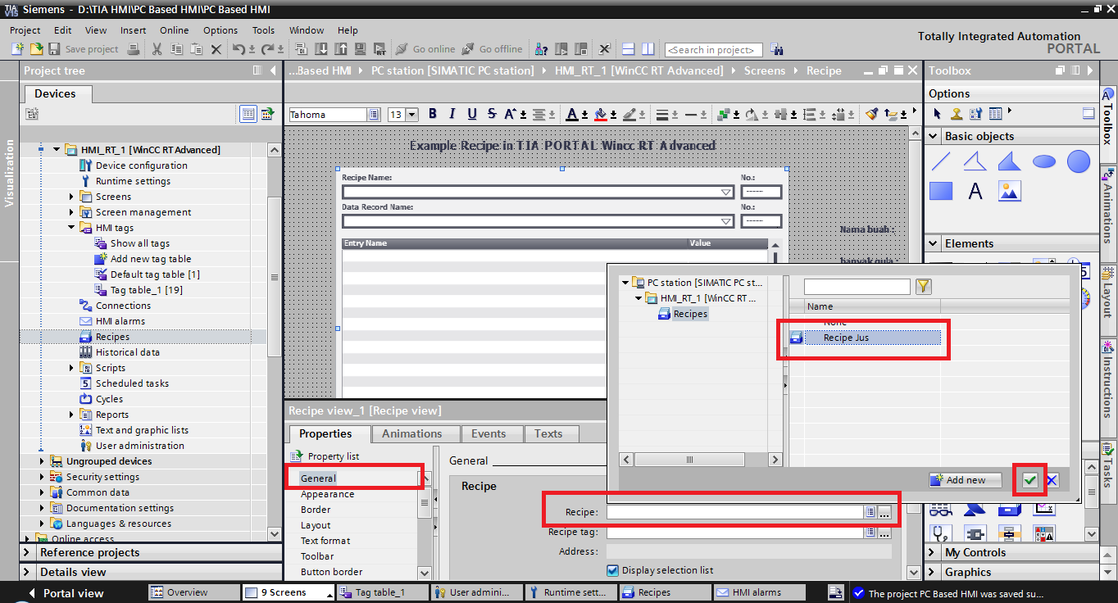

5.Buat 3 buah IO Field untuk menampilkan nilai dari daftar record recipe yang dibuat
Pilih Toolbox > Element > IO Field >Properties > General > Process Tag.

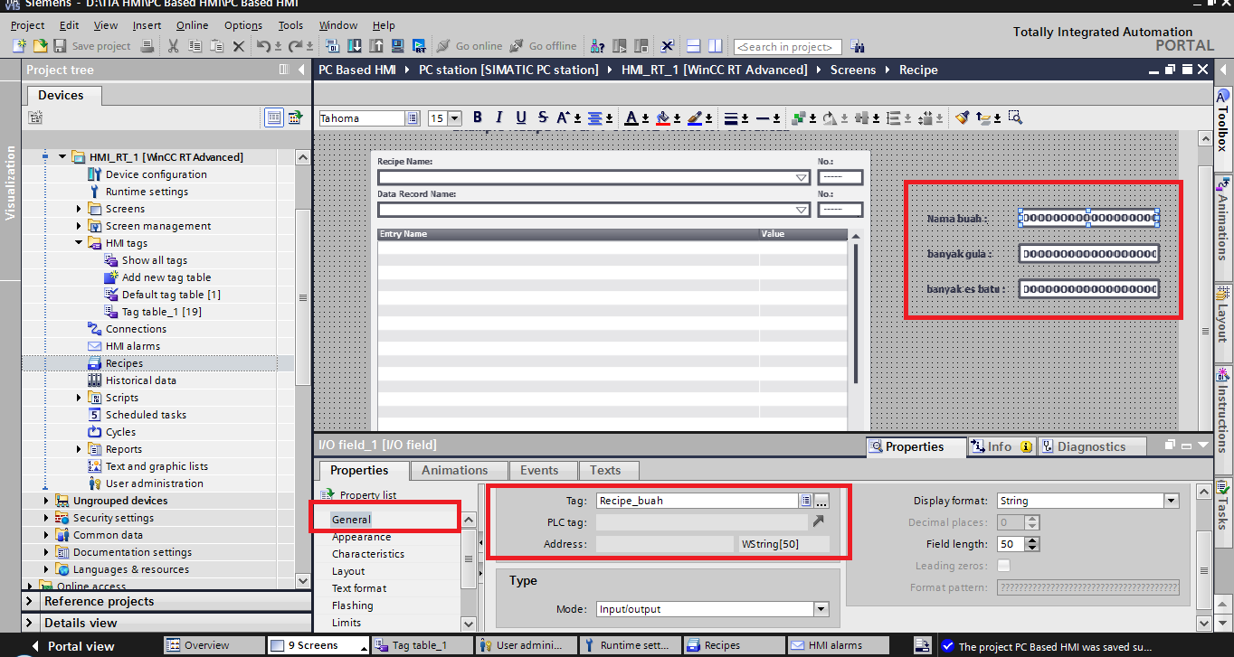
6.Tampilan RecipeView saat runtime

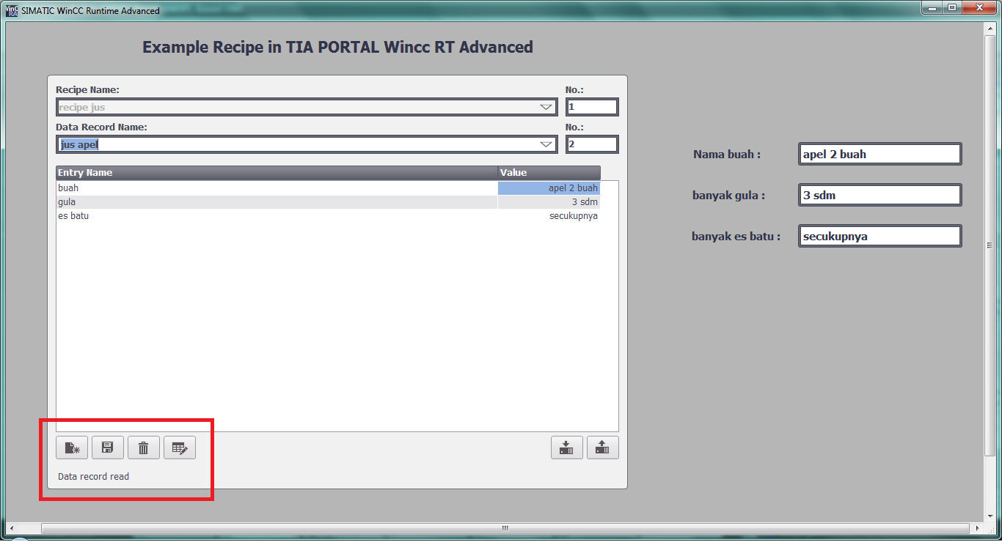
Tombol dibawah digunakan untuk membuah record baru,menyimpan, menghapus.. mengambil data dari PLC atau mengirim data ke PLC.
Historical Data
Historical data adalah fitur pada TIA PORTAL yang digunakan untuk menyimpan/logging sebuah data,Alarm menjadi sebuah file, atau menjadi sebuah table pada SQL Database.Pada Historical data terdapat 2 jenis atau type logging yaitu : Data Log dan Alarm Log.Data log digunakan untuk menyimpan data(tag),sedangkan alarm log untuk menyimpan Alarm.
1.Pilih HMI Tag > buat tag yang akan di logging
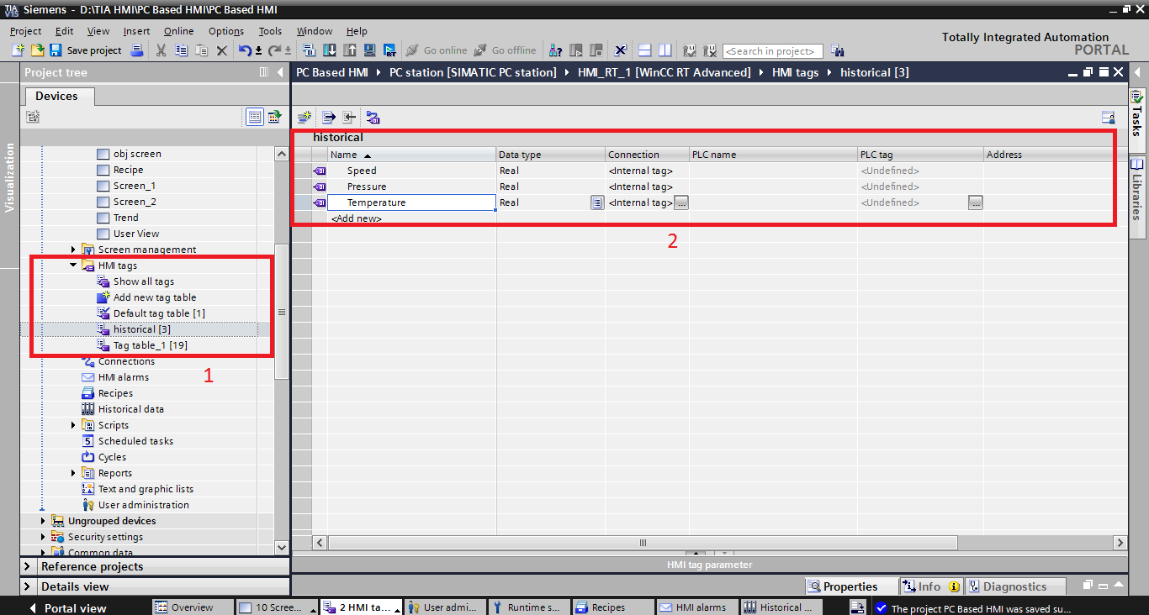
2.Pilih Historical data >Datalog > add new datalog > masukan tag ke datalog yang telah dibuat
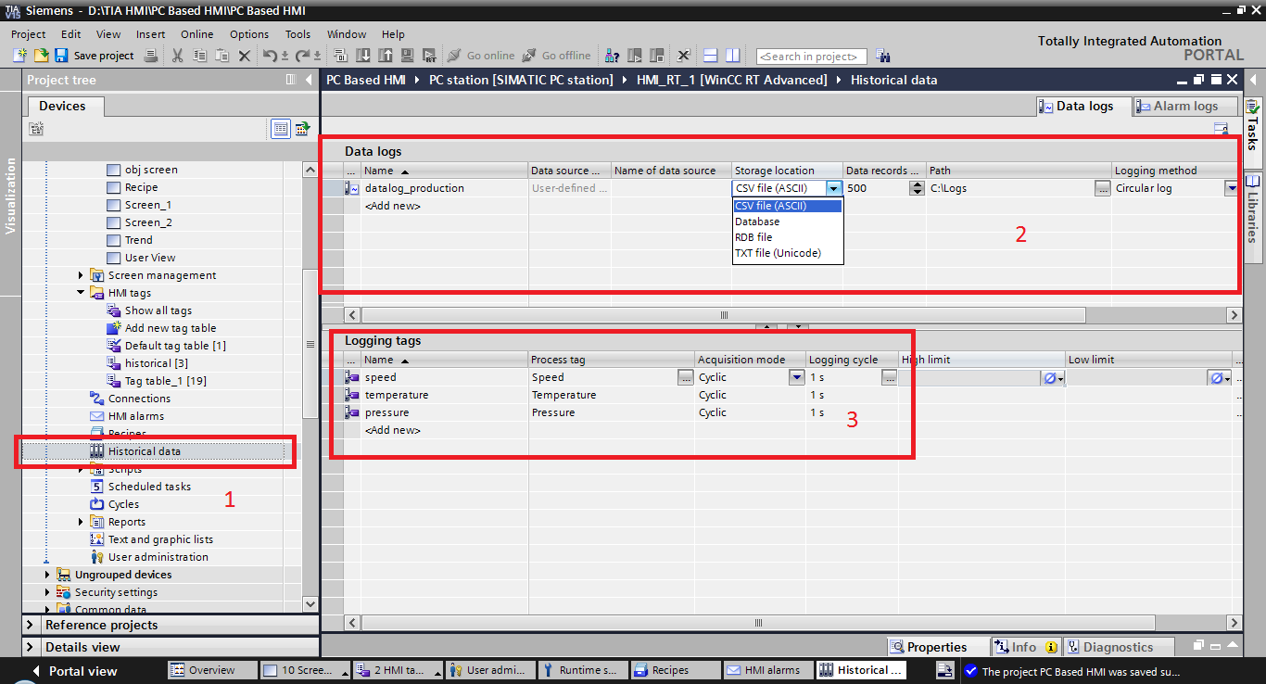
saat membuat datalog kita bisa memilih tipe file yang akan disimpan, untuk memudahkan pilih file tipe CSV atau TXT. Pada kolom path ini adalah letak directory yang digunakan untuk menyimpan file.
Dibagian Logging tags kita dapat mengatur Aquisition mode dan cyclic, yang berhubungan dengan kapan sebuah data akan mulai dilogging.
3.Untuk membuat Alarm Log,Pilih Historical data > Alarm Log > add new > pilih tipe file csv > pilih alarmat directory untuk file
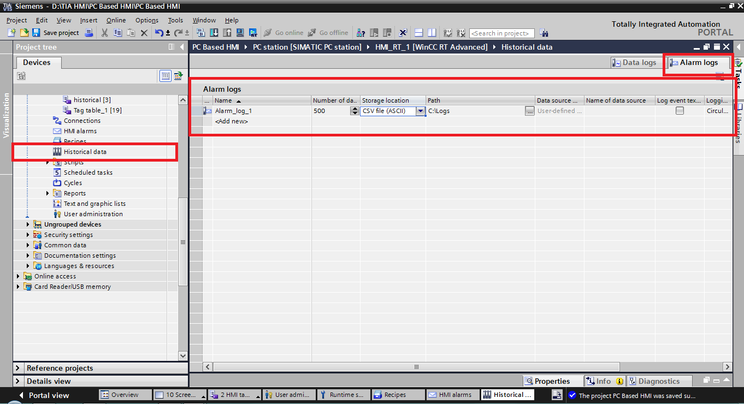
4.Untuk menghubungkan alarm ke alarm log , Pilih HMI Alarm > Alarm class > Log > Pilih alarm log

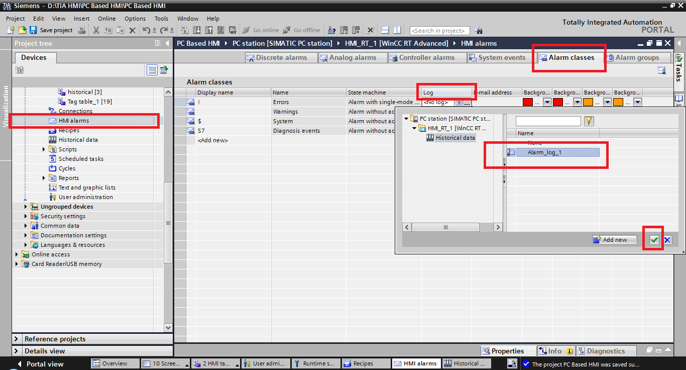
5.Untuk percobaan pengetesan datalog maka tambahkan 3 buah IO Field sesuai dengan tag yang terhubung ke datalog.

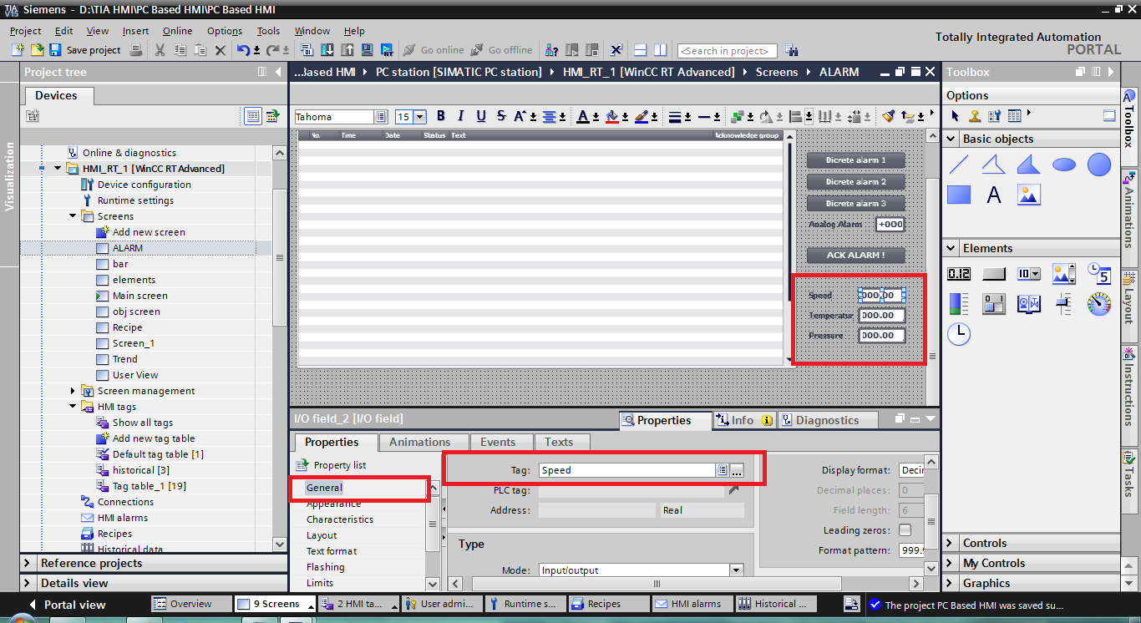
6.Start Runtime dan ubah ubah tag yang terhubung ke data log dan alarm

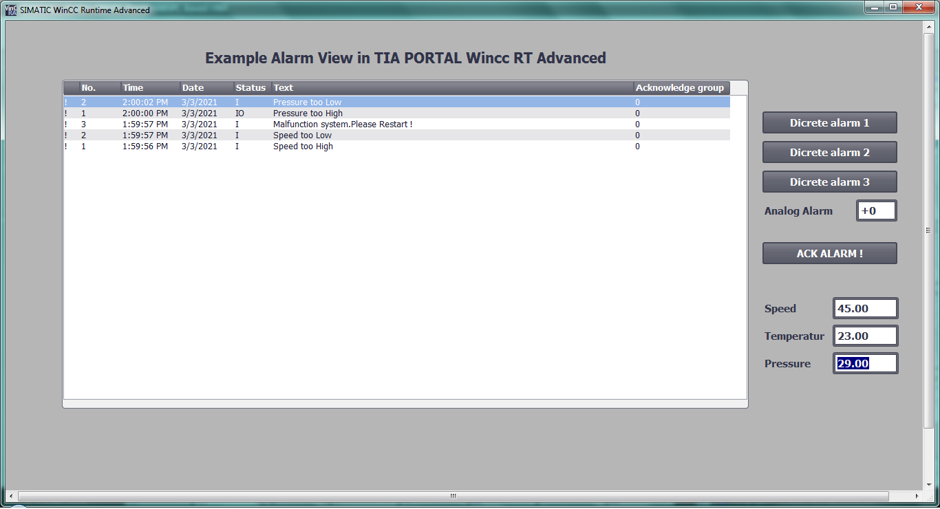
7.Contoh datalog
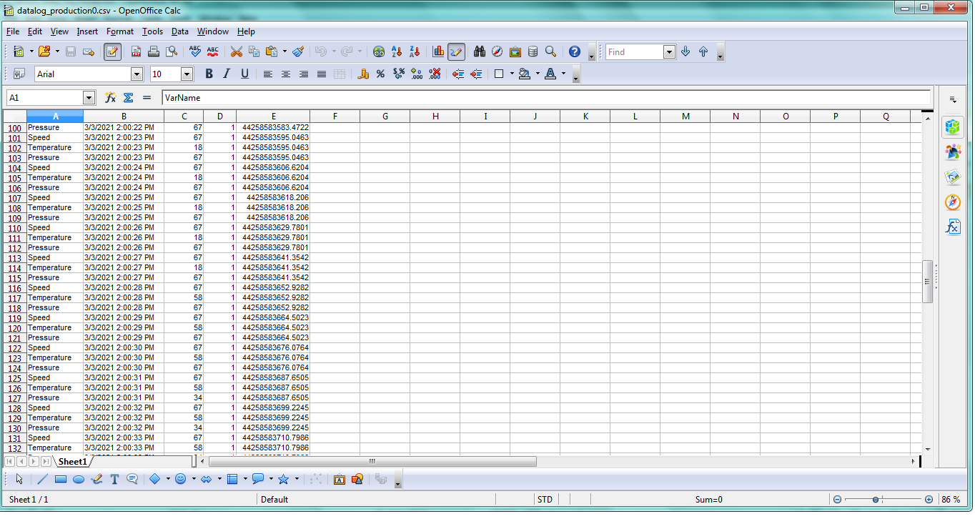
8.Contoh alarm log

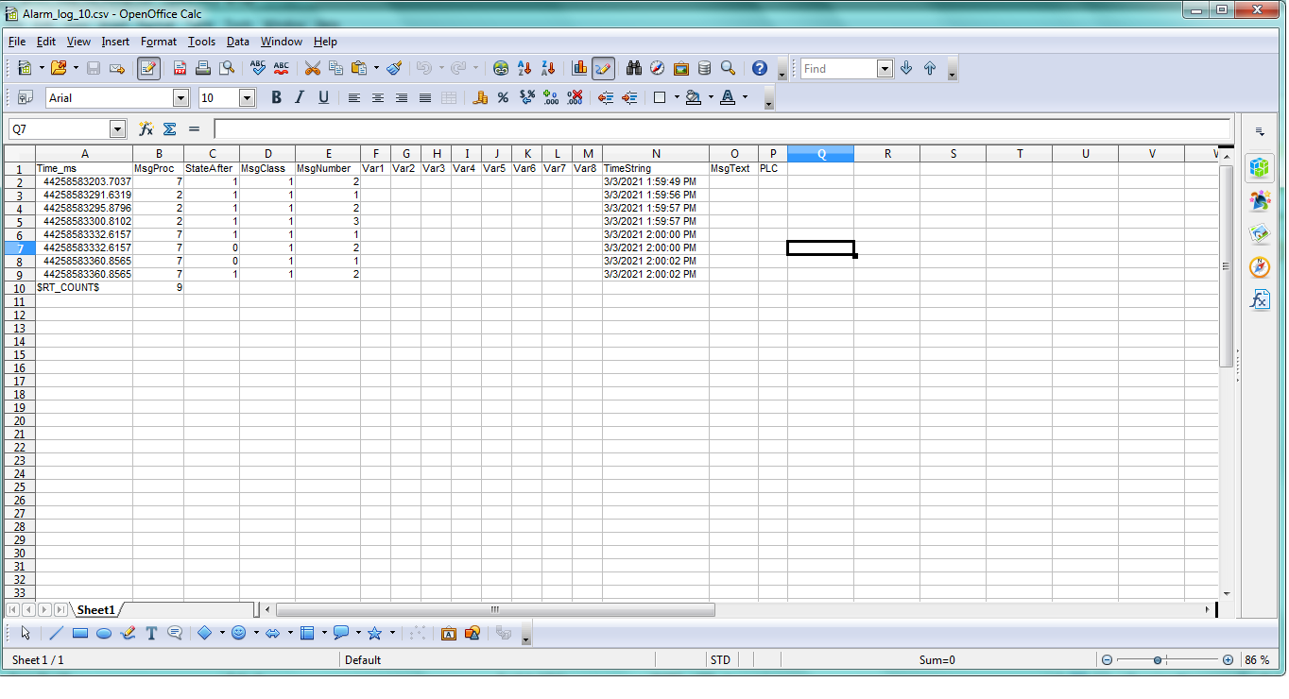

Schedule Task
Schedule task biasanya digunakan untuk fungsi update otomatis, misalnya setiap 1 menit atau 1 jam nilai pada Tag akan berubah, atau bisa juga saat user berubah maka akan mentrigger tag untuk berubah pula mengikuti keinginan yang kita buat
1.Pilih Schedule Task > add new Task > Pilih Trigger yang akan digunakan
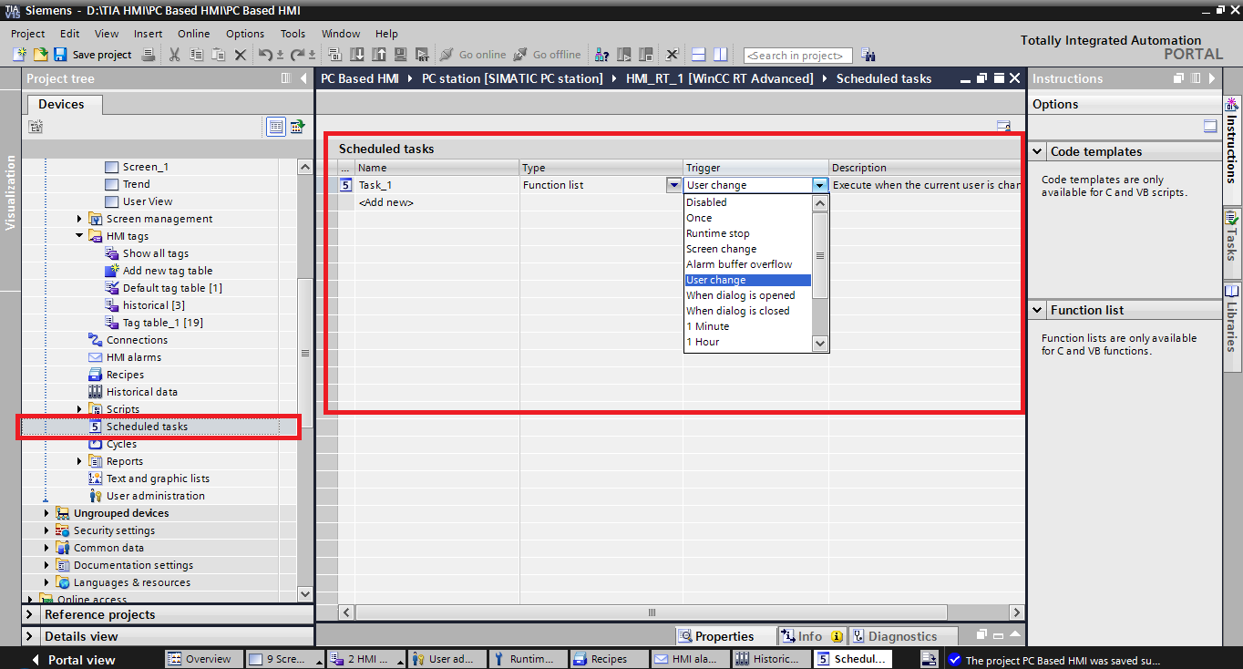
2. Pilih Task_1 > Properties > Event > Update
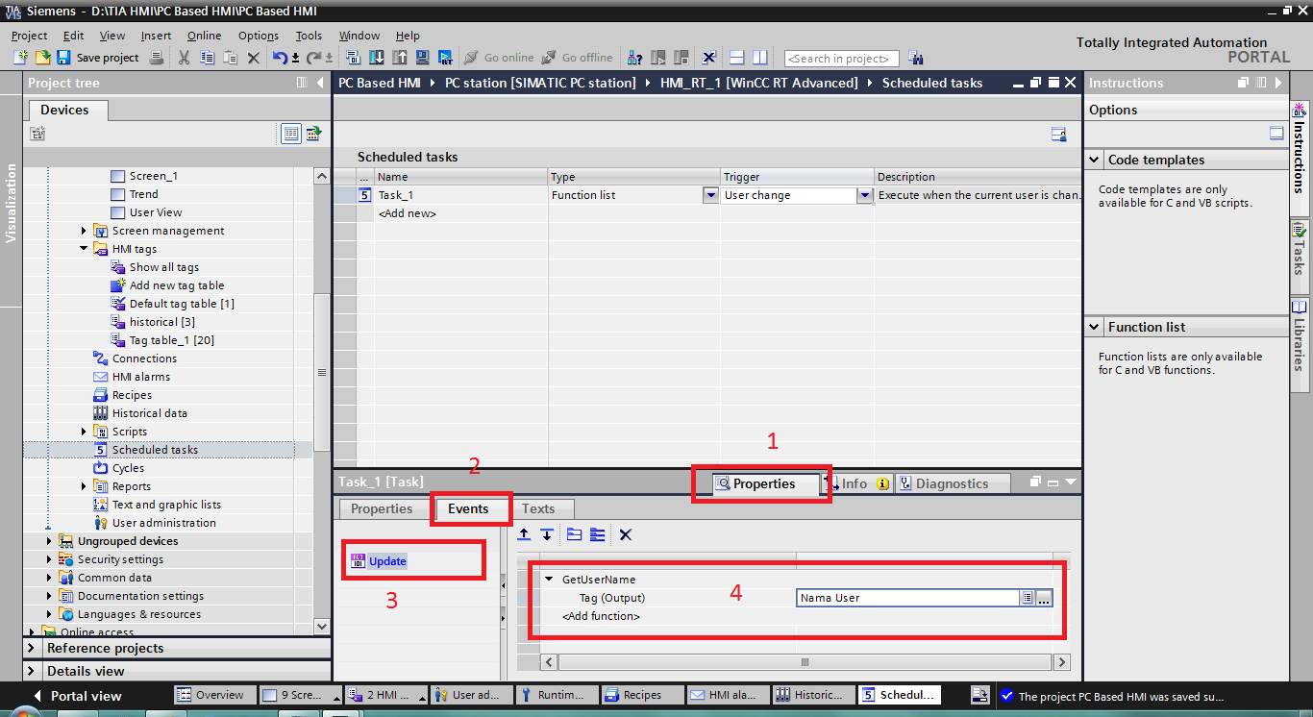
pada Event Update dapat diisi dengan fungsi apapun, sebagai contoh diisi menggunakan fungsi GetUsername ( mengambil nama user) saat Task bekerja.

3.Untuk percobaan hubungkan Tag Nama User ke dalam IO Field
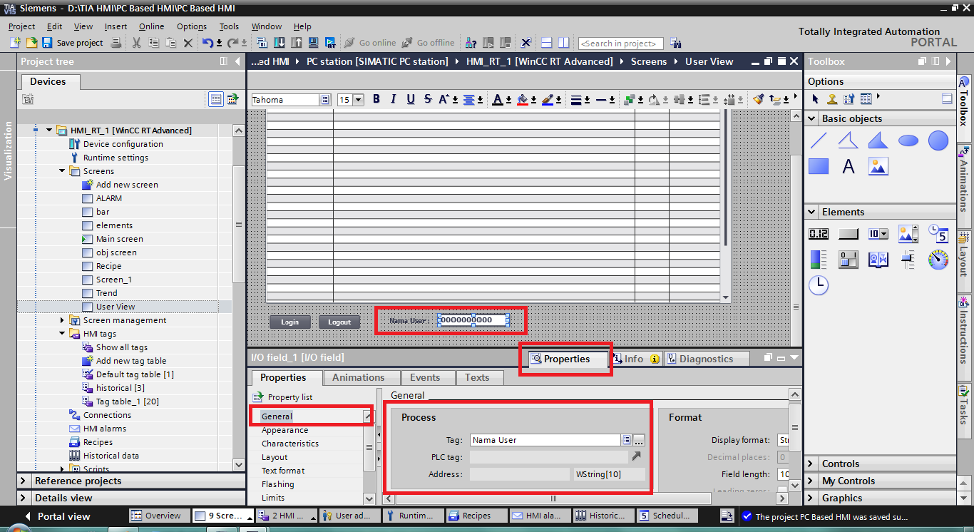
4.Contoh penggunaan task saat runtime
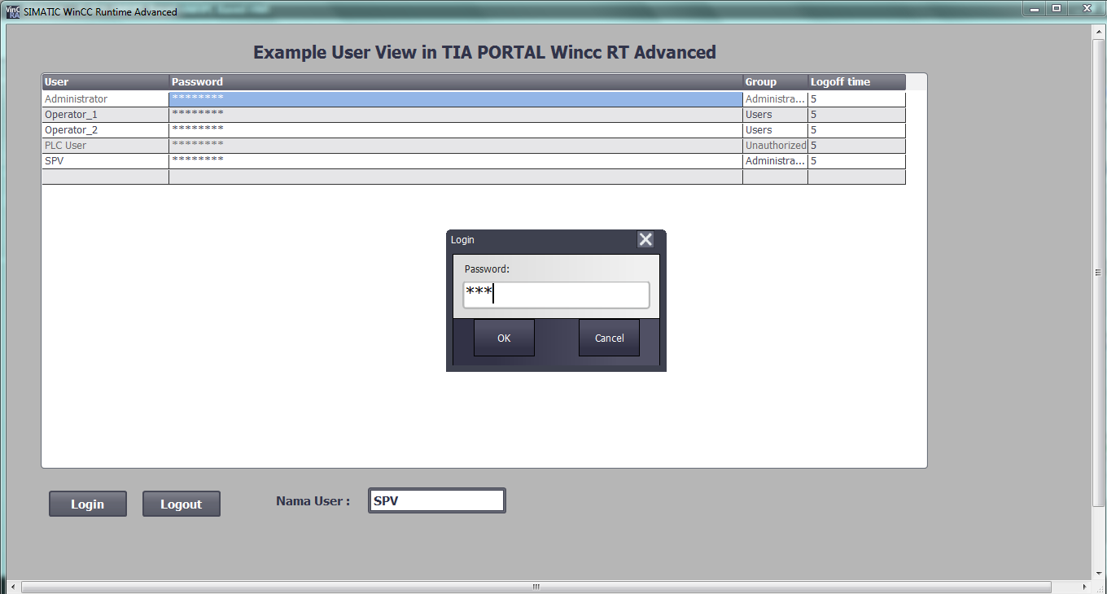
Setelah di Klik tombol OK maka nanti IO Field Nama User akan berubah sesuai dengan nama user yang Login.
Membuat Template
Template biasa digunakan untuk membuat bagian statis yang terdapat di semua/ beberapa screen.Tujuannya adalah memudahkan saat mendevelop sebuah tampilan pada HMI.
1.Pilih Screen Management > Templates > add new Template
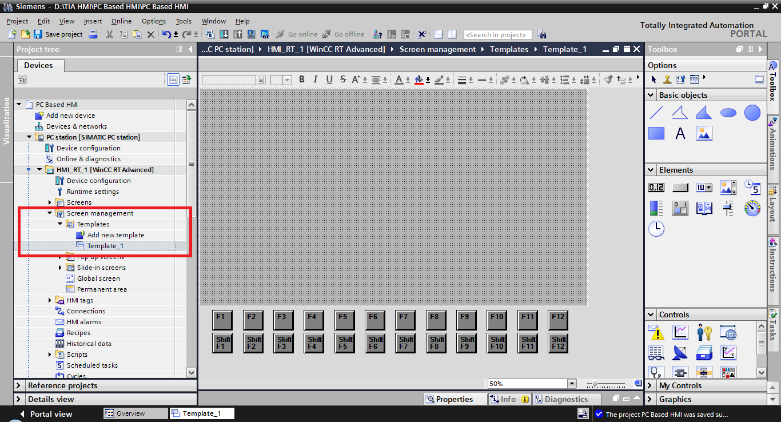
2.Apabila semua screen yang dibuat mau diberikan template yang sama maka Klik kanan pada template > Define as default template.
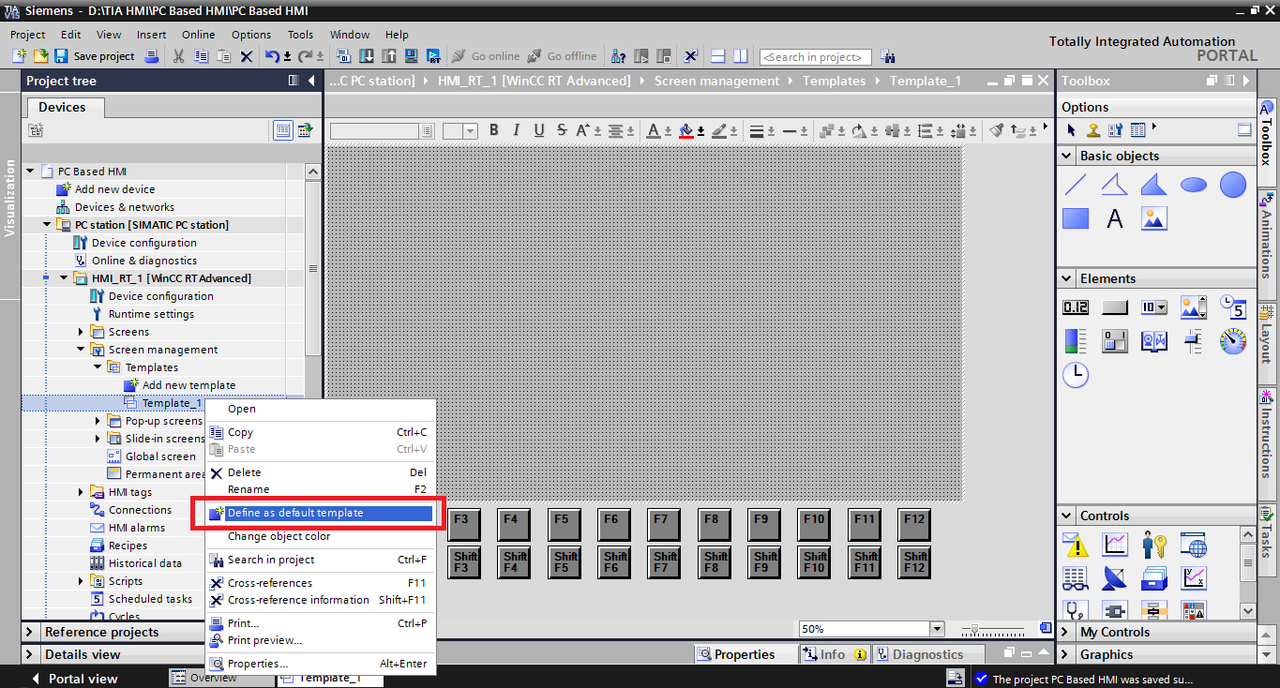
3.Apabila tidak semua screen mau dipasang template maka pasang template secara manual di screen.

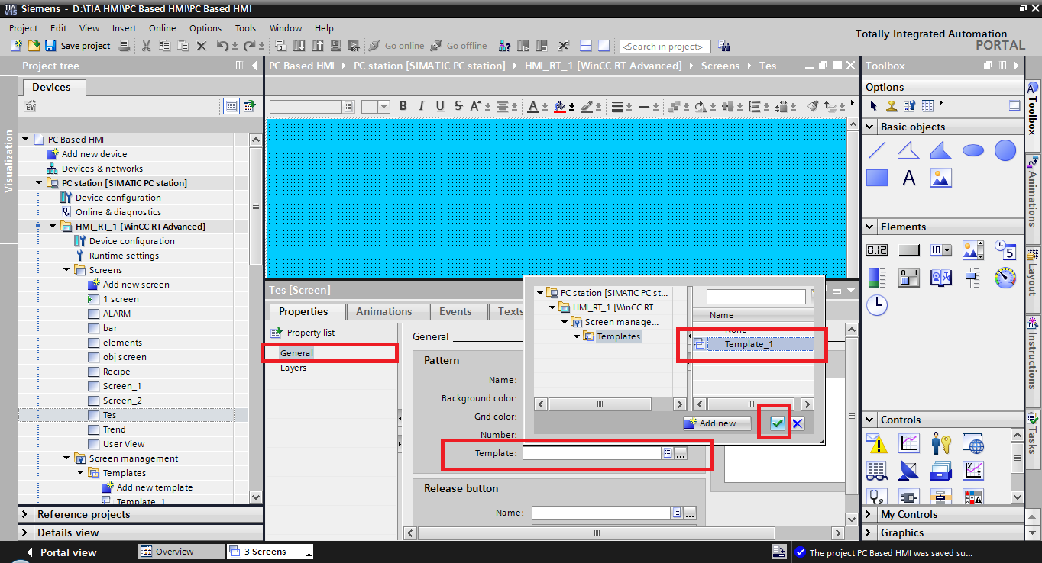
4.Tampilan template pada saat Runtime

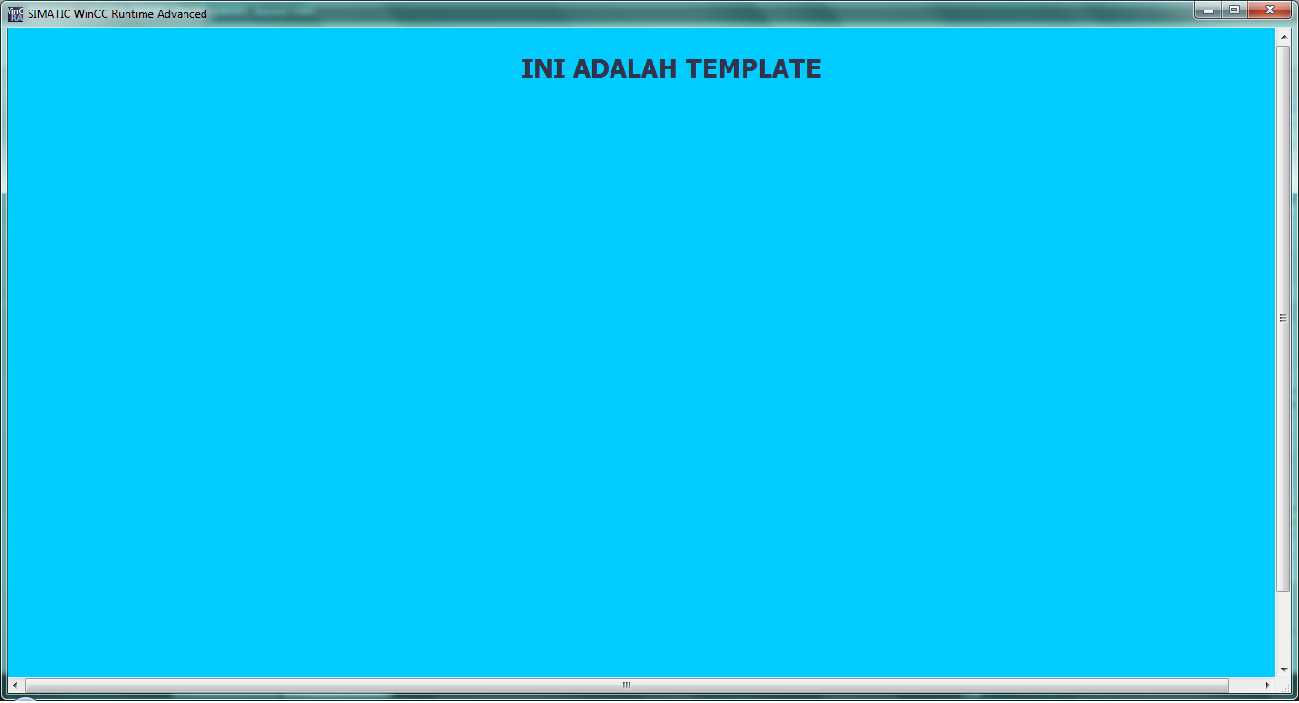

Membuat Pop up
Pop up adalah sebuah tampilan kecil yang keberadaannya bisa disembunyikan atau dihidden.Popup sering digunakan bila kita tidak mau terlalu banyak berpindah-pindah screen.
1.Pilih Screen Management > Popup scren > add new popup

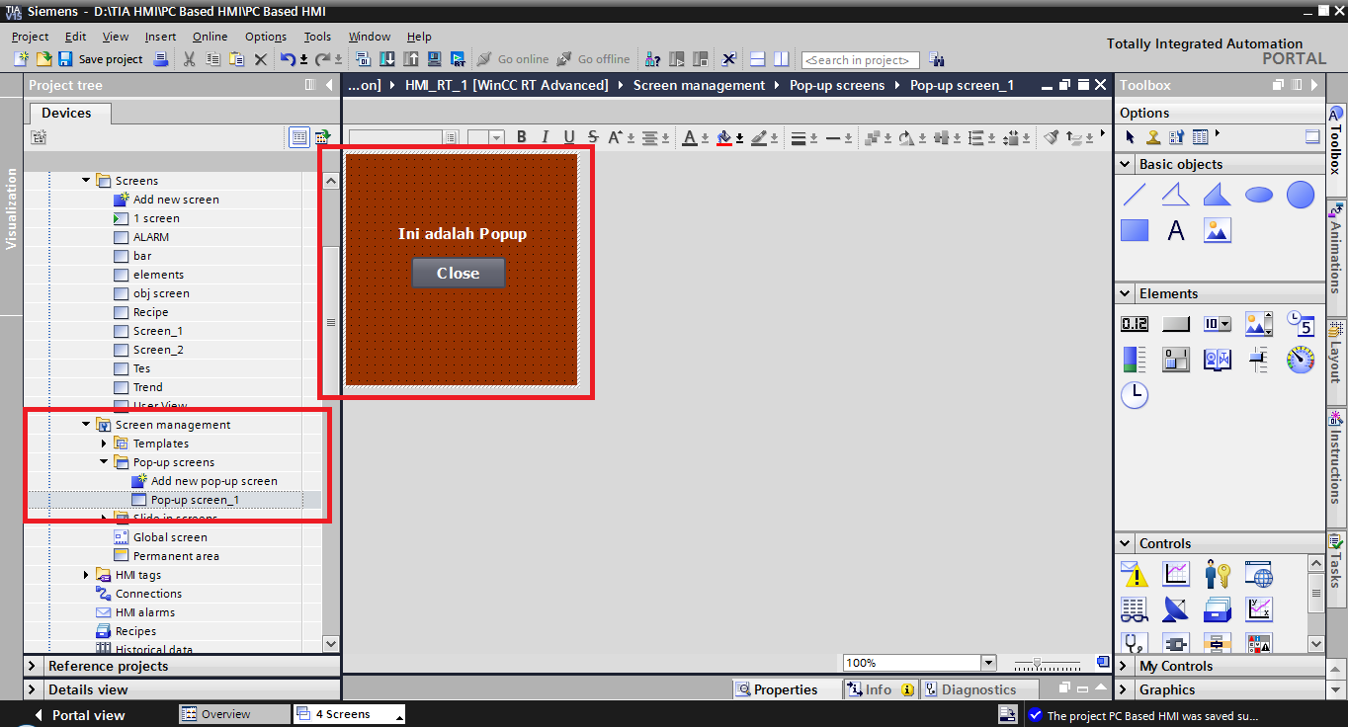
2.Untuk close popup, Pilih button > Properties > Events > Click > Showpopupscreen
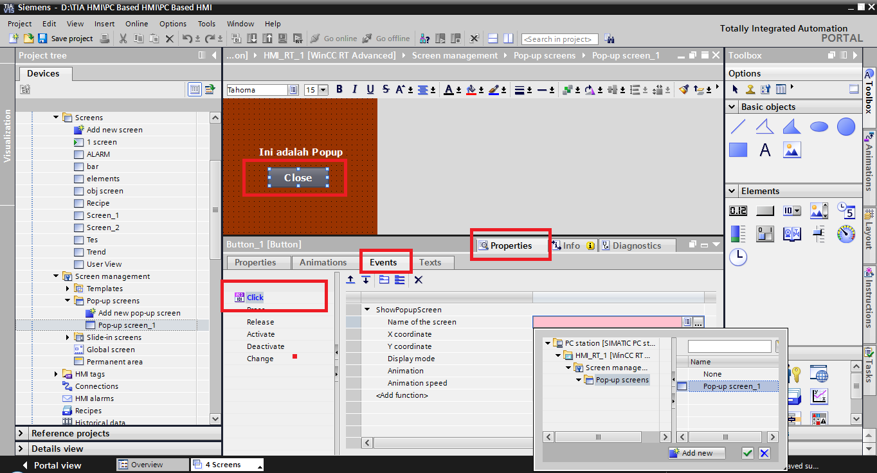
3.Pilih Display mode > Toggle

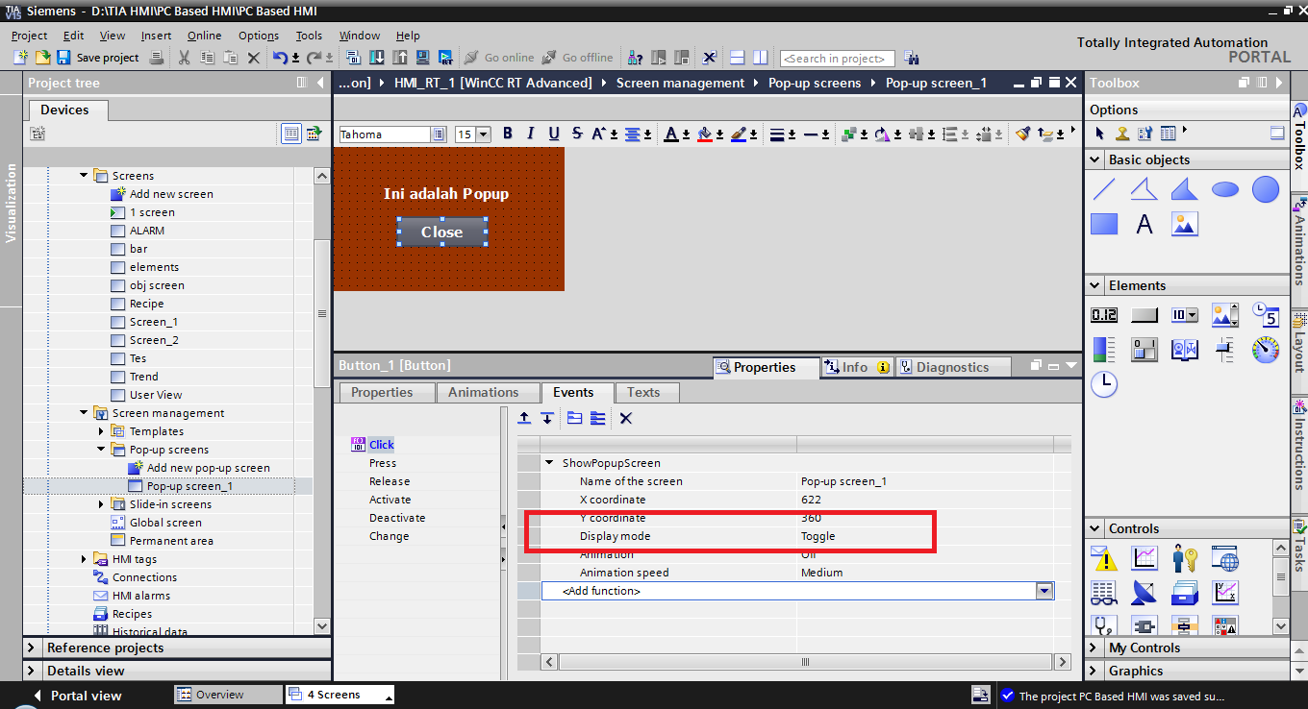
4.Buat sebuah button untuk memunculkan popup yang telah kita buat pada screen yang dikehendaki.
Pilih Button > Properties > Events > Click > ShowPopupscreen

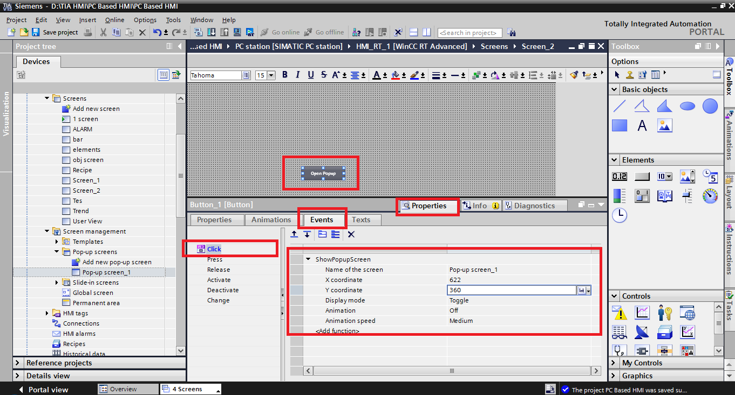

5. Tampilan Popup pada saat runtime

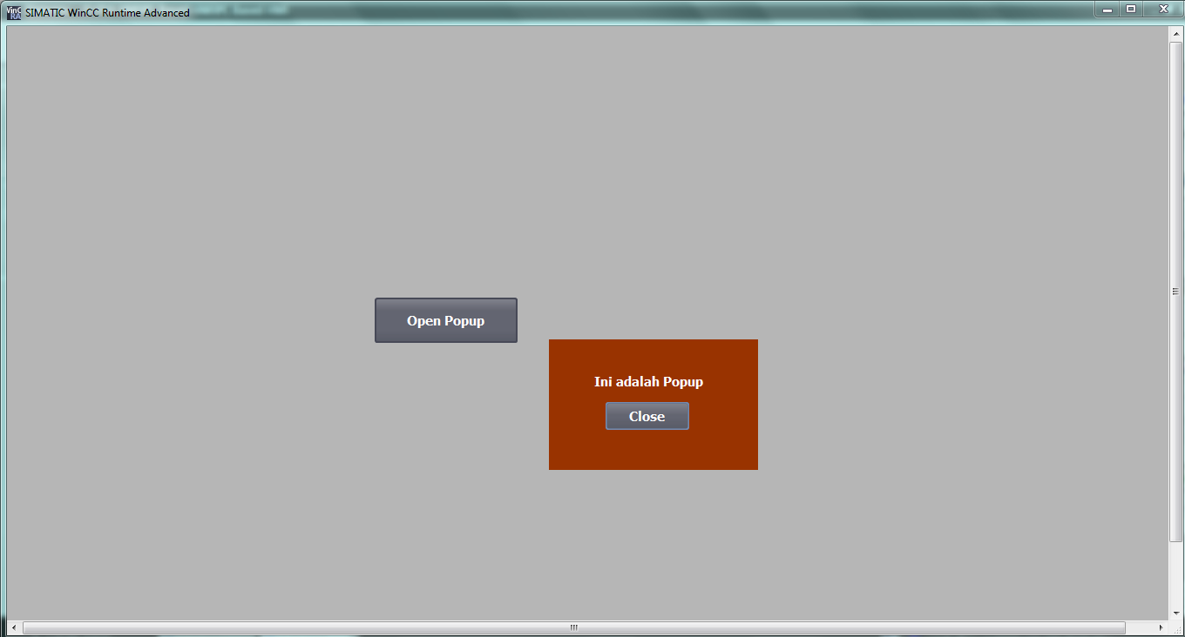

Membuat Connections
Connections digunakan untuk menghubungkan HMI dengan PLC yang akan dikontrol.
1. Pilih Connections > add new connections > atur Interfacenya > atur address HMI > atur address PLC

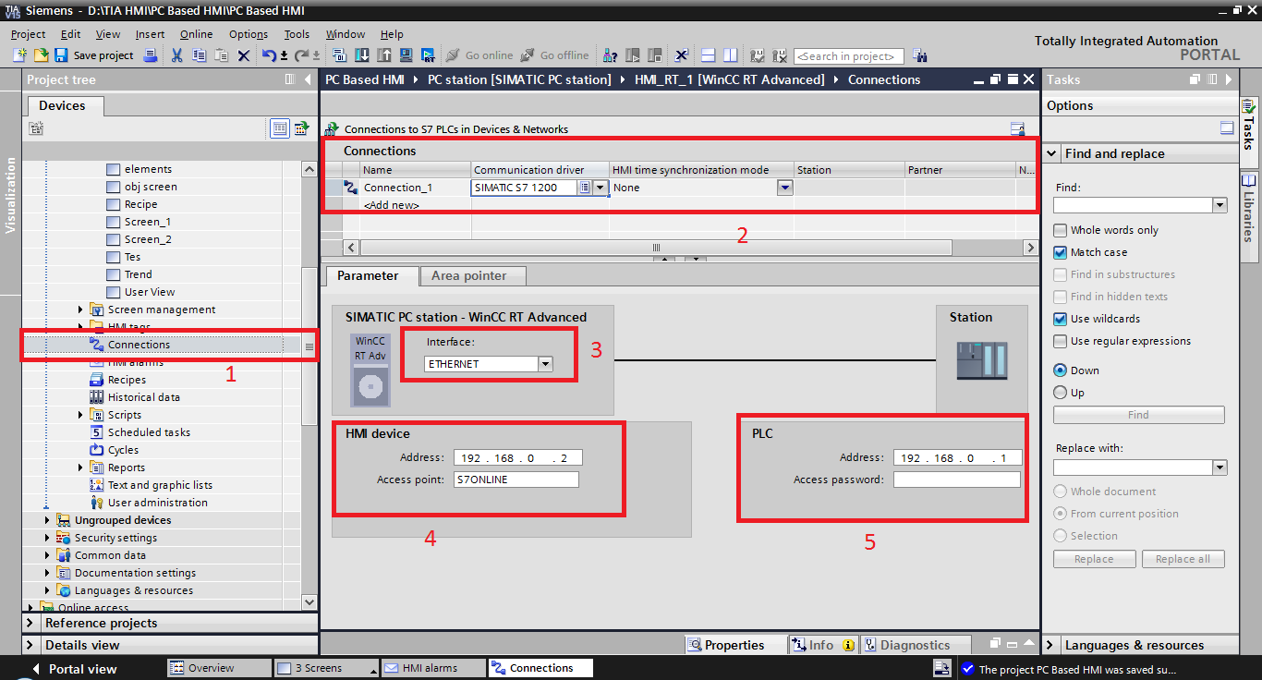
Contoh diatas adalah membuat connections untuk PLC S71200,dengan interface ETHERNET.

2. Jika menggunakan interface serial atau MPI/DP.Pilih Connections yang telah dibuat

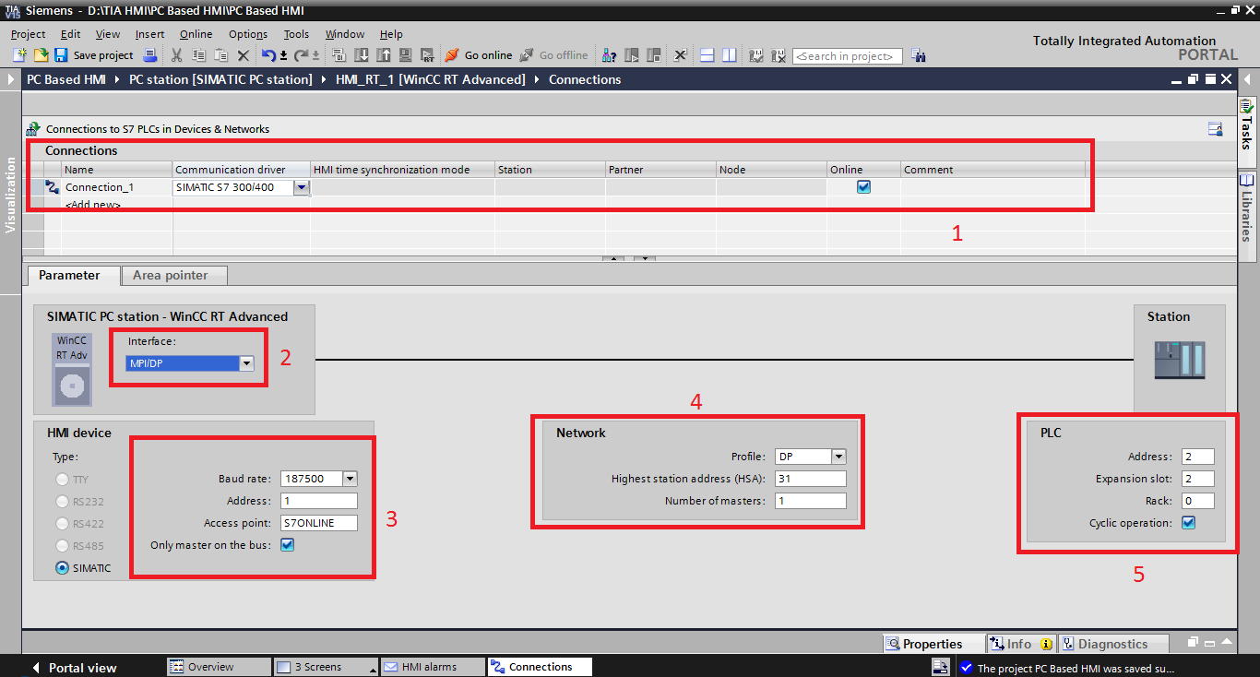
Contoh diatas adalah connection untuk PLC S7300 dengan interface MPI/DP ,dengan baudrate dan addres PLC yang dapat dirubah sesuai dengan pengaturan hardware configuration yang dibuat.

a.Membuat Tags dengan connections PLC
Langkahnya mirip dengan cara yang sebelumnya dalam membuat tags perbedaannya tags yang dibuat ini bisa mengontrol data pada PLC.
1.Pilih HMI Tags > pada Tab Connection ubah dari Internal tags ke connection yang tadi sudah dibuat > √
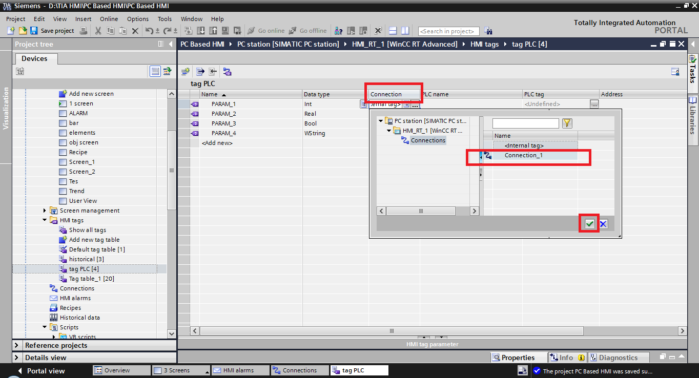
2.Selanjutnya jangan lupa untuk merubah address dari tag yang dibuat, pastikan bahwa address yang dimasukan sesuai dengan address data pada PLC.
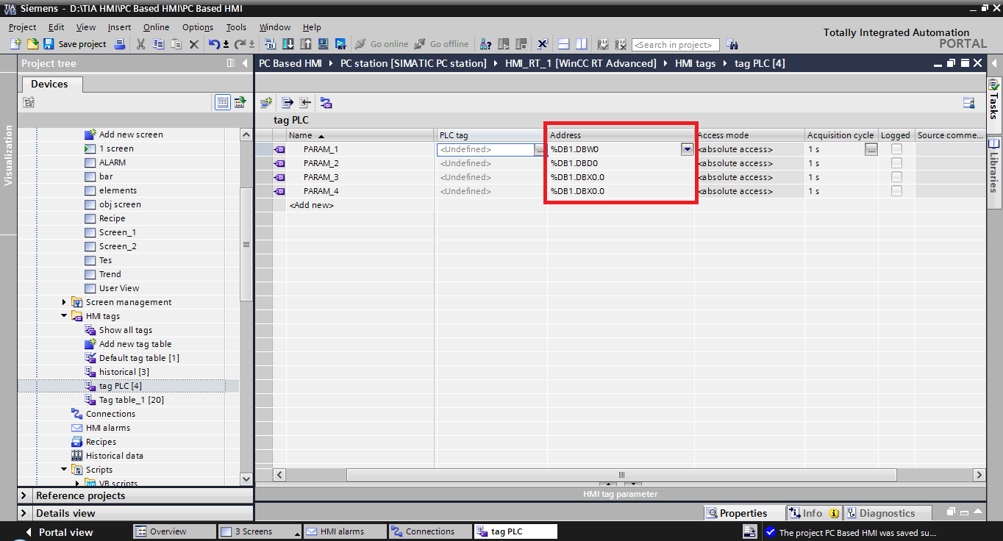
Animations
Animations adalah fitur yang digunakan untuk membuat animasi pada tampilan HMI.
a.Visibility
Visibility adalah animasi yang dapat menyembunyikan dan menampilkan suatu object/elements/control.
1.Pilih Toolbox > Basic Object > Circle > Properties > Animations > add new animations >Visibility
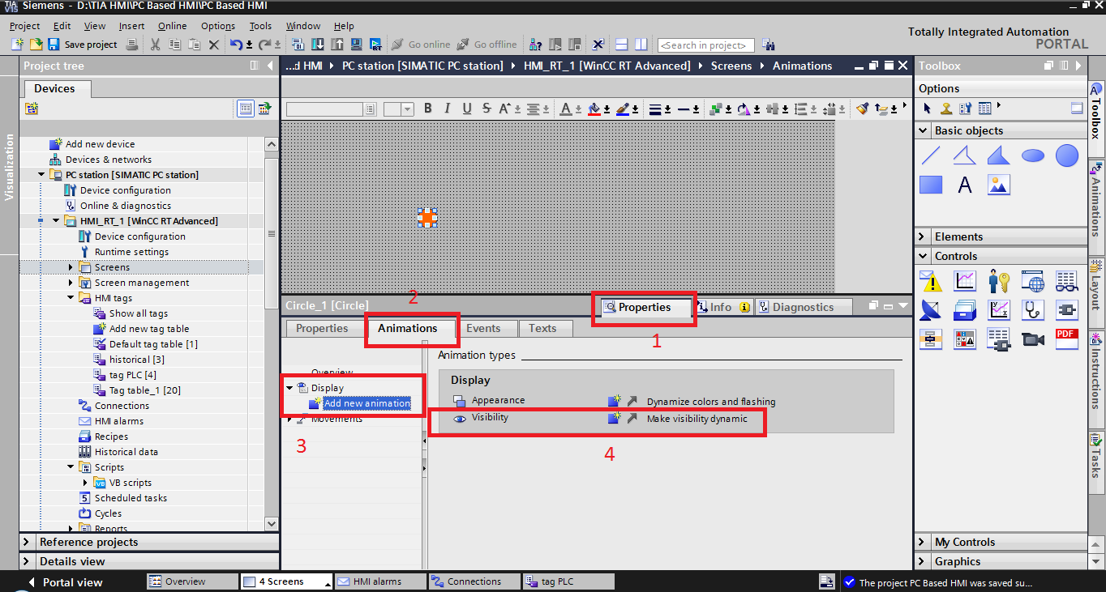
2.Buat sebuah tag untuk mengontrol visibility dan masukkan
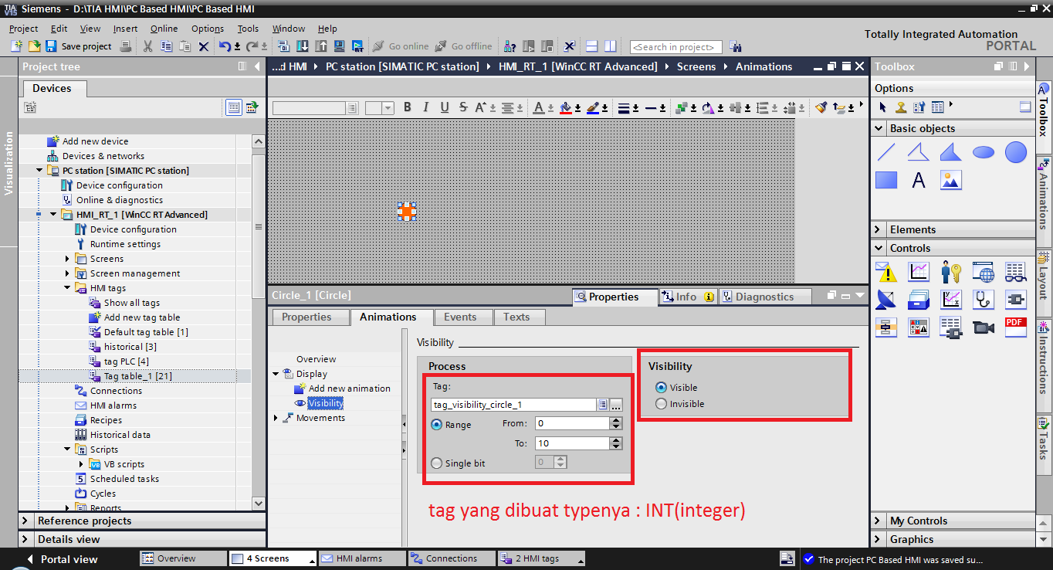
pada bagian range itu atur sesuai keinginan kita, sebagai contoh diatas circle akan terlihat apabila nilai dari tag berada antara 0 sampai 10, jika nilai tag tidak diantara itu maka circle akan invisible(menghilang).

3.Tampilan runtime saat nilai tag berada diantara 0 sampai 10

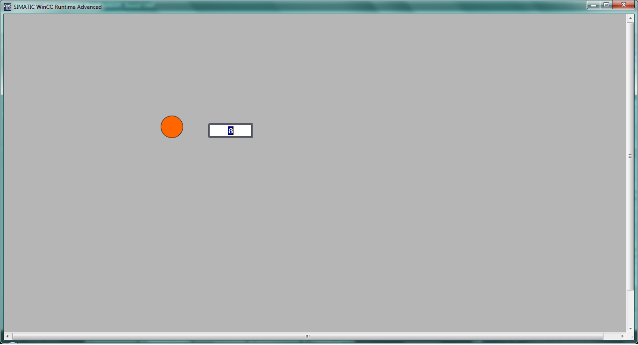
4.Tampilan runtime saat nilai tag lebih dari 10

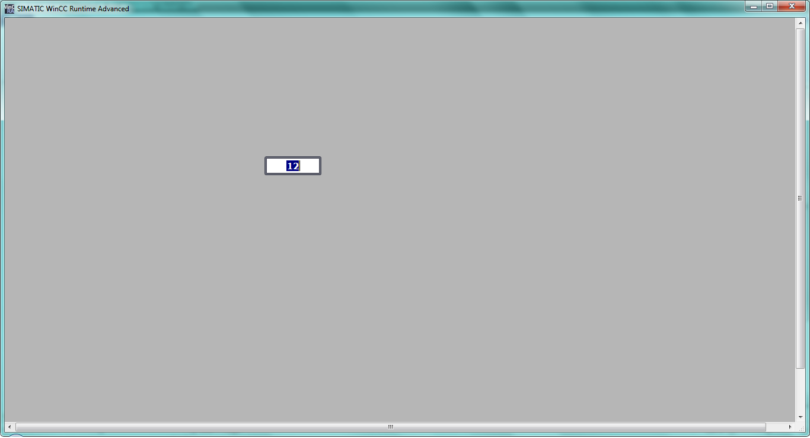
b.Appearance
Appearance adalah animasi yang digunakan untuk merubah warna dari object pada saat runtime.

1.Pilih Circle > Properties >Animations > add new animations > Appearance
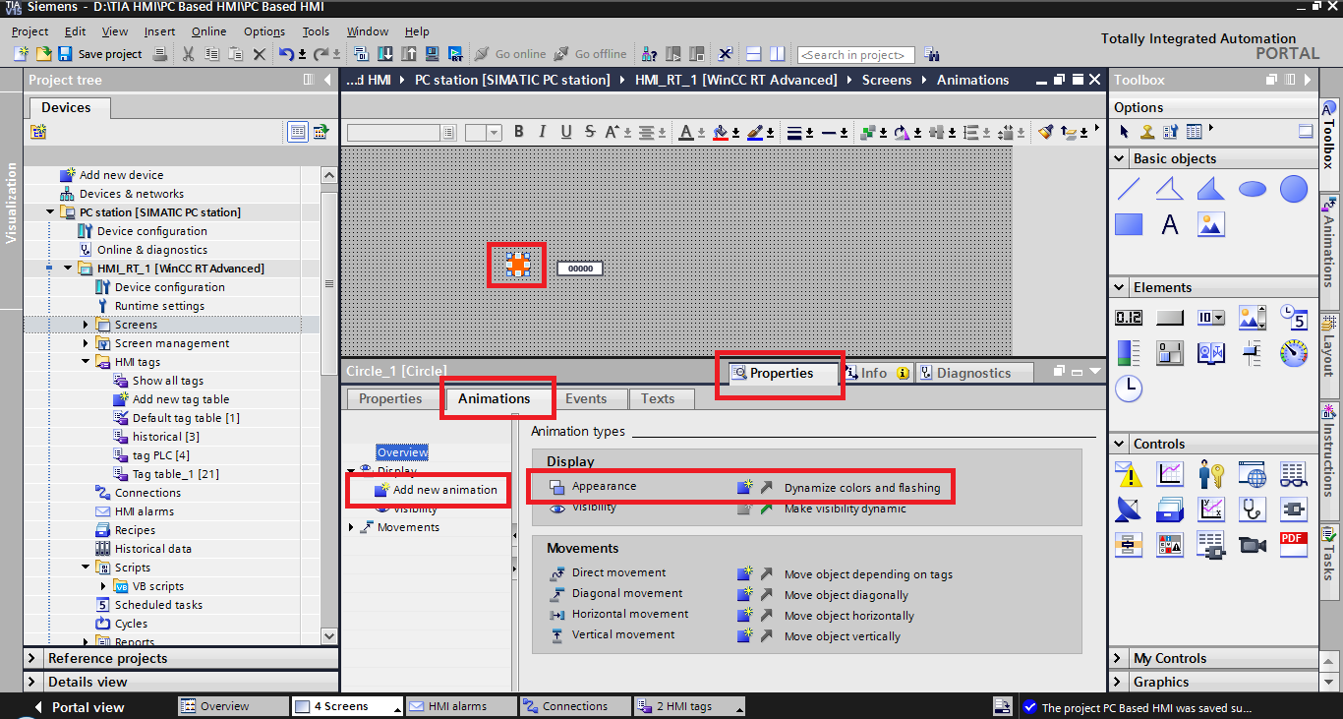
2.Buat sebuah tag dan hubungkan ke bagian proses tag
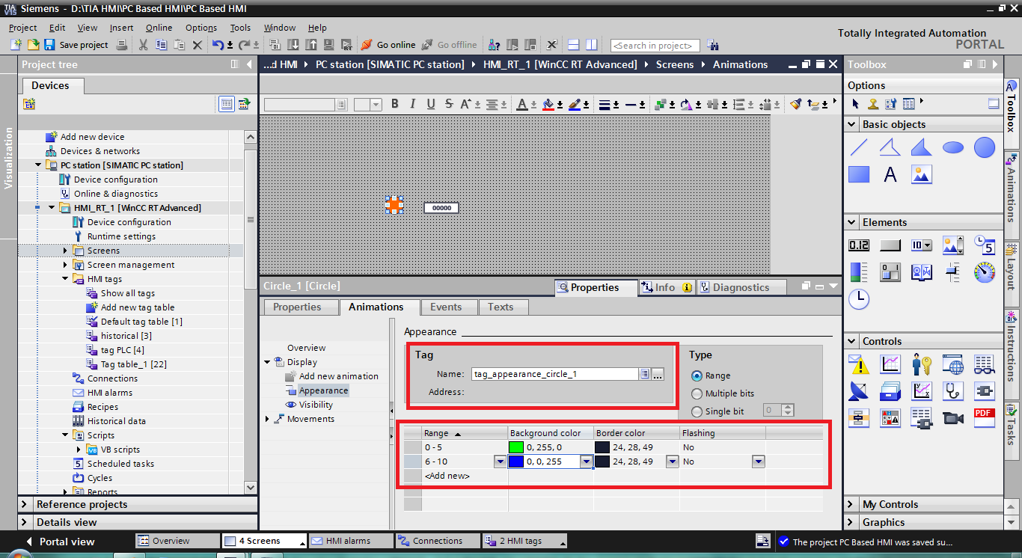
Kemudian atur animasi warna yang akan dibuat, di bagian Range atur rentang nilai animasi akan bekerja. Jika membutuhkan fitur flashing bisa juga diatur di Tab Flashing.
3.Tampilan runtime pada saat nilai tag berada di antara 0 – 5 , circle berwarna hijau.

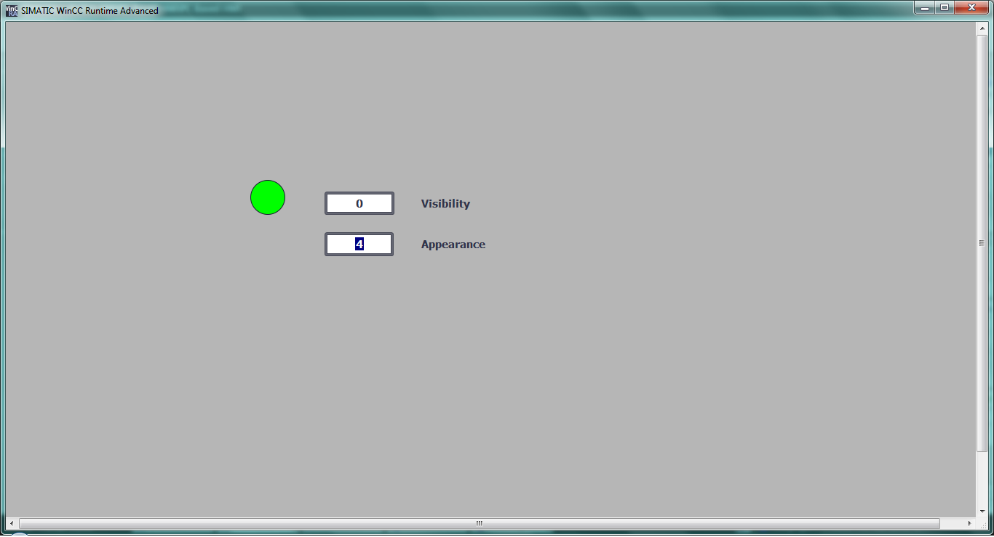
4.Tampilan runtime pada saat nilai tag berada di antara 6 -10 , circle berwarna biru.

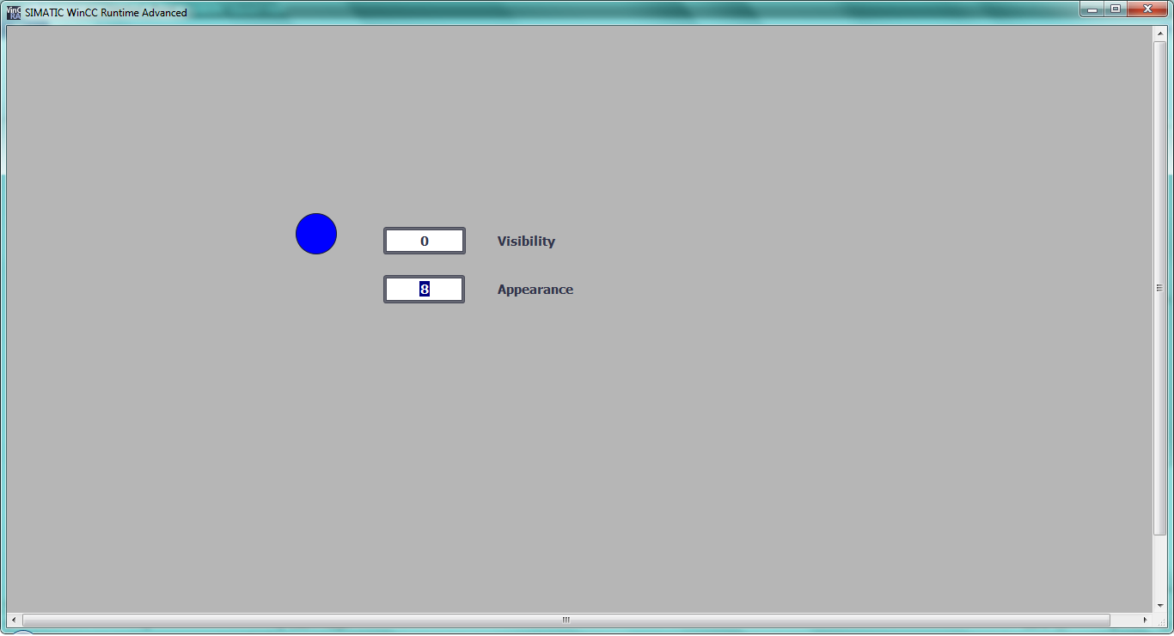

c.Direct Movement
Direct movement adalah animasi untuk mengubah posisi suatu object dengan kita mengatur Offset posisi X dan Y nya menggunakan tag.

1.Pilih Properties > Animations > Movement > add new animations > Direct movement
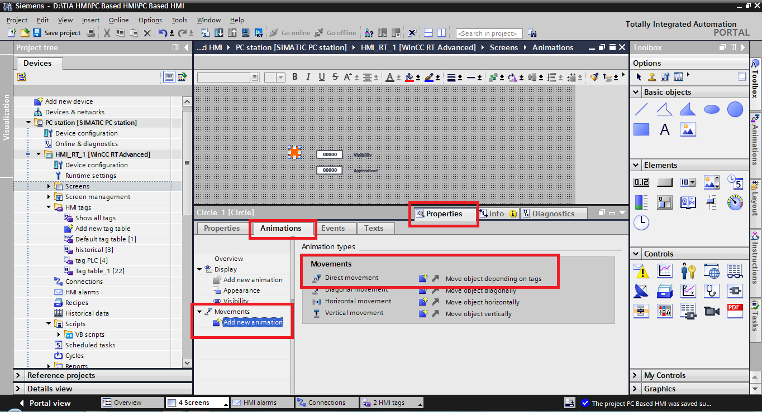
2.Buat tag kemudian masukan masing-masing tag ke dalam offset X dan Y
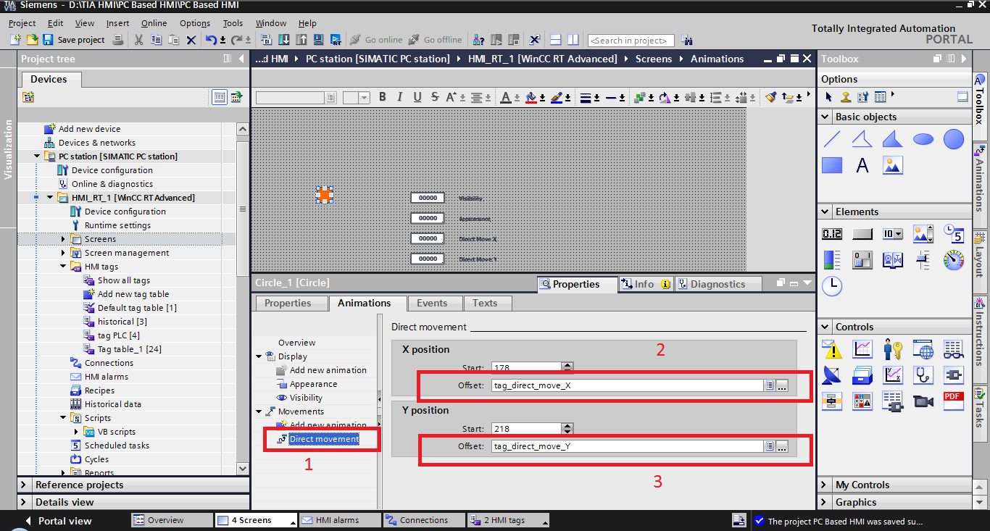
3.Tampilan runtime posisi circle sebelum diubah animasi direct movement

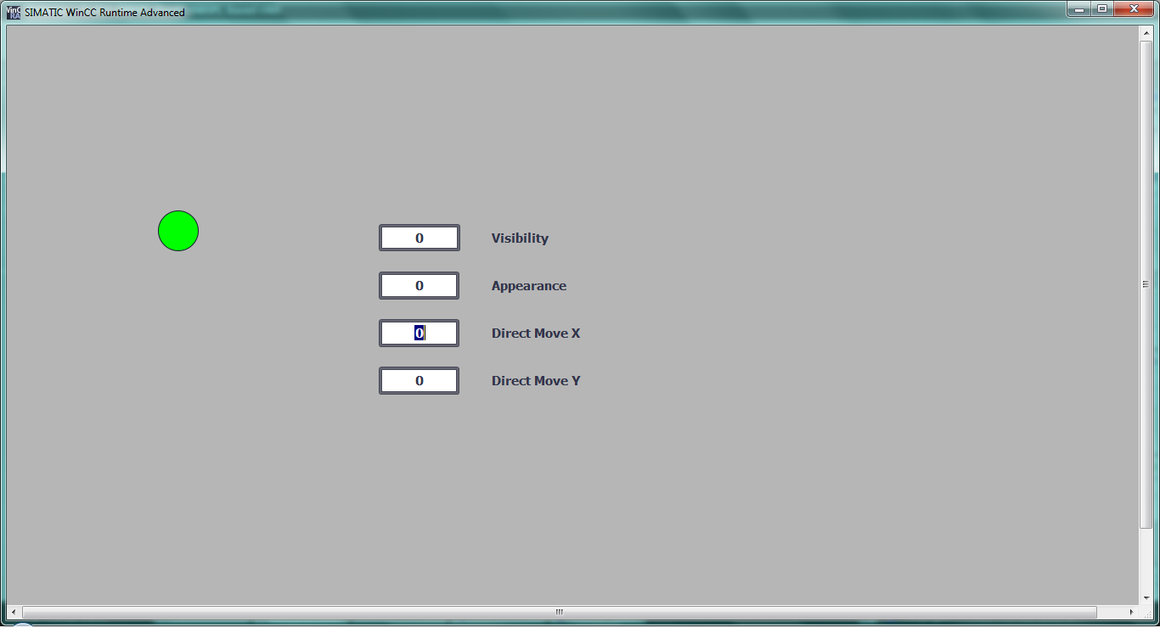
4.Tampilan runtime posisi circle saat diubah offset X

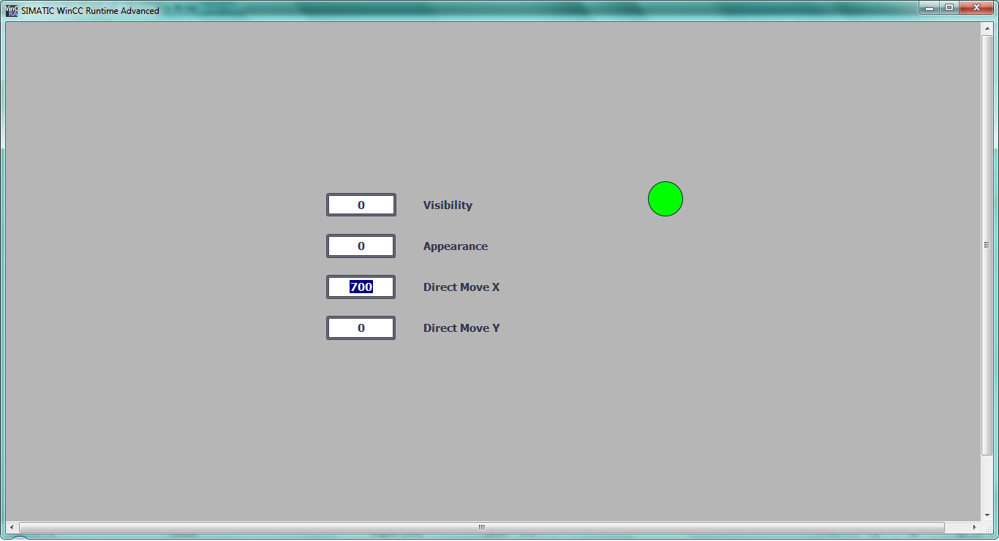

5. Tampilan runtime posisi circle saat dirubah offset Y

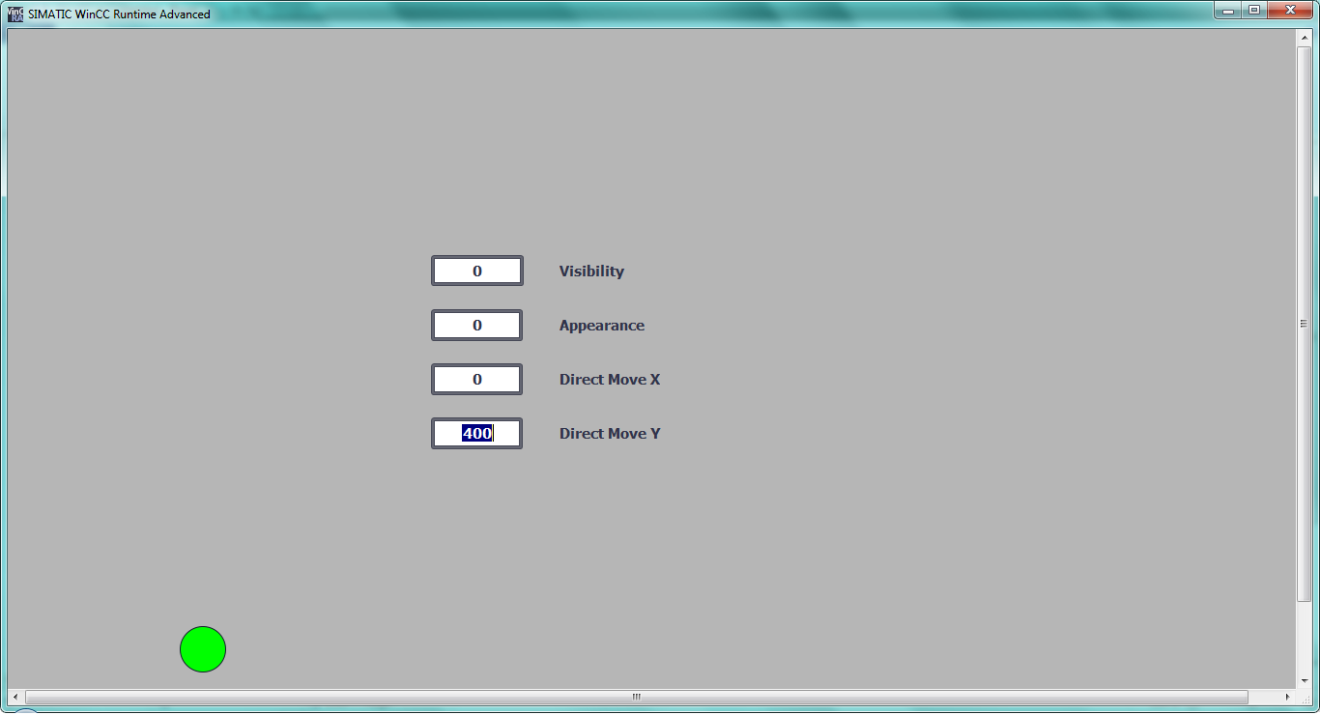
6.Tampilan runtime posisi circle saat dirubah offset X dan Y

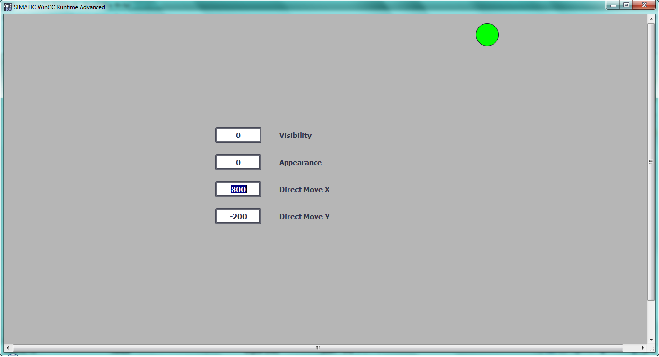

d.Diagonal Movement
Diagonal Movement digunakan untuk membuat animasi berpindah posisi dengan prinsip diagonal, jadi kita hanya perlu menentukan range, target posision dan tag yang digunakan untuk mengontrol.

1.Pilih Propertiesss > Animations > Movements > Diagonal Movement
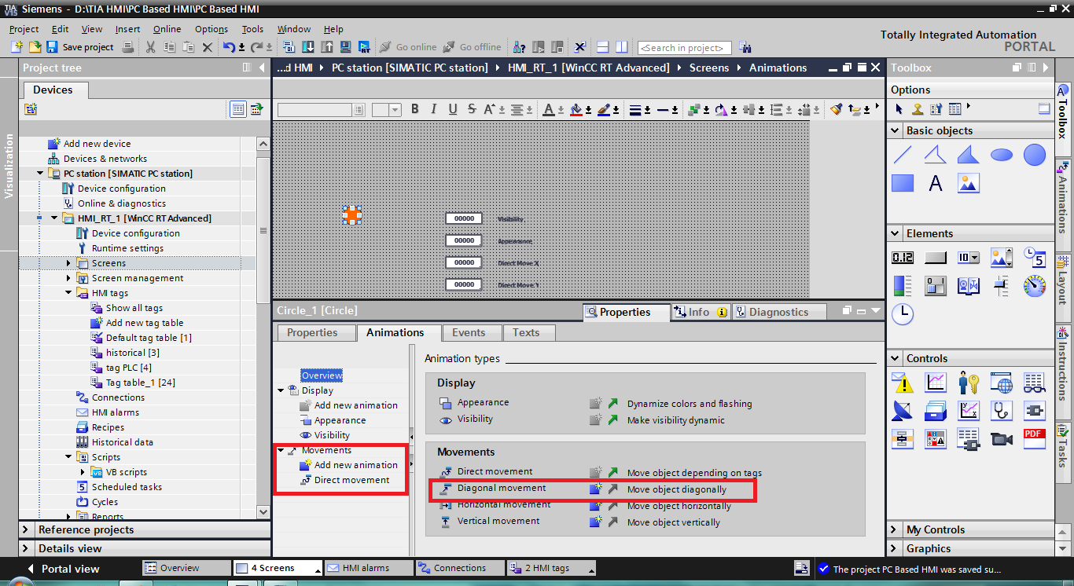
2.Buat sebuah Tag > masukkan ke Proses tag > atur Range (dari start posision ke target position) > atur Target posision.
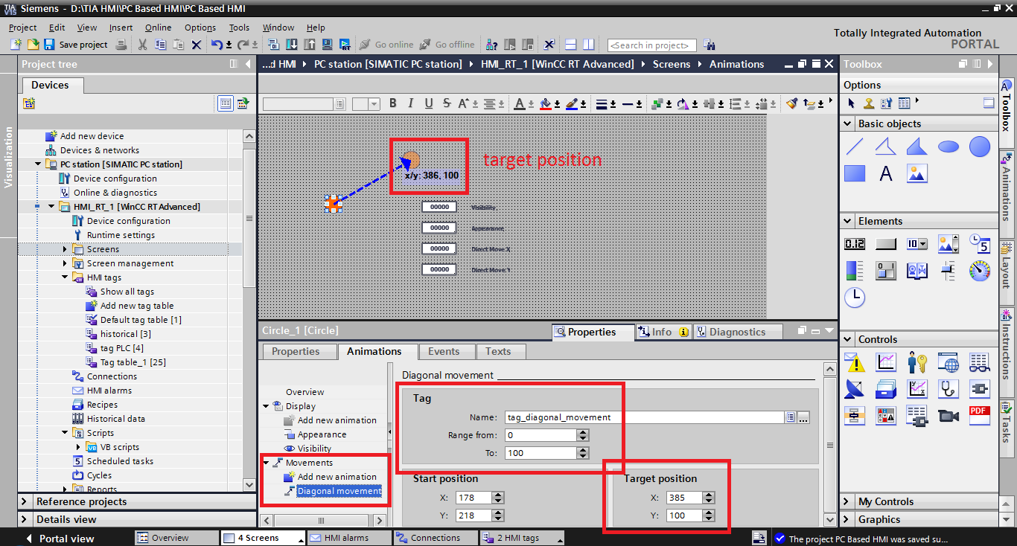
3. Tampilan runtime saat Tag belum dirubah nilainya

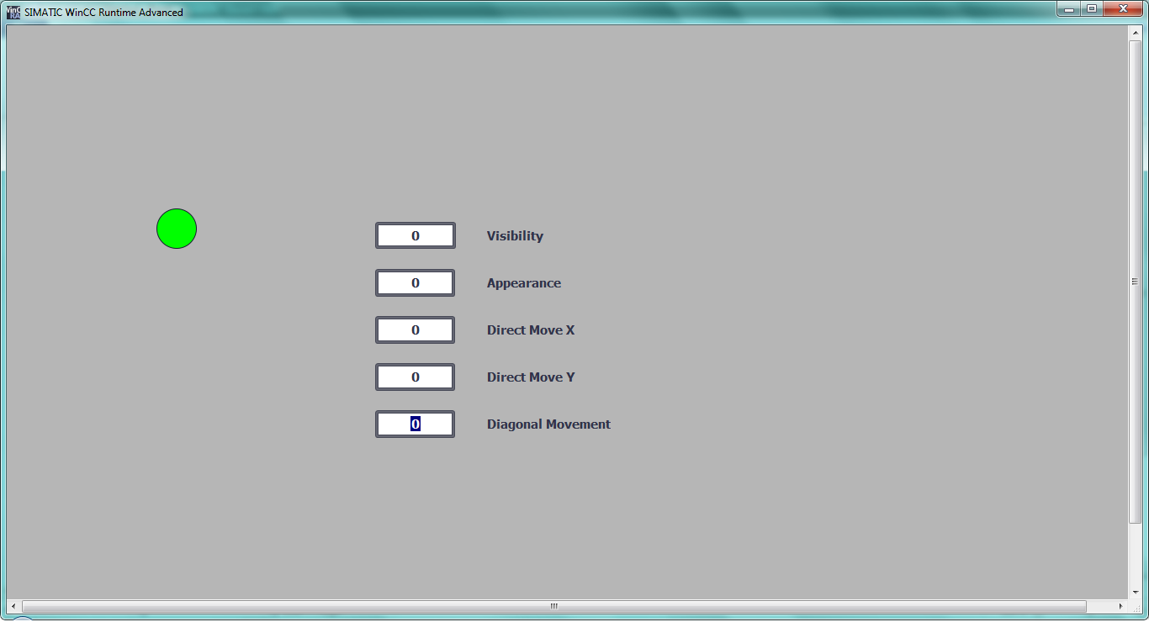
4.Tampilan runtime saat Tag diubah nilainya, terlihat posisi circle mendekati target position

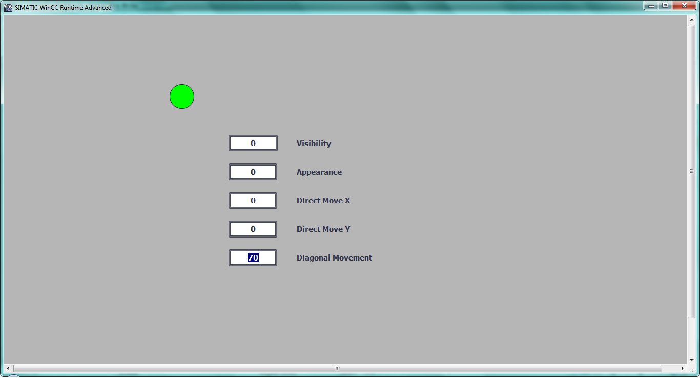

e.Horisontal Movement
Horisontal movement adalah sebuah animasi perpindahan posisi secara horisontal/ mendatar / X.
1.Pilih Properties > animations > Movements > Horisontal movement
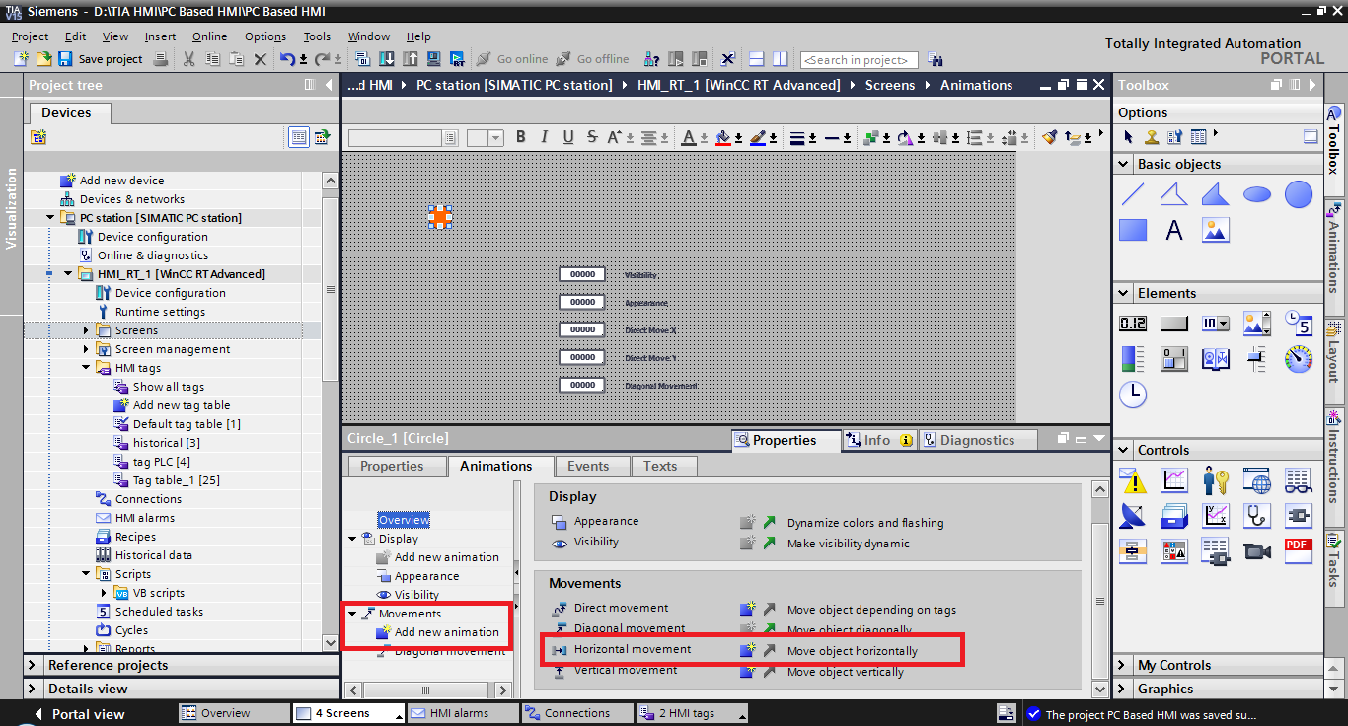
2.Buat Tag dan masukan ke proses tag > atur range(dari start position ke target position) > atur target position.
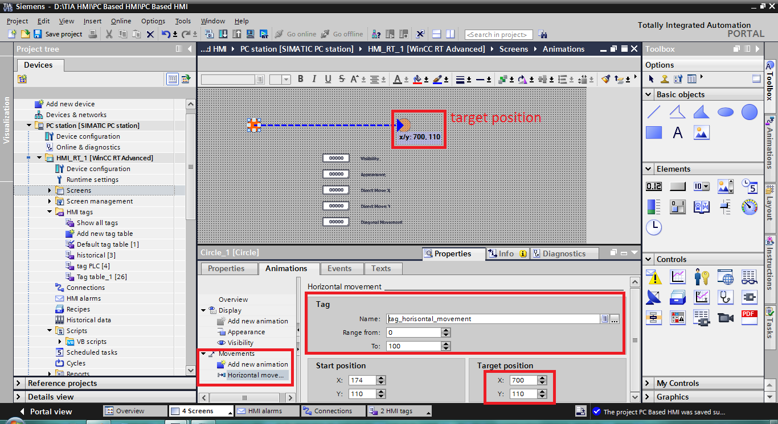
3.Tampilan runtime saat nilai pada tag belum dirubah, posisi circle berada pada start position.
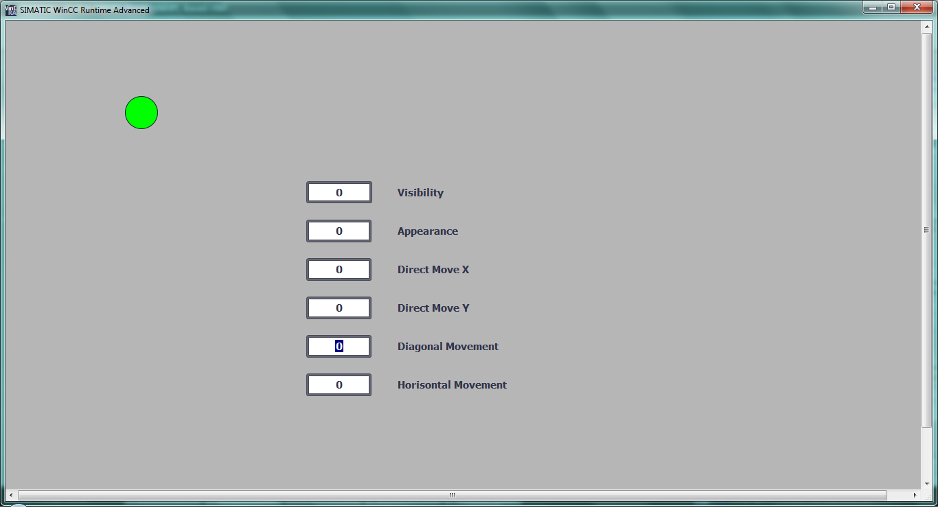
4.Tampilan runtime saat nilai pada tag dirubah, terlihat posisi circle mendekati target position.

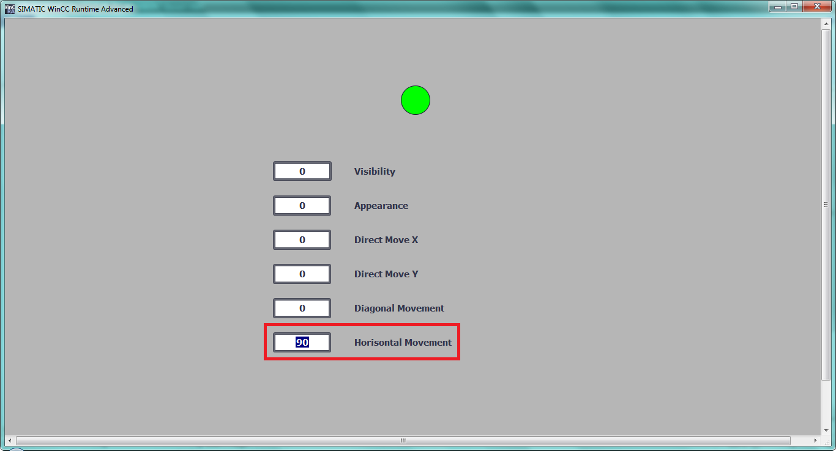

f.Vertical Movement
Vertical movement adalah sebuah animasi untuk memindahkan posisi secara vertical / tegak/Y.

1.Pilih Properties > Animations> Movements > add new animations > Vertical Movements
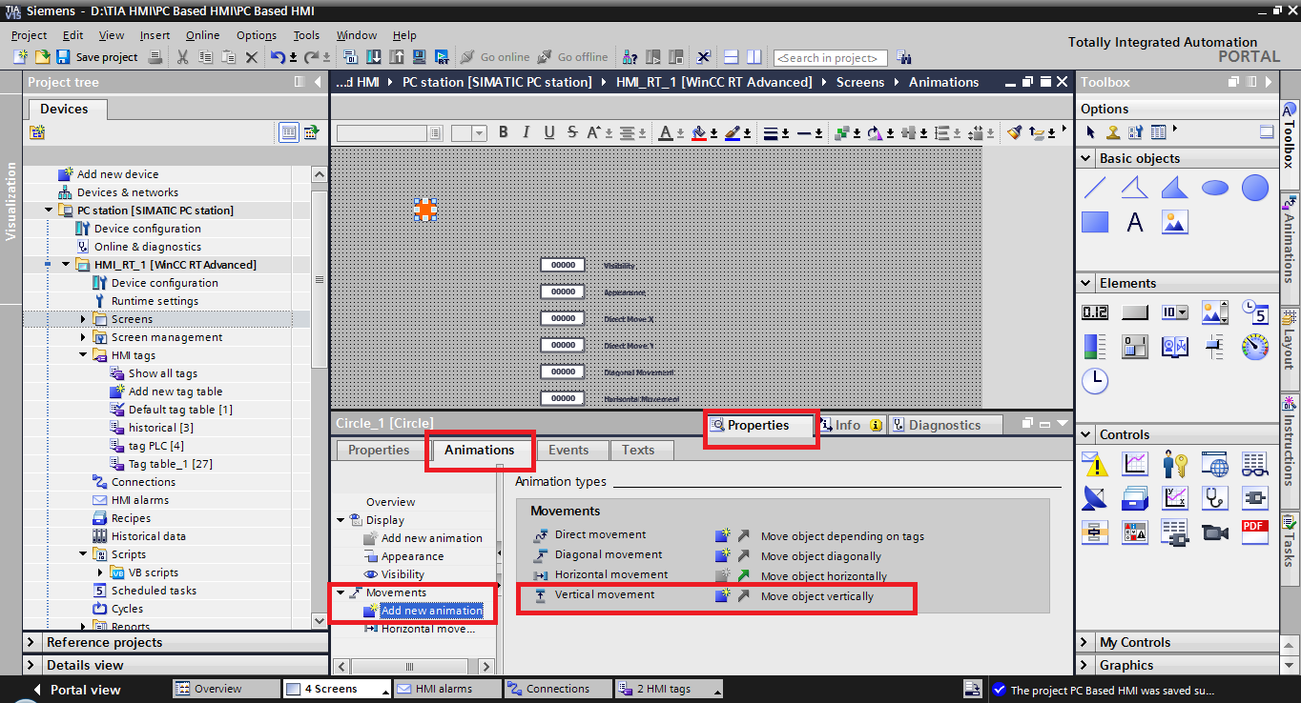
2.Buat sebuah tag dan hubungkan ke proses tag > atur Range > atur target position
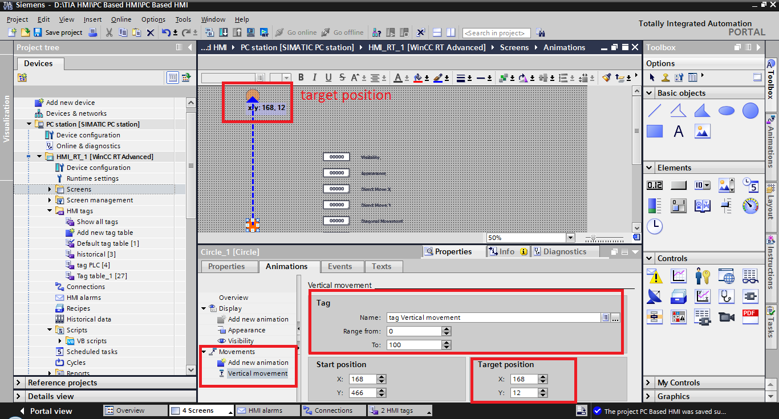

3.Tampilan runtime saat nilai pada tag belum dirubah, terlihat posisi circle masih berada pada start position.
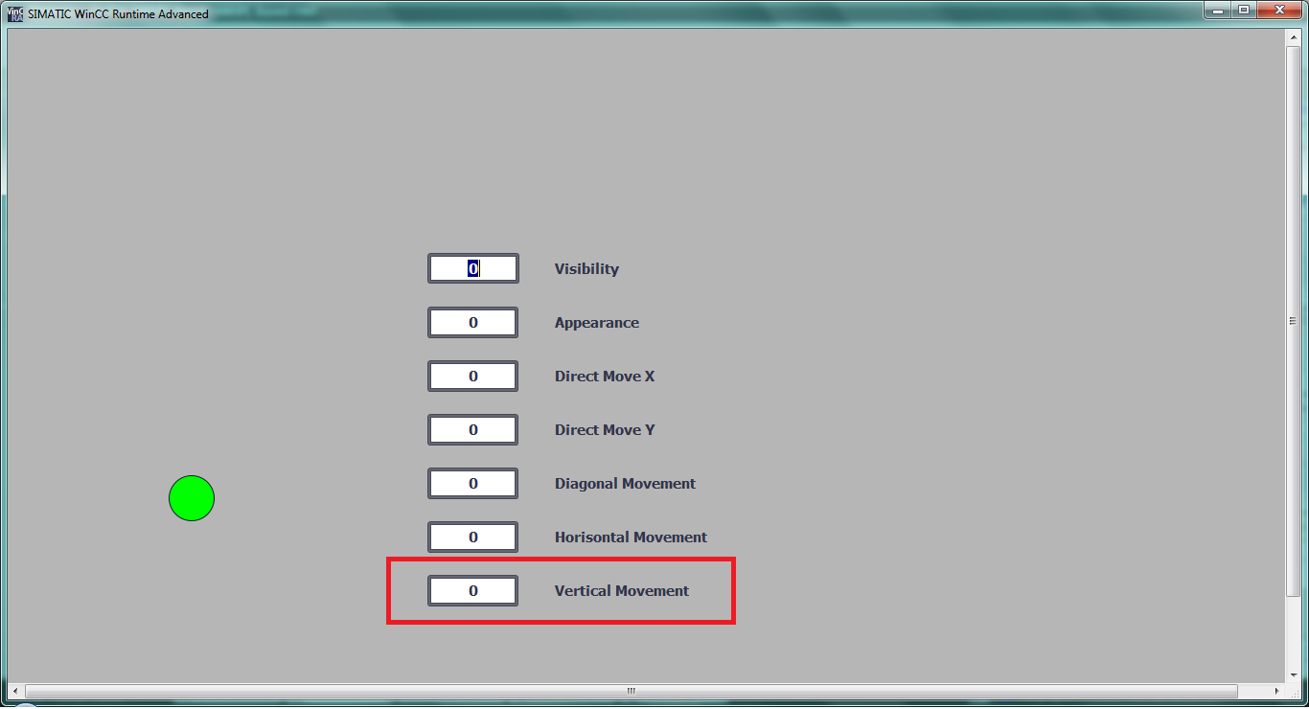
4.Tampilan runtime saat nilai pada tag sudah dirubah, terlihat posisi dari circle mendekati target position.
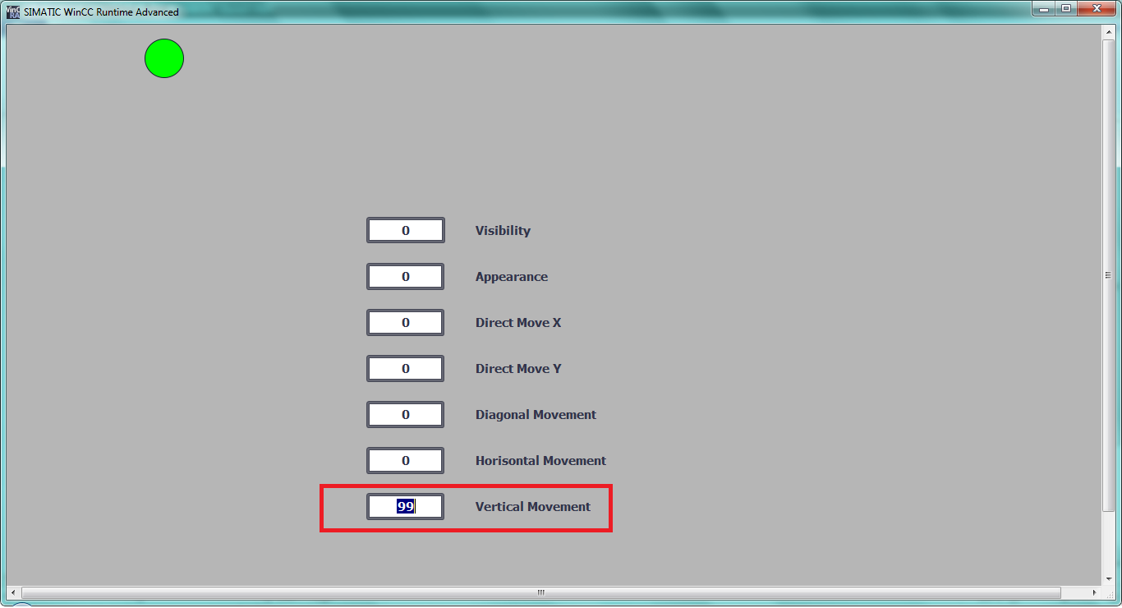

Script
Digunakan untuk membuat fungsi-fungsi khusus yang sulit dilakukan jika hanya menggunakan event pada Element/Control.Script disini menggunakan bahasa VBScript.
a.Mengakses tags pada script
1.Pilih Script > add new VB Function
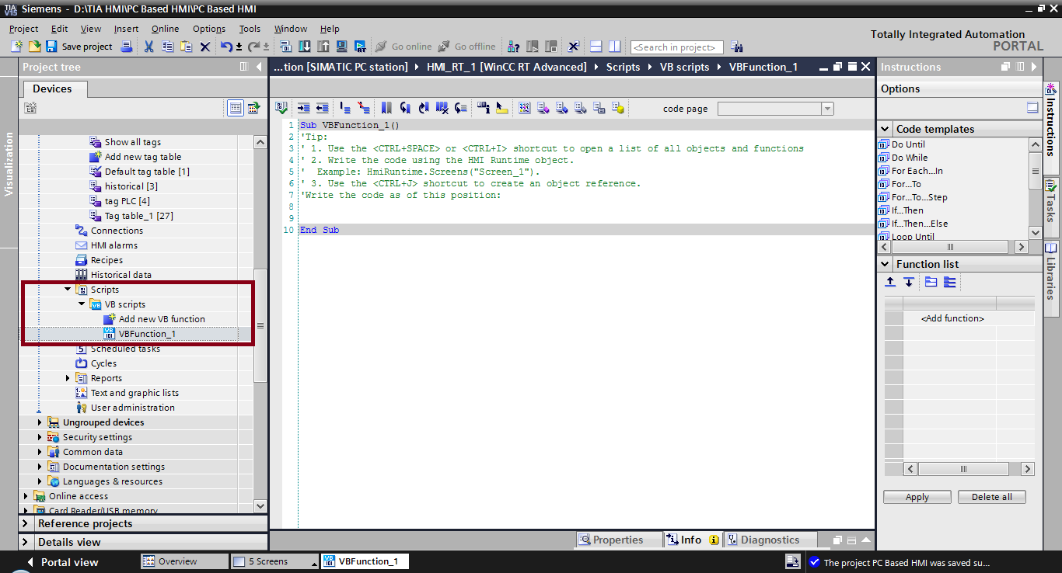
2.Buat tag yang akan diakses lewat script
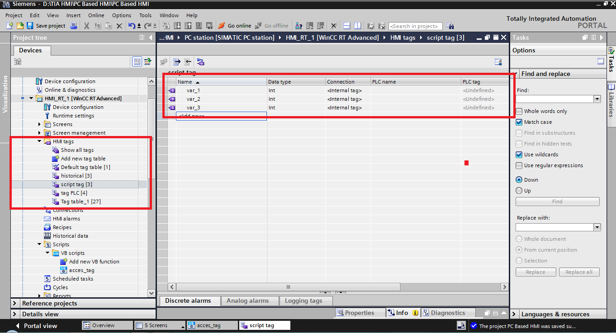
3.Pada function yang telah dibuat tekan CTRL + J untuk memasukkan tag ke dalam function script
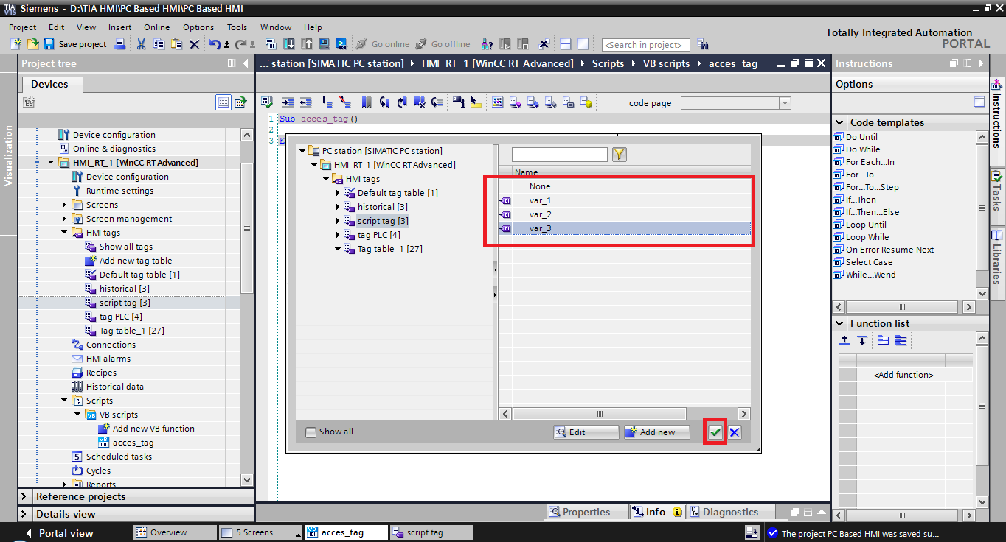
4.Contoh sebuah function yang siap digunakan
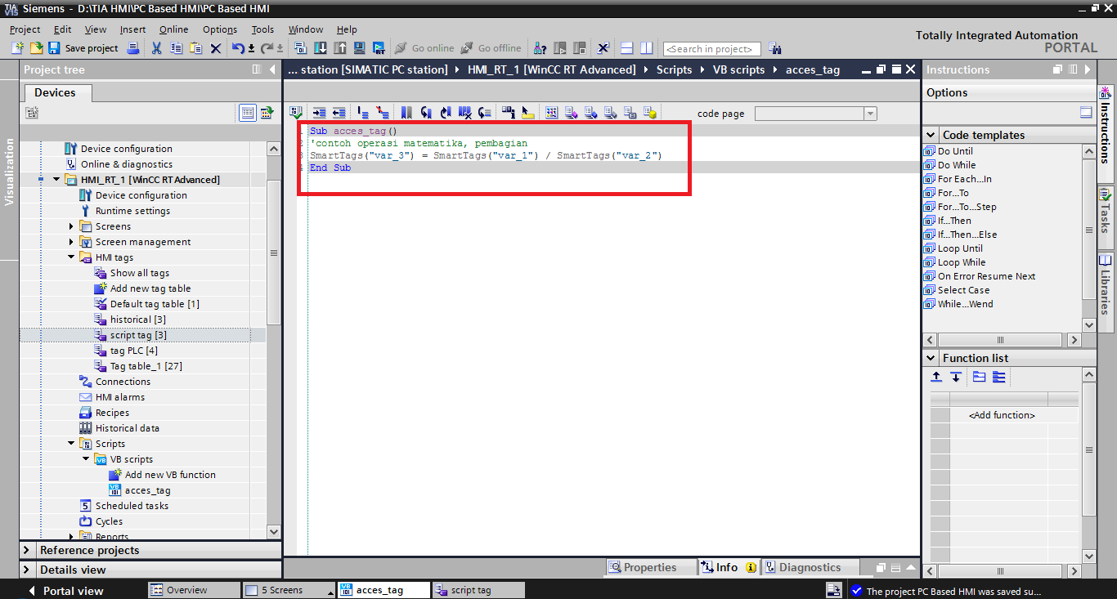

5.Untuk pengetesan apakah script yang dibuat error atau tidak, Klik kanan > Check syntax
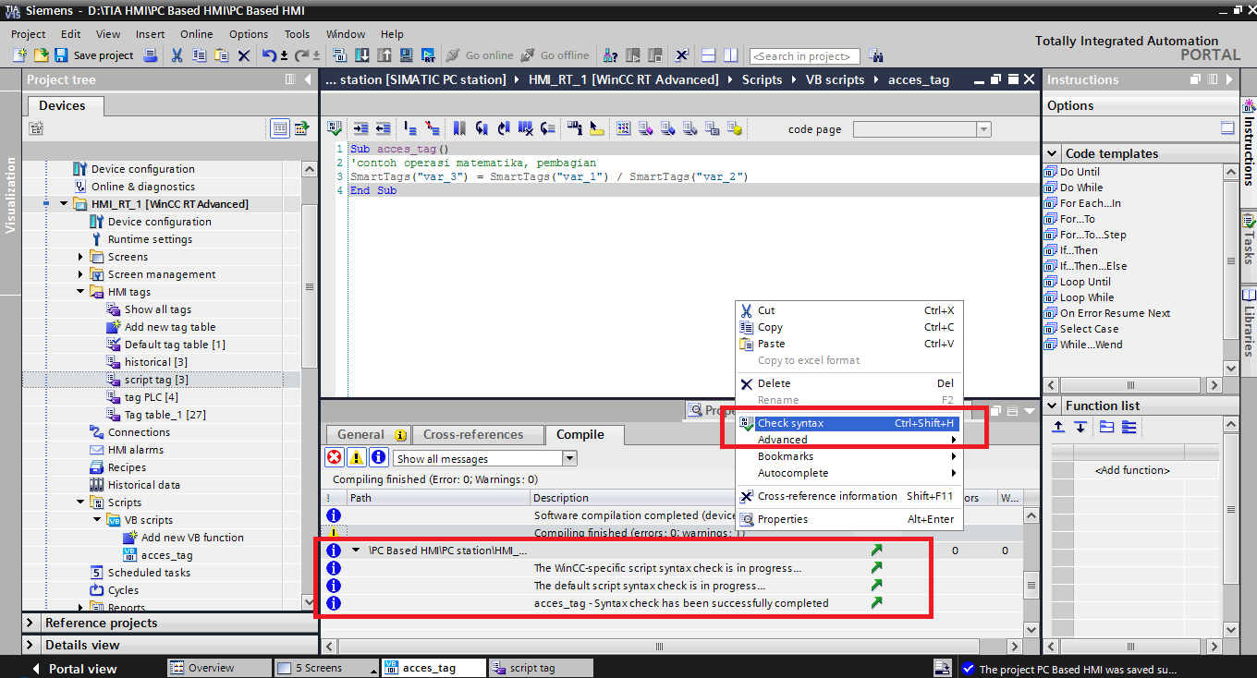
6.Untuk menjalankan scriptnya maka buat sebuah button > Pilih Properties > Events > Click > ketikan nama function script yang telah dibuat
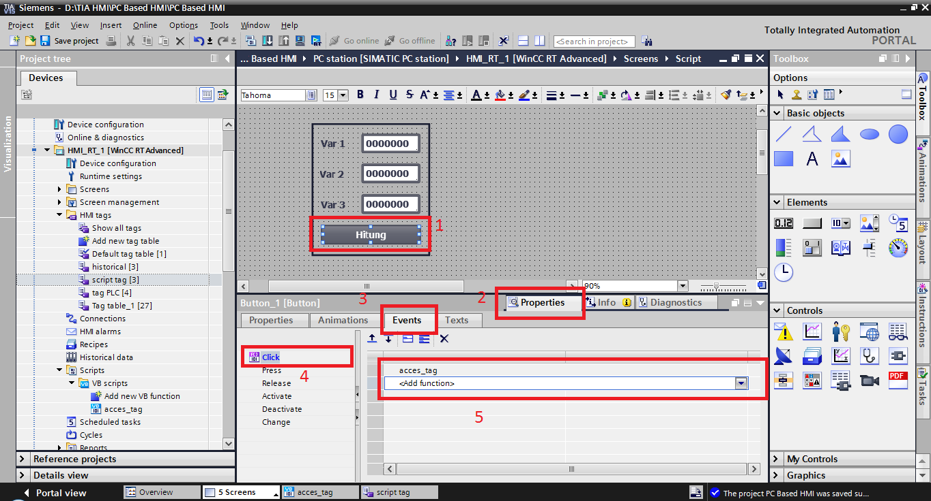

7.Tampilan runtime saat script yang dibuat belum dijalankan/ button belum di-click
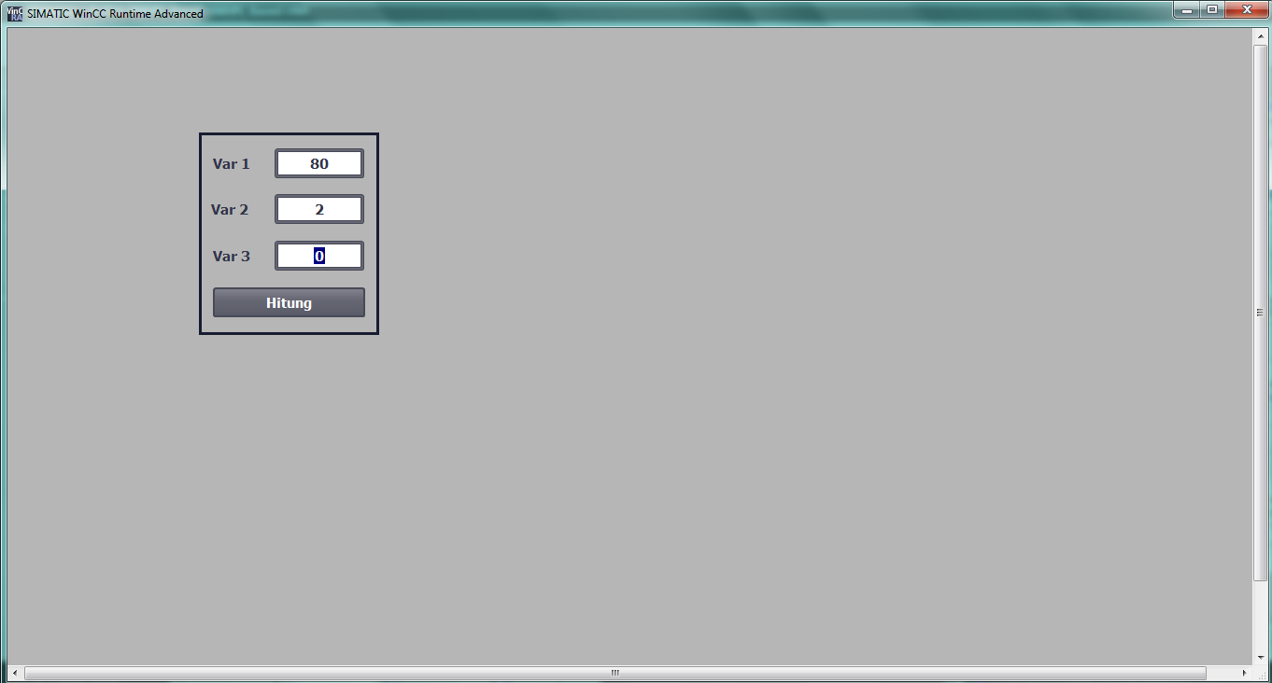
8.Tampilan pada saat script yang dibuat sudah dijalankan, terlihat nilai dari tag var_3 berubah sesuai dengan fungsi yang dibuat pada function script.
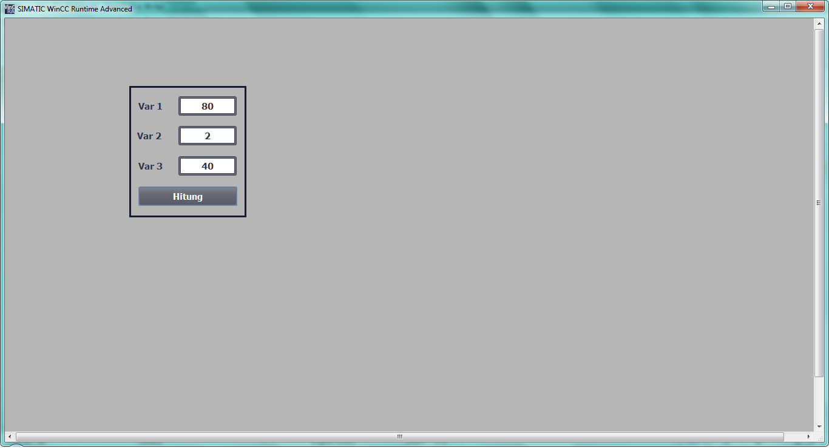

b.Mengakses object pada script

1.Buat tag yang akan digunakan untuk mengontrol atau mengatur object
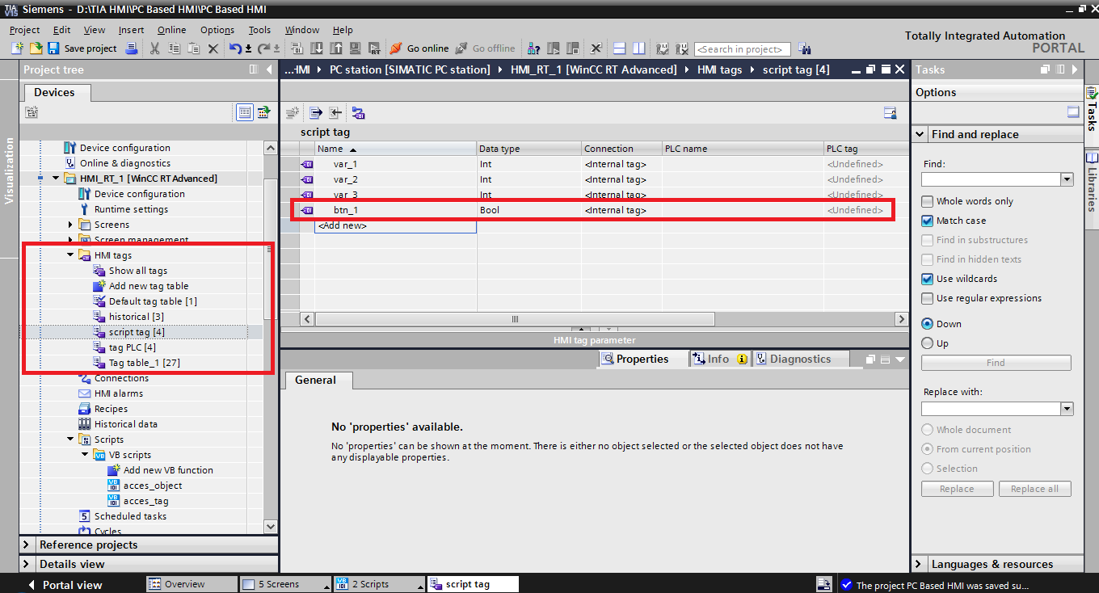
2.Buat sebuah circle dan button pada screen
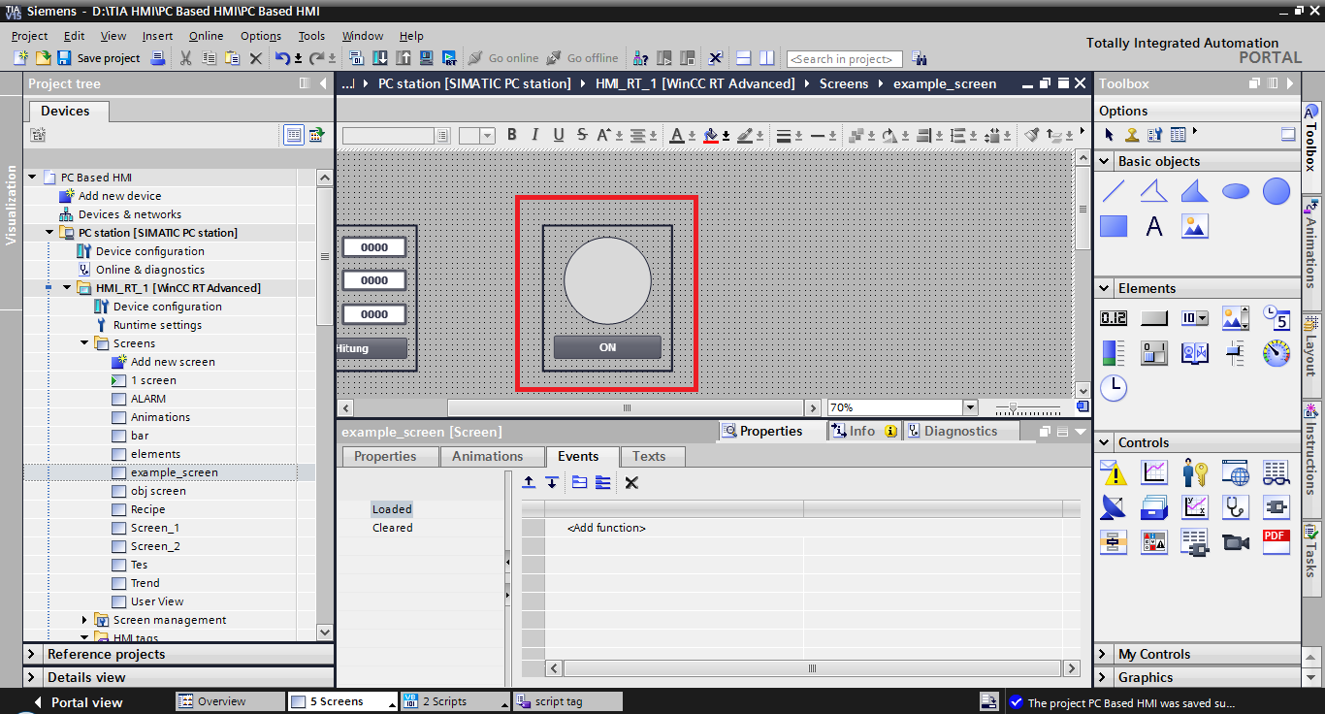

3.Buat function baru untuk mengakses sebuah object, pada kali ini kita akan akses object circle
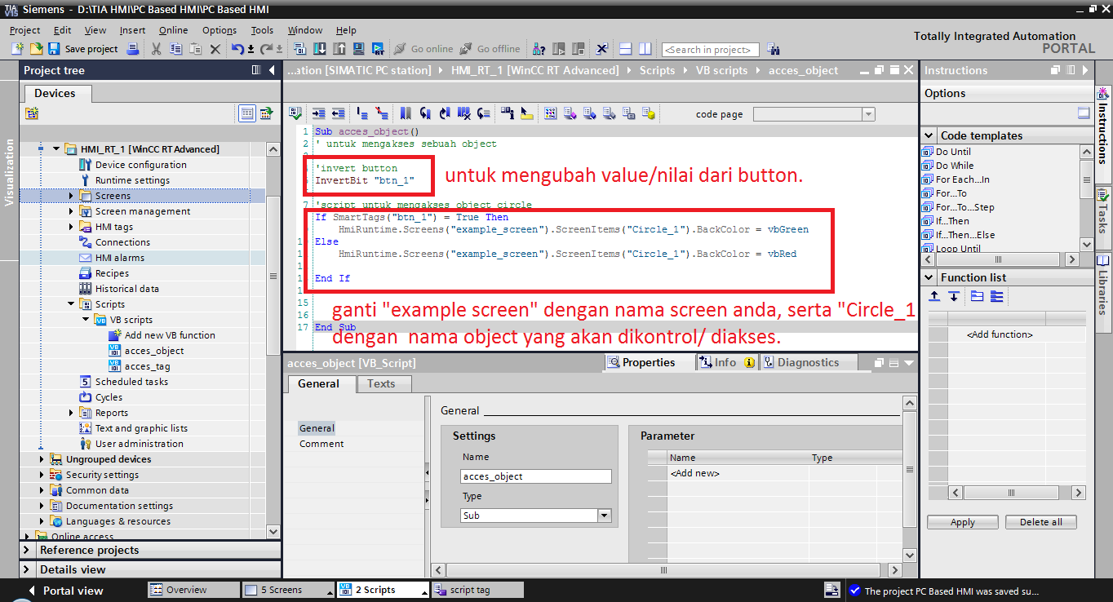
4.Masukan function script yang telah dibuat ke dalam Events pada button yang ada pada screen.
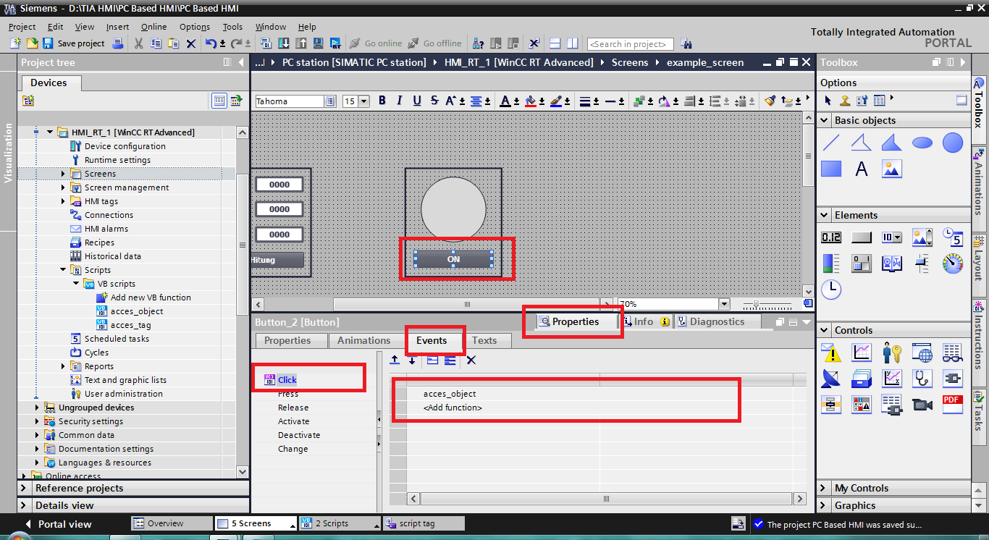

5.Tampilan runtime pada saat button sudah ditekan sehingga nilai tag btn_1 berubah menjadi true dan script yang dibuat berjalan.
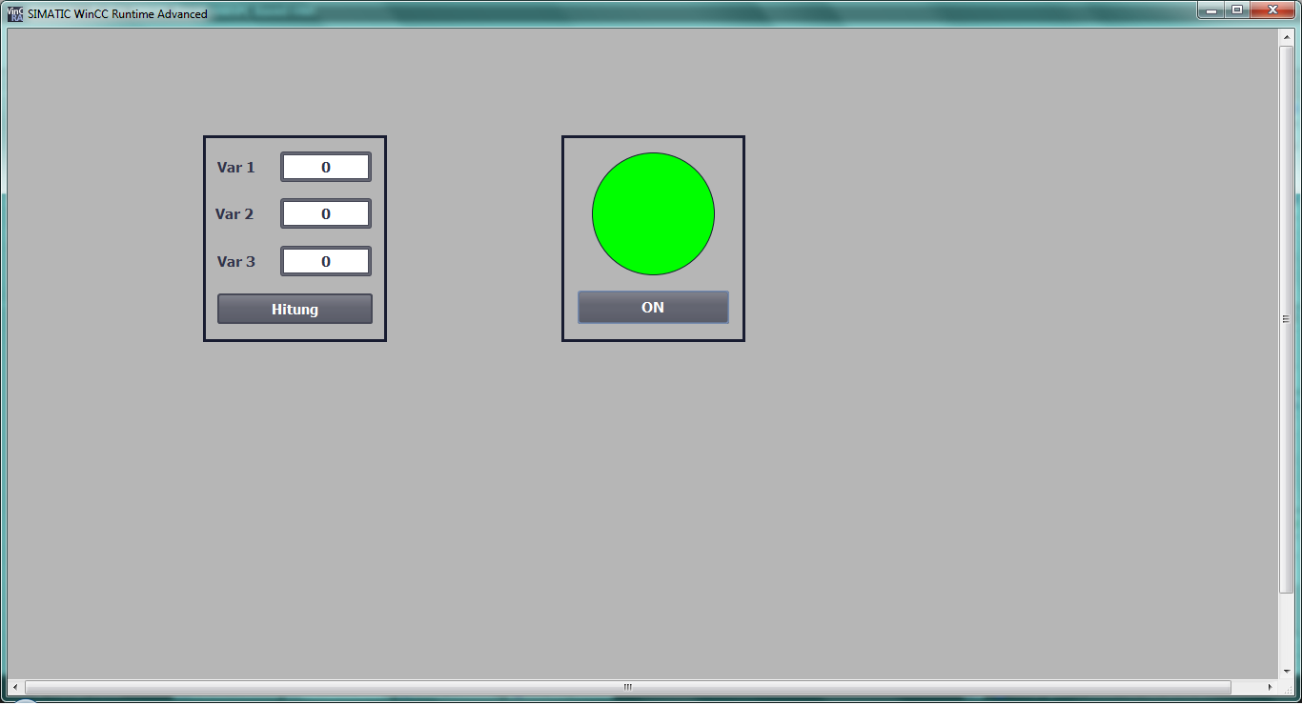
6.Tampilan runtime pada saat button ditekan untuk kedua kalinya yang mengakibatkan tag btn_1 berubah menjadi false, serta script kembali tereksekusi/berjalan.


